ESCUELA TÉCNICA SUPERIOR DE INGENIERÍA INFORMÁTICA

GRADUADO EN INGENIERÍA DEL SOFTWARE

**APLICACIÓN MÓVIL PARA LA MONITORIZACIÓN DE TRATAMIENTOS SANITARIOS**

**MOBILE APP FOR HEALTHCARE TREATMENT TRACKING**

Realizado por

**Javier Jordán Luque**

Tutorizado por

**Francisco José Jaime Rodríguez**

Departamento

**Lenguajes y Ciencias de la Computación**

UNIVERSIDAD DE MÁLAGA

MÁLAGA, JUNIO DE 2024

Fecha defensa: julio de 2024

Resumen

En el ámbito de la atención médica, la gestión precisa y organizada de los tratamientos médicos recetados representa un desafío significativo, especialmente para pacientes con condiciones crónicas que requieren múltiples medicamentos y citas médicas. Este proyecto se centra en el desarrollo de una aplicación móvil, HealthTrackR, diseñada para abordar esta problemática.

HealthTrackR ofrece una solución integral que permite a los usuarios llevar un seguimiento organizado de sus tratamientos, configurar recordatorios para la toma de medicamentos, acceder a explicaciones detalladas sobre los mismos y gestionar sus citas médicas mediante un calendario integrado.

La aplicación está dirigida a un público diverso, incluyendo a personas con enfermedades crónicas y a aquellos que desean mantener un control más organizado de su salud y bienestar. Al facilitar el cumplimiento de los tratamientos médicos, HealthTrackR busca mejorar la calidad de vida de los pacientes y apoyar su camino hacia la recuperación y el bienestar.

Este proyecto no solo identifica una necesidad crítica en el ámbito de la atención médica, sino que también propone una solución tecnológica innovadora para mejorar la experiencia de los pacientes.

**Palabras clave:**

Tratamiento médico, Recordatorios de medicación, Gestión de citas, Seguimiento de la salud, Aplicación Android.

Abstract

In the realm of healthcare, the precise and organized management of prescribed medical treatments represents a significant challenge, especially for patients with chronic conditions who require multiple medications and medical appointments. This project focuses on developing a mobile application, HealthTrackR, designed to address this issue.

HealthTrackR offers a comprehensive solution that enables users to keep an organized track of their treatments, set reminders for medication intake, access detailed explanations about their treatments, and manage their medical appointments through an integrated calendar.

The application is aimed at a diverse audience, including people with chronic illnesses and those who wish to maintain a more organized control of their health and well-being. By facilitating the adherence to medical treatments, HealthTrackR seeks to improve the quality of life of patients and support their path towards recovery and well-being.

This project not only identifies a critical need in the healthcare field but also proposes an innovative technological solution to enhance the patient experience.

**Keywords:**

Medical treatment, Medication reminders, Appointment management, Health tracking, Android app.

Índice

Introducción 1

1.1 Motivación 1

1.2 Objetivos 2

1.3 Estructura de la memoria 4

Metodología 7

2.1 Metodología ágil: *Scrum* 7

2.2 Planificación temporal 8

Análisis y especificación de requisitos 11

3.1 Requisitos funcionales 11

3.1.1 Administración de cuentas 12

3.1.2 Tratamientos 13

3.1.3 Notificaciones 17

3.2 Requisitos no funcionales 18

3.3 Requisitos opcionales 19

Modelado y diseño del sistema 21

4.1 Casos de uso 21

4.2 Modelado estructural: Diagrama de clases 28

4.3 Modelado de comportamiento: Diagramas de secuencia 32

4.4 Diseño de la interfaz de usuario 34

Desarrollo 37

5.1 Tecnologías y herramientas utilizadas 37

5.2 Base de datos 38

5.3 Implementación del código de la aplicación 41

5.4 Implementación de la interfaz de usuario 54

Pruebas 59

6.1 Pruebas unitarias 59

Conclusiones 63

7.1 Objetivos cumplidos 63

7.2 Dificultades encontradas 64

7.3 Líneas futuras 66

Referencias 69

Manual de instalación 73

Requerimientos 73

Instrucciones de instalación 73

Manual de usuario 75

Planificación temporal 135

Documento de especificación de requisitos 141

Documento de casos de uso 157

Documento del diseño de la interfaz de usuario 197

Índice de Figuras

**Figura 2.1** Ciclo de trabajo en las metodologías ágiles 8

**Figura 2.2** Tablero inicial en Trello para la planificación temporal 9

**Figura 4.1** Subdiagrama de casos de uso: Primer nivel de jerarquización 22

**Figura 4.2** Subdiagrama de casos de uso: Segundo nivel de jerarquización 23

**Figura 4.3** Subdiagrama de casos de uso: Tercer nivel de jerarquización 24

**Figura 4.4** Subdiagrama de casos de uso: Cuarto nivel de jerarquización 25

**Figura 4.5** Clases para excepciones, extensión de Application de Android, reinicio y permisos 29

**Figura 4.6** Subdiagrama de clases: Clases encargadas de la interacción con la base de datos 30

**Figura 4.7** Subdiagrama de clases: Clases encargadas de la implementación de la seguridad, la autenticación, la configuración, los contenidos multimedia y la navegación a servicios externos junto con las clases enum 31

**Figura 4.8** Diagrama de secuencia asociado a la eliminación de un síntoma en un tratamiento 34

**Figura 4.9** Diseño de la interfaz de usuario del registro en el sistema 35

**Figura 4.10** Diseño de la interfaz de usuario del proceso de adición de un nuevo tratamiento 36

**Figura 4.11** Diseño de la interfaz de usuario del proceso de modificación de una de las pautas de un tratamiento 36

**Figura 5.1** Diagrama entidad-relación (ER) de la base de datos 40

**Figura 5.2** Snackbar de retroalimentación generado por la ocurrencia de un error en tiempo de ejecución 47

**Figura 5.3** Notificación emergente como recordatorio de la toma de un medicamento 49

**Figura 5.4** Permiso de envío de notificaciones en tiempo de ejecución 50

**Figura 5.5** Configuración de los canales de notificaciones 52

**Figura 5.6** Permiso de acceso al contenido multimedia en la versión de Android 14.0 54

**Figura 5.7** Icono de la aplicación HealthTrackR 55

**Figura 5.8** Interfaz de usuario en modo claro en español y en modo oscuro en inglés 56

**Figura 5.9** Retroalimentación visual al usuario indicando una acción realizada con éxito 57

**Figura 6.1** Resultado de la ejecución de las pruebas unitarias 60

1

Introducción

1.1 Motivación

La necesidad de este TFG surge de un problema común en el ámbito de la atención médica: la dificultad que enfrentan muchas personas para llevar un seguimiento preciso y organizado de los tratamientos médicos recetados. Este problema es especialmente relevante para aquellos pacientes que requieren tomar múltiples medicamentos de forma continua, como aquellos con enfermedades cardiovasculares, cáncer u otras condiciones crónicas.

La complejidad de seguir una serie de medicamentos, ejercicios y citas médicas puede llevar a errores en la administración de los tratamientos, lo que a su vez puede afectar negativamente la efectividad del cuidado médico. Además, la falta de información clara y accesible sobre los tratamientos puede generar confusiones y preocupaciones adicionales para los pacientes y sus cuidadores.

En este contexto, la aplicación móvil propuesta en este TFG, **HealthTrackR**, busca abordar este problema proporcionando una solución integral. Permitirá a los usuarios llevar un seguimiento organizado de sus tratamientos médicos, configurar recordatorios para la toma de medicamentos, acceder a explicaciones detalladas sobre sus tratamientos y gestionar sus citas médicas a través de un calendario integrado.

El dominio de aplicación de esta solución se encuentra en el campo de la salud y la atención médica, con un enfoque en mejorar la calidad de vida de los pacientes al ofrecer una herramienta que les ayude a cumplir con sus tratamientos de manera efectiva y segura. La aplicación se dirige a un público diverso, desde personas con enfermedades crónicas hasta aquellos que deseen llevar un control más organizado de su salud y bienestar.

En resumen, el TFG aborda una necesidad genuina en el ámbito de la atención médica al proporcionar una solución tecnológica que simplifica la gestión de tratamientos médicos y mejora la experiencia de los pacientes en su camino hacia la recuperación y el bienestar.

1.2 Objetivos

El objetivo principal del TFG es desarrollar una **aplicación móvil** que simplifique y **mejore el seguimiento de los tratamientos médicos** de los usuarios, ofreciendo un seguimiento preciso de los tratamientos y una **agenda organizada para las citas médicas**, al mismo tiempo que proporciona información clara y accesible sobre los tratamientos. La aplicación se sustenta principalmente en las siguientes funcionalidades:

* Gestión de usuarios:

La aplicación permitirá registrar y almacenar información de usuarios, incluyendo nombres, contraseñas, edades y otros datos personales relevantes.

* Almacenamiento de información médica:

La base de datos de la aplicación contendrá detalles de los tratamientos médicos que deben seguir los usuarios. Esto incluirá información sobre las pastillas que deben tomar, su frecuencia, ejercicios recomendados, entre otros.

* Seguridad de datos:

Se implementarán medidas de seguridad para proteger la información personal y médica de los usuarios, como contraseñas seguras y encriptación de datos.

* Seguimiento de tratamientos:

Los usuarios podrán configurar y realizar un seguimiento de sus tratamientos médicos. Podrán agregar tratamientos, modificarlos o eliminarlos según sea necesario. También podrán ingresar información sobre los medicamentos que están tomando.

* Calendario:

Los usuarios podrán acceder a un calendario que mostrará sus tomas de medicamentos y sus citas médicas tanto programadas como pasadas. Podrán agregar, modificar o eliminar citas médicas, y la aplicación proporcionará detalles completos sobre estas citas, incluyendo fecha, hora y ubicación.

* Configuración de notificaciones:

Los usuarios podrán solicitar recibir avisos de sus próximas citas, cuándo debe ingerir un medicamento, cuándo tiene que realizar un determinado ejercicio, etc.

* Interfaz intuitiva:

La aplicación contará con una interfaz que busque facilitar la navegación y la interacción con las funcionalidades.

1.3 Estructura de la memoria

La memoria cumple un papel fundamental al consolidar y presentar de manera coherente toda la información crucial y de importancia relacionada con el proyecto de desarrollo de la aplicación móvil. A lo largo de esta sección, se proporcionará una visión general de la estructura de memoria, detallando su diseño y organización, lo cual es esencial para comprender cómo se ha documentado y estructurado la información. El presente documento está compuesto por los siguientes capítulos:

1. Introducción: Detalla la motivación que ha originado este proyecto y los objetivos del mismo.
2. Metodología: Explica la metodología empleada para el correcto desarrollo de la aplicación y la planificación temporal acorde a dicha metodología.
3. Análisis y Especificación de Requisitos: Especifica los requisitos funcionales, no funcionales y opcionales que va a necesitar el sistema a implementar.
4. Modelado y Diseño del Sistema: Expone de manera detallada los casos de uso, así como la estructura del sistema mediante el diagrama de clases y su comportamiento a través de los diagramas de secuencia. El diseño de la interfaz de usuario también ocupa un espacio de esta sección.
5. Desarrollo: Muestra las herramientas utilizadas en el proyecto en cuanto a implementación se refiere. Además, se explica la base de datos que maneja la aplicación, junto con la aclaración de la implementación, tanto del código de la aplicación como de la interfaz de usuario.
6. Pruebas: En el marco de las pruebas, se describen las que se han necesitado para garantizar que el sistema cumple con los estándares requeridos.
7. Conclusiones: Expone los objetivos que se han cumplido durante el transcurso del proyecto, así como las dificultades encontradas. Asimismo, se presentan las líneas futuras que se pueden llegar alcanzar.

Adicionalmente, la memoria contiene dos apéndices y tres anexos:

* Apéndices:

1. Manual de Instalación: Proporciona información detallada sobre cómo instalar y configurar el sistema. Aquí se describen los requisitos del sistema, los pasos para la instalación y cualquier otro procedimiento necesario para poner en funcionamiento la aplicación.
2. Manual de Usuario: Explica cómo los usuarios deben utilizar la aplicación una vez que esté instalada. Incluye instrucciones sobre cómo realizar tareas específicas, cómo navegar por la interfaz de usuario, y cualquier funcionalidad o características clave.

* Anexos:

1. Planificación temporal: Contiene los objetivos de cada *sprint*, acompañados de una figura que ilustra el estado del tablero de Trello en ese momento concreto.
2. Documento de especificación de requisitos: Incluye el documento completo de requisitos que detalla las necesidades, funcionalidades y características requeridas.
3. Documento de casos de uso: Presenta el documento completo de casos de uso que describe detalladamente las interacciones entre los usuarios y el sistema, destacando cómo se espera que el sistema sea utilizado en diversas situaciones.
4. Documento del diseño de la interfaz de usuario: Contiene el documento completo del diseño de la interfaz de usuario que muestra la estructura visual y funcional de la interfaz.

2

Metodología

La metodología de desarrollo de software es el marco que guía todo el proceso de concepción, diseño, implementación y entrega de una aplicación. En este capítulo, se expondrá de manera concisa y clara la metodología utilizada en el desarrollo de software de este proyecto. Esta metodología sirve como el enfoque estratégico que ha dirigido cada etapa del proceso, asegurando un desarrollo eficiente y coherente de la aplicación.

2.1 Metodología ágil: *Scrum*

Durante el desarrollo del proyecto se ha seguido una metodología ágil basada en **Scrum** [1], representada en la Figura 2.1. Esta metodología permite una gestión eficiente y efectiva del proceso. Los *sprints*, periodos de trabajo y entrega de resultados parciales, se llevan a cabo en ciclos de dos semanas. Este enfoque permite la adaptación continua a posibles cambios en las necesidades, asegurando una mayor transparencia y control en cada etapa del proceso.

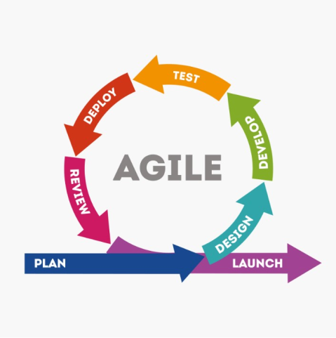

**Figura 2.1** Ciclo de trabajo en las metodologías ágiles [2].

Cada dos semanas, coincidiendo con la finalización del *sprint*, se programan reuniones de revisión y planificación con el tutor. Estas reuniones son fundamentales para evaluar y validar el progreso realizado en las últimas dos semanas y para planificar las actividades y objetivos de las próximas. Durante estas sesiones, se lleva a cabo una revisión detallada de los logros alcanzados, se discuten los posibles ajustes y mejoras necesarios, y se establecen metas específicas y realistas para el siguiente sprint.

La elección de una metodología ágil, como la mencionada anteriormente, se justifica por su capacidad para fomentar la colaboración, la adaptabilidad y la entrega incremental de resultados. Esto permite una mayor flexibilidad para abordar cambios en los requisitos del proyecto, así como una mayor visibilidad de los avances para garantizar que el proyecto siga el camino correcto hacia el éxito.

2.2 Planificación temporal

Con el fin de garantizar el cumplimiento de la metodología mencionada, se ha utilizado **Trello** como una herramienta de gestión del proyecto y organizador de tareas. El tablero utilizado para el proyecto a desarrollar está compuesto de las listas: *Backlog*, *To Do*, *Doing*, *Code Review*, *Testing* y un *Done* por cada *sprint*. La organización del tablero se puede ver representada en la Figura 2.2. El tablero completo se encuentra accesible al público (pinche [aquí](https://trello.com/b/HTA4Z0Xo/healthtrackr) para acceder al tablero de Trello).

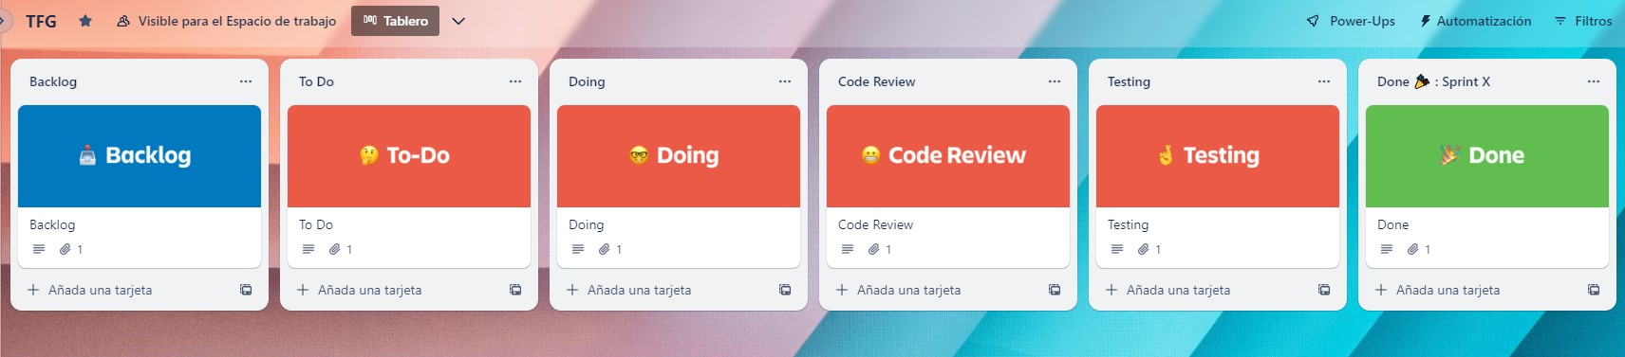

**Figura 2.2** Tablero inicial en Trello para la planificación temporal.

De este modo, siguiendo la planificación de Scrum, la elaboración del proyecto se ha basado en los *sprints* pormenorizados en el Anexo A. Cada uno de ellos está acompañado de una figura que ilustra el estado del tablero en Trello hasta ese *sprint* concreto.

3

Análisis y especificación de requisitos

3.1 Requisitos funcionales

Los **requisitos funcionales** describen la funcionalidad de la aplicación. Todos los requisitos se han agrupado en distintos bloques según la relación entre ellos y **cada uno de los bloques ha sido identificado con un título representativo**. Cada uno de estos requisitos lleva un identificador único de la forma RF-X.

Los **requisitos no funcionales**, con identificadores RNF-X, se han introducido entre los requisitos funcionales por claridad. Esto se debe a que los requisitos no funcionales **repercuten sobre los funcionales**. Además, la aplicación de estos requisitos genera a su vez más requisitos funcionales.

En los requisitos que se muestran se ha indicado simplemente el título de cada uno de ellos. Se recomienda acudir al Anexo B, donde se encuentra el desglose más pormenorizado de los requisitos.

3.1.1 Administración de cuentas

RF-1. El usuario debe poder registrarse en la aplicación.

RNF-1.1. El almacenamiento de la contraseña en la base de datos ha de ser seguro.

RF-1.1.1. La seguridad de las contraseñas se llevará a cabo mediante el almacenamiento en la base de datos del HASH (SHA-256) de la concatenación de la contraseña y un *salt* (valor de 16 bytes aleatorio y único para cada contraseña).

RF-1.1.2. La contraseña, como medida de seguridad adicional, debe contener al menos 8 caracteres, incluyendo: letras mayúsculas, minúsculas, números y caracteres especiales.

RF-2. El usuario debe poder iniciar sesión en la aplicación.

RF-3. El usuario debe poder cerrar sesión en la aplicación

RF-4. El usuario debe poder eliminar su cuenta.

RF-5. El usuario debe poder introducir información adicional a su cuenta de manera opcional.

RNF-5.1. El almacenamiento de los datos sensibles del usuario en la base de datos ha de ser seguro.

RF-5.1.1. La seguridad de los datos sensibles del usuario se llevará a cabo mediante el cifrado AES del grupo sanguíneo, las alergias y las condiciones médicas previas.

RF-6. El usuario debe poder modificar toda la información de su cuenta, excepto el correo electrónico.

RF-7. El usuario debe poder eliminar la información adicional de su cuenta.

RF-8. El usuario debe poder consultar la información de su cuenta.

3.1.2 Tratamientos

RF-9. El usuario debe poder crear un tratamiento.

RNF-9.1. El almacenamiento del tratamiento en la base de datos ha de ser seguro.

RF-9.1.1. La seguridad del tratamiento se llevará a cabo mediante el cifrado AES de su título, fecha de inicio, fecha de finalización, diagnóstico y categoría.

RF-10. El usuario debe poder modificar un tratamiento.

RF-11. El usuario debe poder eliminar un tratamiento.

RF-12. El usuario debe poder consultar el listado de tratamientos asociados a su cuenta.

RF-12.1. El usuario debe poder aplicar un filtro al listado de tratamientos.

RF-13. El usuario debe poder consultar la fecha de inicio y fin de un tratamiento a través del calendario del tratamiento.

RF-14. El usuario debe poder consultar las fechas de inicio y fin de los tratamientos a través del calendario general.

3.1.2.1 Medicamentos

RF-15. El usuario debe poder añadir medicamentos asociados a un tratamiento.

RNF-15.1. El almacenamiento de los medicamentos en la base de datos ha de ser seguro.

RF-15.1.1. La seguridad de los medicamentos se llevará a cabo mediante el cifrado AES de su nombre y principio activo.

RF-16. El usuario debe poder modificar un medicamento asociado a un tratamiento.

RF-17. El usuario debe poder añadir la hora de la primera toma y la periodicidad en la que se debe administrar un medicamento.

RF-17.1. El sistema debe generar una notificación previa asociada al medicamento (por defecto una hora) antes de la hora de toma del medicamento.

RF-17.2. El sistema debe generar una notificación asociada al medicamento coincidiendo con la periodicidad de toma del mismo.

RF-18. El usuario debe poder modificar la hora de la primera toma y la periodicidad de un medicamento.

RF-18.1. El sistema debe modificar la notificación previa de toma asociada al medicamento para ajustarse a los cambios.

RF-18.2. El sistema debe modificar la notificación que coincide con la toma asociada al medicamento para ajustarse a los cambios.

RF-19. El usuario debe poder eliminar un medicamento de un determinado tratamiento.

RF-19.1. El sistema debe eliminar la notificación previa de toma asociada al medicamento.

RF-19.2. El sistema debe eliminar la notificación que coincide con la toma asociada al medicamento.

RF-20. El usuario debe poder consultar la lista de medicamentos asociados a un tratamiento.

RF-21. El usuario debe poder consultar los medicamentos y sus horas de toma a través del calendario del tratamiento.

RF-22. El usuario debe poder consultar los medicamentos y sus horas de toma a través del calendario general.

3.1.2.2 Pautas

RF-23. El usuario debe poder añadir una pauta a un tratamiento.

RF-24. El usuario debe poder modificar una pauta de un tratamiento.

RF-24.1. El usuario debe poder añadir imágenes o vídeos explicativos a una pauta.

RF-24.2. El usuario debe poder eliminar imágenes o vídeos explicativos de una pauta.

RF-25. El usuario debe poder eliminar una pauta de un tratamiento.

RF-26. El usuario debe poder consultar el listado de pautas de un tratamiento.

3.1.2.3 Síntomas

RF-27. El usuario debe poder añadir un síntoma durante el seguimiento de un tratamiento.

RNF-27.1. El almacenamiento de los síntomas en la base de datos ha de ser seguro.

RF-27.1.1. La seguridad de los síntomas se llevará a cabo mediante el cifrado AES del mismo.

RF-28. El usuario debe poder eliminar un síntoma de un tratamiento.

RF-29. El usuario debe poder consultar la lista de síntomas de un tratamiento.

3.1.2.4 Preguntas para el médico

RF-30. El usuario debe poder añadir una pregunta sobre un determinado tratamiento.

RF-31. El usuario debe poder eliminar una pregunta de un tratamiento.

RF-32. El usuario debe poder consultar la lista de preguntas para el médico de un tratamiento.

3.1.2.5 Citas médicas

RF-33. El usuario debe poder añadir una cita médica.

RNF-33.1. El almacenamiento de las citas en la base de datos ha de ser seguro.

RF-33.1.1. La seguridad de las citas se llevará a cabo mediante el cifrado AES de su fecha.

RF-33.2. El sistema debe generar una notificación (por defecto una hora) antes de la hora de la cita.

RF-34. El usuario debe poder modificar una cita médica.

RF-35. El usuario debe poder eliminar una cita médica.

RF-36. El usuario debe poder consultar las citas de un tratamiento a través del calendario del tratamiento.

RF-36.1. El usuario debe poder aplicar un filtro al calendario de un tratamiento, diferenciando entre citas pendientes y pasadas.

RF-36.2. El usuario debe poder ser redirigido a Google Maps al seleccionar la localización de la cita.

RF-37. El usuario debe poder consultar su lista de citas a través del calendario general.

RF-37.1. El usuario debe poder aplicar un filtro al calendario general, diferenciando entre citas pendientes y pasadas.

RF-37.2. El usuario debe poder ser redirigido a Google Maps al seleccionar la localización de la cita.

3.1.3 Notificaciones

RF-38. El usuario debe poder modificar la fecha y hora en la que quiere que se le notifique una cita médica.

RF-39. El usuario debe poder desactivar la notificación asociada a una cita.

RF-40. El usuario debe poder modificar la hora en la quiere que se le notifique la notificación previa de toma de un medicamento.

RF-41. El usuario debe poder desactivar la notificación previa de toma de un medicamento.

RF-42. El usuario debe poder desactivar la notificación de toma de un medicamento.

RF-42.1. El usuario debe poder activar la notificación de toma de un medicamento.

3.2 Requisitos no funcionales

Los requisitos no funcionales describen cómo se deben de hacer las funcionalidades que especifican los requisitos funcionales y las condiciones bajo las cuales se debe operar. Cada uno de los requisitos no funcionales está identificado mediante RNF-X.

RNF-1. El sistema debe ser seguro.

RNF-1.1. El sistema debe proporcionar respecto a las contraseñas: confidencialidad, protección contra ataques de fuerza bruta y *salting* (protección contra *Rainbow Table*).

RNF-1.2. El sistema debe proporcionar respecto a los datos especiales como tratamientos, medicamentos y citas: confidencialidad, privacidad y seguridad en caso de pérdida o robo del dispositivo.

RNF-2. El sistema debe ser eficiente.

RNF-3. El sistema debe ser usable.

3.3 Requisitos opcionales

Los requisitos opcionales son requisitos funcionales y no funcionales que se pueden realizar en un futuro para aumentar las prestaciones de la aplicación. Cada uno de los requisitos opcionales está identificado mediante RO-X.

RO-1. El usuario debe poder administrar las notificaciones como un conjunto dependiendo de su categoría. (**Completado**)

RO-2. El usuario debe poder utilizar la aplicación en diferentes idiomas. (**Completado**)

RO-3. El usuario debe poder utilizar la aplicación en entornos claros y oscuros. (**Completado**)

RO-4. El usuario debe poder filtrar los tratamientos en función de su estado: pendiente, en progreso y/o finalizado. (**Completado**)

RO-5. El usuario debe poder recordar su sesión para evitar la inserción continua de credenciales. (**Completado**)

RO-6. El usuario debe poder interactuar con las notificaciones emergentes para ser redirigido al flujo de actividad de la aplicación. (**Completado**)

RO-7. El usuario debe poder aplicar un filtro al calendario de un tratamiento, diferenciando entre tomas de medicamento pendientes y pasadas. (**Completado**)

RO-8. El usuario debe poder introducir el nombre del lugar donde se encuentra la cita médica. (**Completado**)

RO-9. El usuario debe poder llamar al número de emergencias 112 desde la aplicación.

RO-10. El usuario debe poder introducir su peso y frecuencia cardiaca actual.

RO-11. El usuario debe poder eliminar su peso y frecuencia cardiaca de un determinado momento.

RO-12. El usuario debe poder añadir pruebas de seguimiento asociadas a un tratamiento.

RO-13. El usuario debe poder modificar las pruebas de seguimiento asociadas a un tratamiento.

RO-14. El usuario debe poder eliminar las pruebas de seguimiento asociadas a un tratamiento.

4

Modelado y diseño del sistema

El modelado y diseño del sistema se ha llevado a cabo usando la herramienta **Visual Paradigm**. En ella se han realizado todos los diagramas UML necesarios para la aplicación, lo que incluye los siguientes diagramas: Diagrama de casos de uso, diagrama de clases y diagramas de secuencia.

4.1 Casos de uso

Los **casos de uso** describen las **interacciones entre un sistema y sus actores** para lograr ciertos objetivos. El diagrama correspondiente se divide en subdiagramas para facilitar su comprensión. Los subdiagramas se corresponden con la Figura 4.1, la Figura 4.2, la Figura 4.3 y la Figura 4.4. El diagrama de casos de uso al completo se encuentra situado en la documentación proporcionada en el repositorio **GitHub** (pinche [aquí](https://github.com/JavierJordanLuque/HealthTrackR/blob/v1.0/docs/Desarrollo/Modelado%20y%20Dise%C3%B1o%20del%20Sistema/Casos%20de%20Uso/Im%C3%A1genes/Diagrama%20de%20Casos%20de%20Uso%20v1.1.jpg) para acceder al diagrama de casos de uso).

Todos los casos de uso parten con el **usuario como único actor** y se encuentran **conectados** entre sí mediante **asociaciones**, relaciones de **inclusión** y relaciones de **extensión**. Cada caso de uso lleva un identificador único de la forma CU-X, que permite su posterior especificación. Algunos casos de uso y sus relaciones de extensión no actúan estrictamente como tales, pero permiten una representación jerárquica del diagrama que facilita su comprensión.

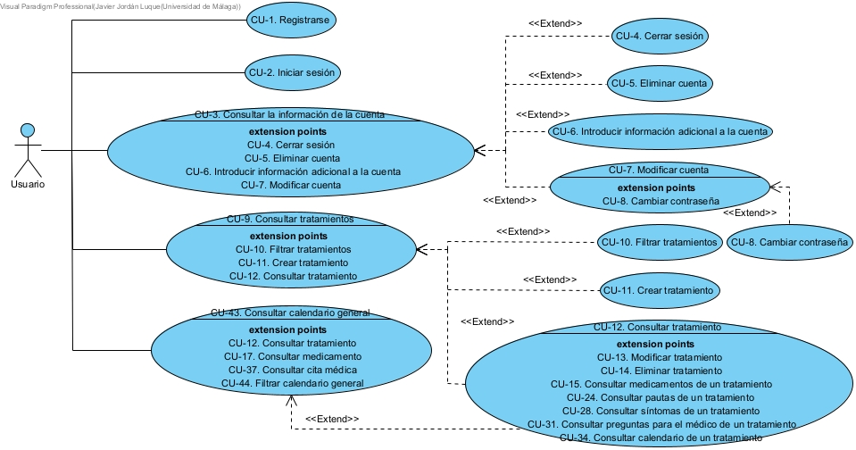

**Figura 4.1** Subdiagrama de casos de uso: Primer nivel de jerarquización.

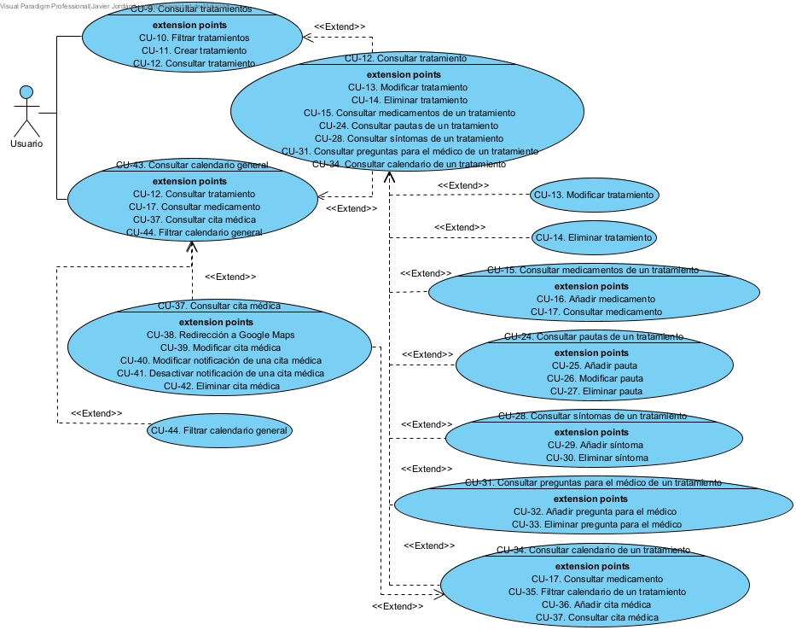

**Figura 4.2** Subdiagrama de casos de uso: Segundo nivel de jerarquización.

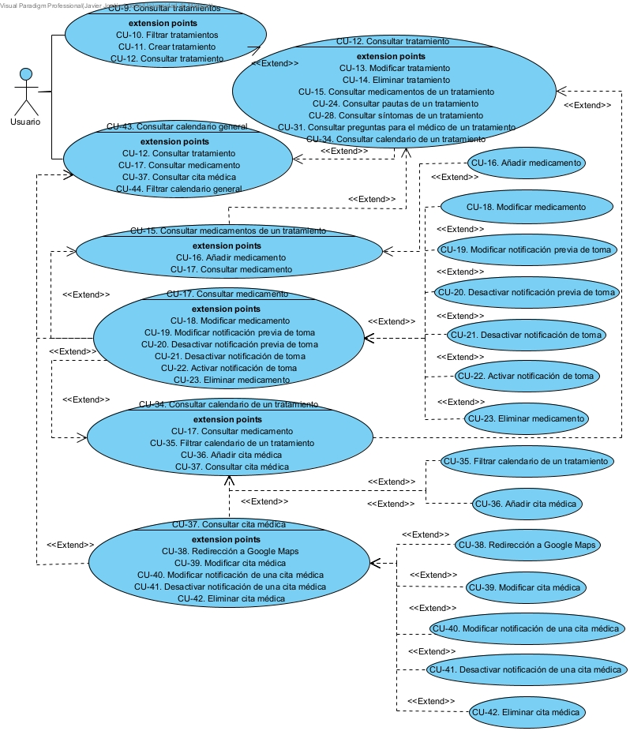

**Figura 4.3** Subdiagrama de casos de uso: Tercer nivel de jerarquización.

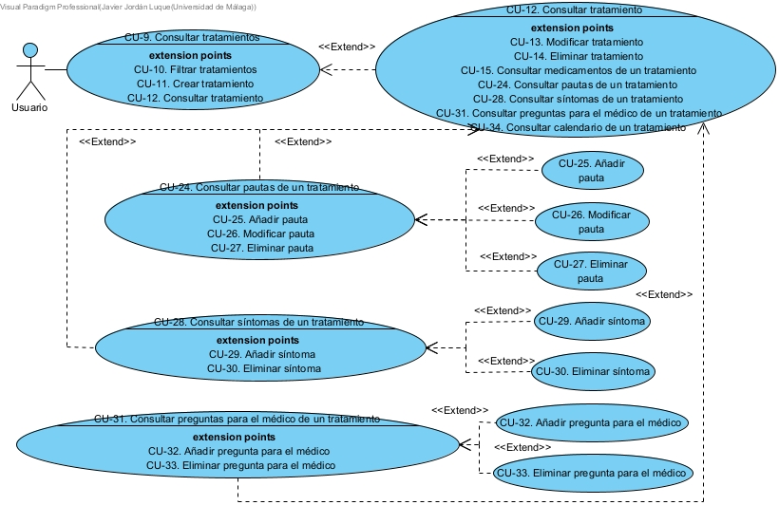

**Figura 4.4** Subdiagrama de casos de uso: Cuarto nivel de jerarquización.

Los casos de uso están representados con un **título** descriptivo, las **precondiciones** que se deben dar para su ejecución y los resultados que producen como **postcondición**. Además, para cada uno de ellos se identifican distintos escenarios entre los que se encuentran el **escenario principal**, o de éxito, y los **escenarios alternativos**.

Los casos de uso que se encuentran a continuación contienen únicamente su título representativo. Se recomienda acudir al Anexo C, donde se encuentra el desglose al completo de los casos de uso, lo que incluye: precondiciones, postcondiciones, escenarios principales y alternativos.

CU-1. Registrarse.

CU-2. Iniciar sesión.

CU-3. Consultar la información de la cuenta.

CU-4. Cerrar sesión.

CU-5. Eliminar cuenta.

CU-6. Introducir información adicional a la cuenta.

CU-7. Modificar cuenta.

CU-8. Cambiar la contraseña.

CU-9. Consultar tratamientos.

CU-10. Filtrar tratamientos.

CU-11. Crear tratamiento.

CU-12. Consultar tratamiento.

CU-13. Modificar tratamiento.

CU-14. Eliminar tratamiento.

CU-15. Consultar medicamentos de un tratamiento.

CU-16. Añadir medicamento.

CU-17. Consultar medicamento.

CU-18. Modificar medicamento.

CU-19. Modificar notificación previa de toma.

CU-20. Desactivar notificación previa de toma.

CU-21. Desactivar notificación de toma.

CU-22. Activar notificación de toma.

CU-23. Eliminar medicamento.

CU-24. Consultar pautas de un tratamiento.

CU-25. Añadir pauta.

CU-26. Modificar pauta.

CU-27. Eliminar pauta.

CU-28. Consultar síntomas de un tratamiento.

CU-29. Añadir síntoma.

CU-30. Eliminar síntoma.

CU-31. Consultar preguntas para el médico de un tratamiento.

CU-32. Añadir pregunta para el médico.

CU-33. Eliminar pregunta para el médico.

CU-34. Consultar calendario de un tratamiento.

CU-35. Filtrar calendario de un tratamiento.

CU-36. Añadir cita médica.

CU-37. Consultar cita médica.

CU-38. Redirección a Google Maps.

CU-39. Modificar cita médica.

CU-40. Modificar notificación de una cita médica.

CU-41. Desactivar notificación de una cita médica.

CU-42. Eliminar cita médica.

CU-43. Consultar calendario general.

CU-44. Filtrar calendario general.

4.2 Modelado estructural: Diagrama de clases

El modelado estructural en el desarrollo de este sistema se basa en el uso del diagrama de clases, que **representa su estructura** **estática**, incluyendo clases, atributos y relaciones. Este diagrama es fundamental para comprender la arquitectura del software. El diagrama se divide en subdiagramas de menor tamaño para facilitar su comprensión. En este sentido, se ha optado por omitir los *getters* y *setters* habituales en los atributos de las clases para mejorar la legibilidad. El diagrama de clases completo está localizado en la documentación proporcionada en el repositorio **GitHub** (pinche [aquí](https://github.com/JavierJordanLuque/HealthTrackR/blob/v1.0/docs/Desarrollo/Modelado%20y%20Dise%C3%B1o%20del%20Sistema/Modelado%20Estructural/Im%C3%A1genes/Diagrama%20de%20Clases%20v2.3.jpg) para acceder al diagrama de clases).

Además, se ha **elaborado en inglés** para mantener coherencia con el código del sistema, que está desarrollado en dicho idioma. Esto permite una comprensión más universal del contenido que **facilita** una posible **continuación del proyecto**.

El primer subdiagrama, se encuentra en la Figura 4.5. Este subdiagrama abarca las clases responsables de manejar las excepciones, como es el caso de ExceptionManager, y las excepciones personalizadas. Además, incluye la clase HealthTrackRApp, que extiende la clase Application de Android y se encarga de la sesión, la clase BootReceiver*,* encargada de recibir la señal de reinicio del dispositivo, y la clase PermissionManager que es el manejador de permisos de la aplicación.

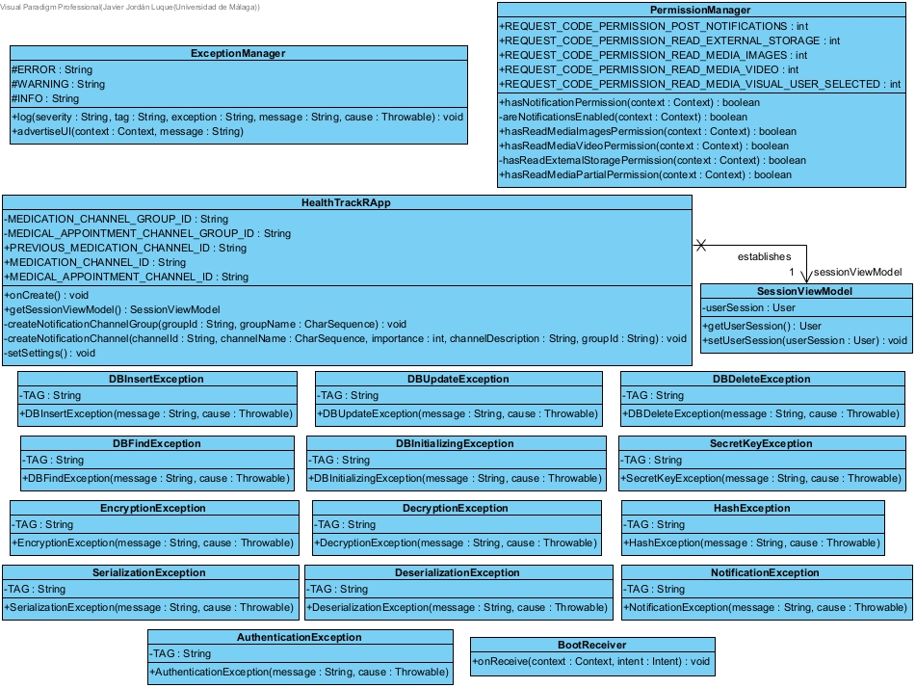

**Figura 4.5** Clases para excepciones, extensión de Application de Android, reinicio y permisos.

En cuanto a la Figura 4.6, esta muestra la parte centrada en las clases utilizadas para interactuar con la base de datos **SQLite**. La clase abstracta BaseRepository, relacionada con DatabaseHelper mediante una asociación, es extendida por las clases que representan la interacción con las entidades correspondientes de la base de datos. Los repositorios han sido configurados sin la inclusión de los atributos que definen los nombres de las columnas en las tablas, con el propósito de aumentar la claridad del diagrama.

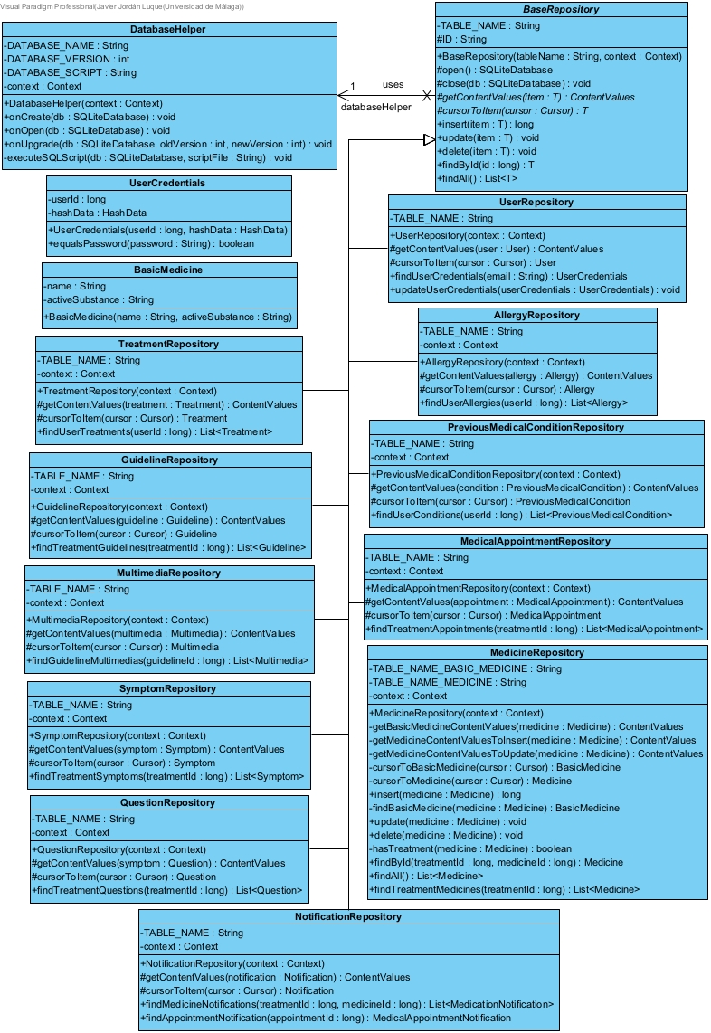

**Figura 4.6** Subdiagrama de clases: Clases encargadas de la interacción con la base de datos.

Las clases utilizadas para implementar la seguridad, la autenticación y la configuración del sistema, el manejo de los contenidos multimedia del dispositivo y la navegación a servicios externos se ilustran en la Figura 4.7. Además, se muestra el conjunto de clases de enum que se utilizan en la aplicación.

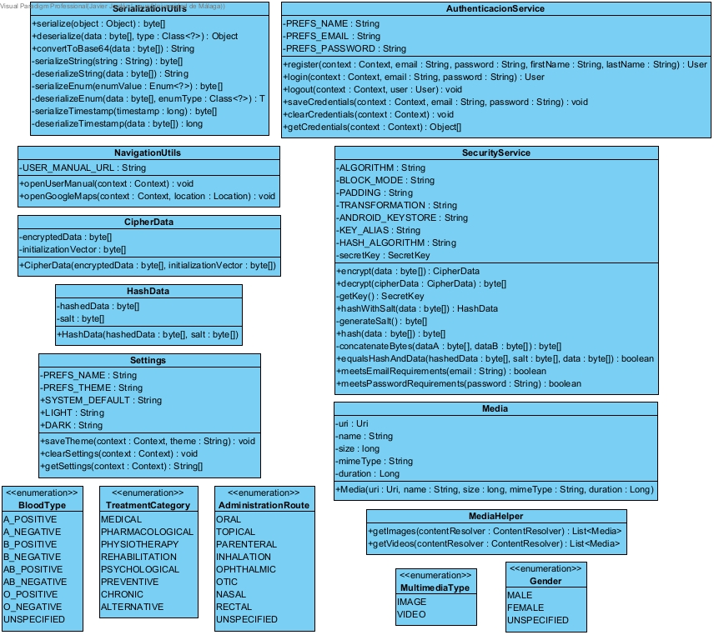

**Figura 4.7** Subdiagrama de clases: Clases encargadas de la implementación de la seguridad, la autenticación, la configuración, los contenidos multimedia y la navegación a servicios externos junto con las clases enum.

Los dos subdiagramas restantes se han omitido del presente documento debido a su tamaño. Se invita a acceder al cuarto subdiagrama de clases y al quinto subdiagrama a través de la documentación proporcionada en el repositorio **GitHub** (pinche [aquí](https://github.com/JavierJordanLuque/HealthTrackR/blob/v1.0/docs/Desarrollo/Modelado%20y%20Dise%C3%B1o%20del%20Sistema/Modelado%20Estructural/Im%C3%A1genes/Subdiagramas/Subdiagrama%20de%20Clases%204.jpg) para acceder al cuarto subdiagrama y [aquí](https://github.com/JavierJordanLuque/HealthTrackR/blob/v1.0/docs/Desarrollo/Modelado%20y%20Dise%C3%B1o%20del%20Sistema/Modelado%20Estructural/Im%C3%A1genes/Subdiagramas/Subdiagrama%20de%20Clases%205.jpg) para acceder al quinto).

Ambos contienen el resto de clases y las relaciones de asociación y composición entre ellas. Estas clases conforman el conjunto de modelo de objetos junto con las clases encargadas de la gestión de las notificaciones.

En cuanto a los atributos que almacenan fechas, se ha decidido usar el tipo ZonedDateTime. De este modo, las **fechas se manejan según la zona horaria**, lo que permite que la aplicación pueda ser utilizada en cualquier parte del mundo, ya que se ajustarán a la zona horaria en la que el usuario se encuentre en cada momento.

Aquellas clases que representan entidades en la base de datos implementan la interfaz Identifiable para **proporcionar un método estándar de acceso al identificador único** asociado a cada entidad.

4.3 Modelado de comportamiento: Diagramas de secuencia

En el modelado de comportamiento, se presentan varios **diagramas de secuencia** que ilustran cómo interactúan los objetos del sistema en diferentes situaciones. Estos diagramas ofrecen una **representación** detallada de las **interacciones entre objetos** durante la ejecución de una funcionalidad específica, ayudando a comprender mejor el comportamiento dinámico del sistema.

Los diagramas de secuencia que se han elaborado son aquellos cuya funcionalidad pudiera suscitar alguna duda, o que pudieran ser algo más complejos que el resto en el momento de su implementación. Algunos de ellos han sido omitidos del presente documento debido a su tamaño, pero se encuentran en la documentación proporcionada en el repositorio **GitHub**.

El diagrama de secuencia asociado a la funcionalidad del registro de un usuario en el sistema muestra cómo se verifica si el email introducido ya existe en la base de datos y si es válido (pinche [aquí](https://github.com/JavierJordanLuque/HealthTrackR/blob/v1.0/docs/Desarrollo/Modelado%20y%20Dise%C3%B1o%20del%20Sistema/Modelado%20de%20Comportamiento/Im%C3%A1genes/Registro%20v1.2.jpg) para acceder al diagrama de secuencia). Además, verifica si la contraseña cumple los requisitos de seguridad establecidos. Una vez realizadas las comprobaciones pertinentes, se inserta al nuevo usuario en la base de datos, y posteriormente se genera el hash de la contraseña y un *salt* (valor único y aleatorio de 16 bytes). Posteriormente, este hash se guarda en la tabla que contiene los datos del usuario mediante una actualización, asegurando así la seguridad de la contraseña.

Las distintas modificaciones de los elementos de la base de datos no distan mucho entre sí. En cuanto al diagrama de secuencia que refleja la modificación de un tratamiento, primero se modifica la instancia actual del tratamiento (pinche [aquí](https://github.com/JavierJordanLuque/HealthTrackR/blob/v1.0/docs/Desarrollo/Modelado%20y%20Dise%C3%B1o%20del%20Sistema/Modelado%20de%20Comportamiento/Im%C3%A1genes/Modificaci%C3%B3n%20de%20Tratamiento%20v1.1.jpg) para acceder al diagrama de secuencia). Con los datos modificados, se crea una nueva instancia del tratamiento. Esta instancia es la que se utiliza para actualizar el tratamiento en la base de datos. El título, la fecha de inicio, la fecha de finalización, el diagnóstico y la categoría deben ir cifrados por seguridad. Por este motivo, se serializan para posteriormente ser cifrados mediante el algoritmo AES, cuya clave simétrica se encuentra almacenada en el sistema Android Keystore.

El diagrama de secuencia asociado a la funcionalidad de añadir un medicamento ilustra cómo se realiza una verificación previa en la base de datos para determinar si el medicamento ya existe (pinche [aquí](https://github.com/JavierJordanLuque/HealthTrackR/blob/v1.0/docs/Desarrollo/Modelado%20y%20Dise%C3%B1o%20del%20Sistema/Modelado%20de%20Comportamiento/Im%C3%A1genes/Adici%C3%B3n%20de%20Medicamento%20v1.2.jpg) para acceder al diagrama de secuencia). Si es así, únicamente se inserta la información del nuevo medicamento en la tabla común entre los tratamientos y los medicamentos en la base de datos. En caso contrario, hace falta también que sea añadido a la propia tabla de medicamentos. Tanto el título como el principio activo se cifran para garantizar cierta seguridad. Además, se generarán las alarmas que harán saltar las notificaciones de toma.

La eliminación de elementos de la base de datos es muy similar en todos los casos. La Figura 4.8 presenta esta funcionalidad referida a los síntomas. En ella, se puede ver cómo no existe mucha complejidad. Simplemente se pasa como parámetro el síntoma a eliminar y el repositorio correspondiente se encarga de eliminarlo de la base de datos.

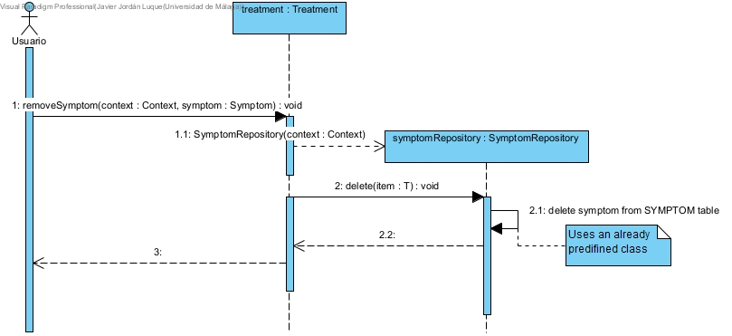

**Figura 4.8** Diagrama de secuencia asociado a la eliminación de un síntoma en un tratamiento.

El diagrama de secuencia que refleja la adición de una cita médica principalmente muestra cómo se cifra la fecha para posteriormente ser insertada en la base de datos (pinche [aquí](https://github.com/JavierJordanLuque/HealthTrackR/blob/v1.0/docs/Desarrollo/Modelado%20y%20Dise%C3%B1o%20del%20Sistema/Modelado%20de%20Comportamiento/Im%C3%A1genes/Adici%C3%B3n%20de%20Cita%20M%C3%A9dica%20v1.4.jpg) para acceder al diagrama de secuencia). Además, se genera la alarma correspondiente que activará la notificación previa.

4.4 Diseño de la interfaz de usuario

El diseño de la **interfaz de usuario** es fundamental para la experiencia del usuario y su interacción con el producto final. A través de este diseño, se busca proporcionar una **representación visual** clara y detallada de la **disposición de los elementos**, la **navegación** y las **funcionalidades** del sistema. El objetivo principal es garantizar una experiencia intuitiva y eficiente para el usuario final. Además, ayuda a identificar y refinar requisitos, lo cual gana incluso más importancia al realizarse en una etapa temprana del desarrollo del proyecto.

El diseño de la interfaz se ha realizado con la herramienta **Pencil Project** y los iconos son de Flaticon [3]. A continuación, se muestran varios ejemplos del diseño que sirven para obtener una visión general de la interfaz de usuario completa, que se puede encontrar en el Anexo D. En el anexo se explican brevemente los diseños de las principales funcionalidades de la aplicación. A modo de ejemplo, la Figura 4.9 representa el registro del usuario en la aplicación, la Figura 4.10 la adición de un tratamiento y la Figura 4.11 la modificación de una pauta de un tratamiento.

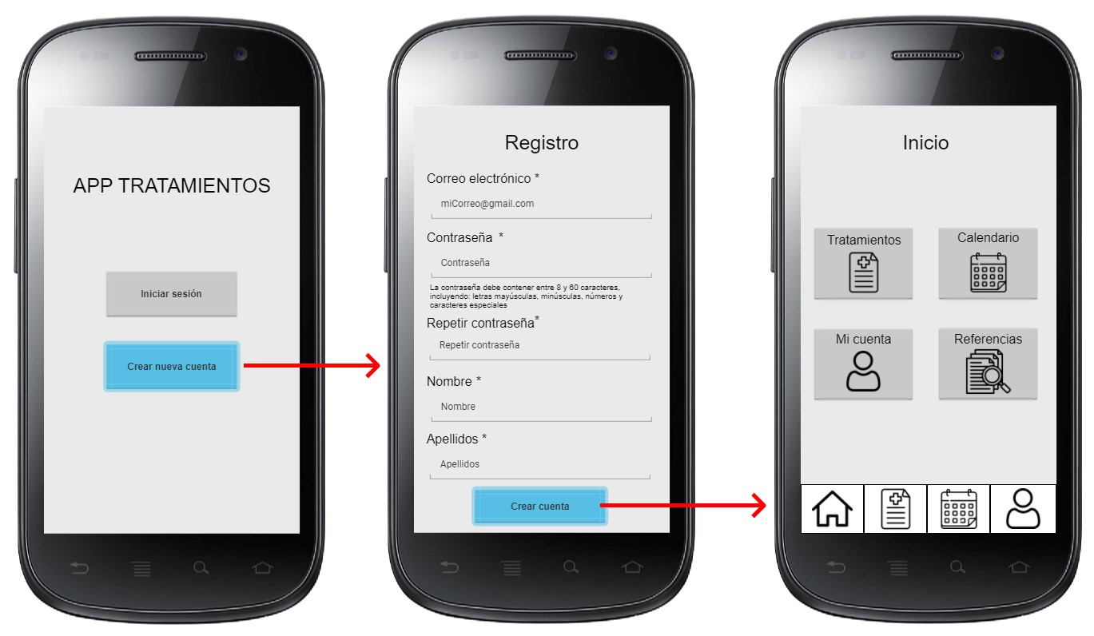

**Figura 4.9** Diseño de la interfaz de usuario del registro en el sistema.

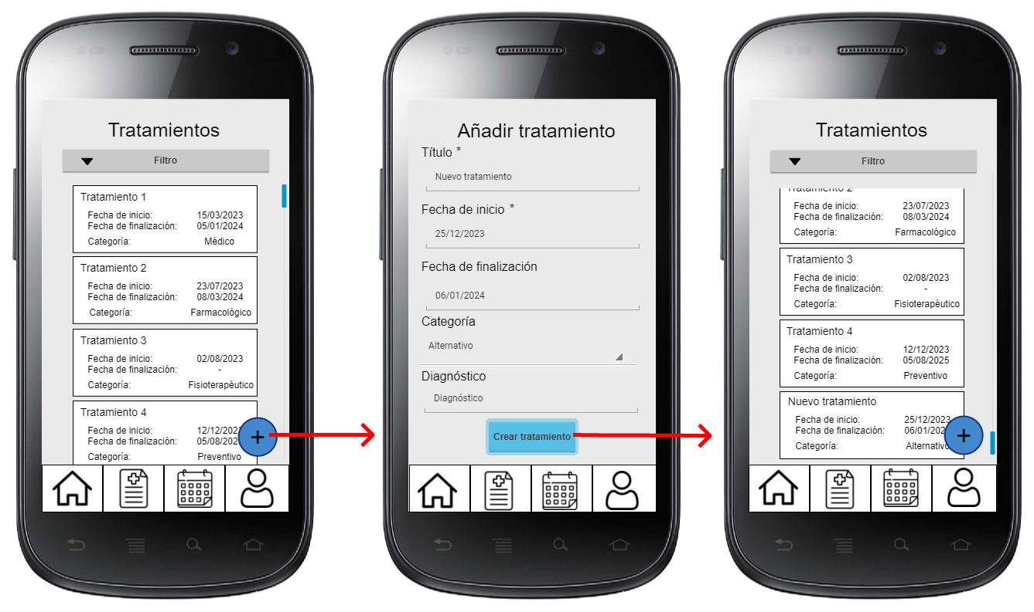

**Figura 4.10** Diseño de la interfaz de usuario del proceso de adición de un nuevo tratamiento.

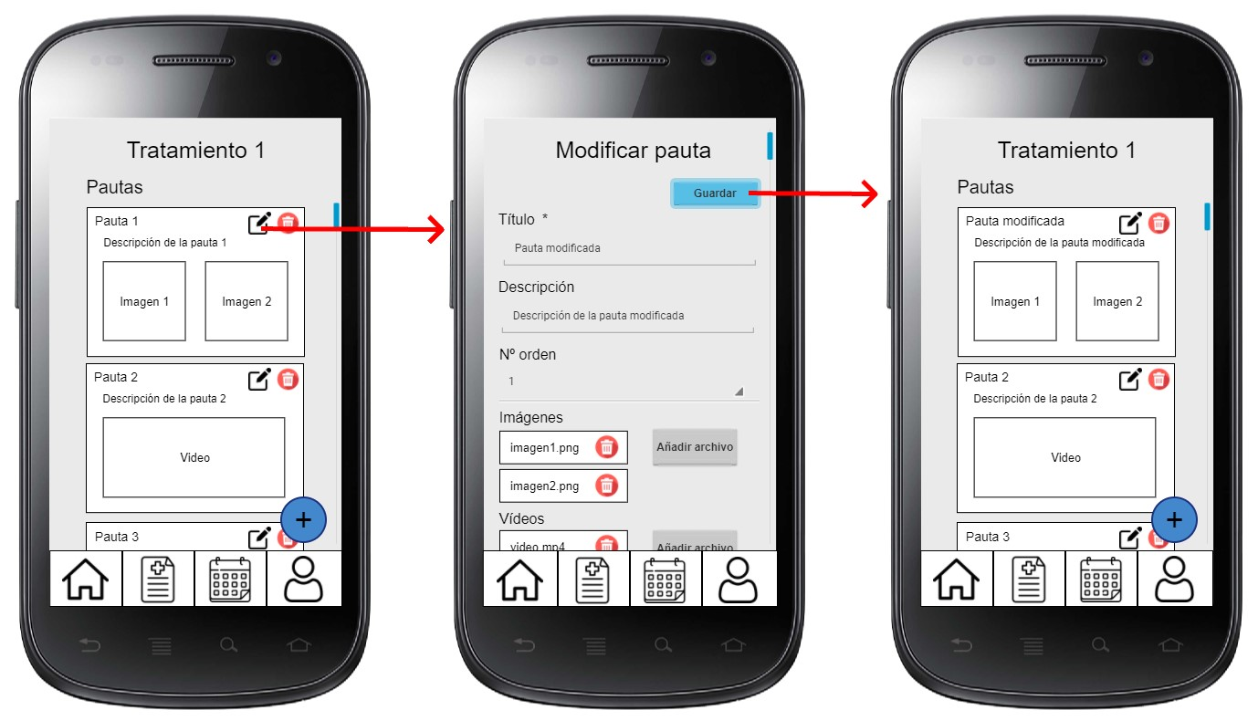

**Figura 4.11** Diseño de la interfaz de usuario del proceso de modificación de una de las pautas de un tratamiento.

5

Desarrollo

5.1 Tecnologías y herramientas utilizadas

En el proyecto se han empleado varias tecnologías y herramientas para su desarrollo. Para la representación del diagrama entidad-relación, se ha utilizado **MySQL Workbench**. Además, en el desarrollo de la aplicación móvil para **Android**, se han empleado las tecnologías y herramientas estándar de la plataforma, incluyendo **Android SDK** (*Software Development Kit*) y **Android Studio**. La gestión de la base de datos local en la aplicación móvil se ha llevado a cabo mediante el uso de **SQLite**.

La aplicación se ha realizado con la API 28 como SDK mínimo, es decir, la versión 9.0 de Android. Esta elección permite su ejecución en alrededor del 86.4% de los dispositivos. Una versión superior del SDK mínimo hubiera ofrecido mayor rendimiento y seguridad, en detrimento del número de dispositivos en los que se podría ejecutar. La API 28 ofrece una excelente combinación entre sus prestaciones y la disponibilidad en dispositivos. Por lo tanto, **HealthTrackR es compatible con dispositivos Android que ejecuten la versión 9.0 o superior**.

El código relativo al desarrollo de la aplicación se encuentra disponible en un repositorio **GitHub**, una plataforma en la nube que permite gestionar proyectos de software utilizando el sistema de control de versiones **Git**. Este repositorio contiene todo el código fuente de la aplicación, así como la documentación asociada (pinche [aquí](https://github.com/JavierJordanLuque/HealthTrackR) para acceder al repositorio completo). Dado que el proyecto es de carácter individual, se ha hecho uso de dos ramas principales: “main” y “dev”, donde se ha llevado a cabo la principal parte del desarrollo. La rama “main” contiene el código estable y listo para producción, mientras que la rama “dev” se utiliza para el desarrollo activo y pruebas antes de fusionar con "main".

5.2 Base de datos

La base de datos utilizada es **SQLite** [4]. La elección de esta base de datos por encima de una **MySQL** [5] se debe principalmente a que SQLite está integrado directamente en Android, lo que permite un almacenamiento más compacto y eficiente de la base de datos en el dispositivo. En cambio, MySQL requeriría una configuración más compleja, incluida la instalación y configuración de un servidor MySQL en el dispositivo o en un servidor remoto.

Asimismo, SQLite está diseñado para funcionar de manera eficiente en dispositivos móviles con recursos limitados, como teléfonos inteligentes y tabletas. Su arquitectura ligera y sin servidor lo hace más adecuado para dispositivos con menos potencia de procesamiento y almacenamiento en comparación con MySQL, que está optimizado para entornos de servidor de gama alta.

Además, ofrece un rendimiento más rápido y tiempos de respuesta más rápidos para operaciones de base de datos locales en comparación con MySQL. Esto se debe en parte a que SQLite opera directamente en el espacio de almacenamiento del dispositivo, mientras que MySQL requiere una conexión de red para acceder a los datos.

El diagrama entidad-relación (ER) de la Figura 5.1 se ha elaborado en MySQL Workbench, lo que permite una futura expansión hacia soluciones a mayor escala. Posteriormente, la base de datos se ha exportado como un *script* SQL, al cual se le han realizado algunas modificaciones leves para adaptarlo a una base de datos SQLite, que es más eficiente en tecnología Android.

El *script* SQLite, se encuentra disponible en el directorio assets del proyecto Android con el propósito de ser leído y ejecutado durante la inicialización de la base de datos (pinche [aquí](https://github.com/JavierJordanLuque/HealthTrackR/blob/v1.0/docs/Desarrollo/Modelado%20y%20Dise%C3%B1o%20del%20Sistema/Base%20de%20Datos/healthtrackr.sql) para acceder al *script* de la base de datos). Este proceso se lleva a cabo la primera vez que se ejecuta la aplicación en el dispositivo.

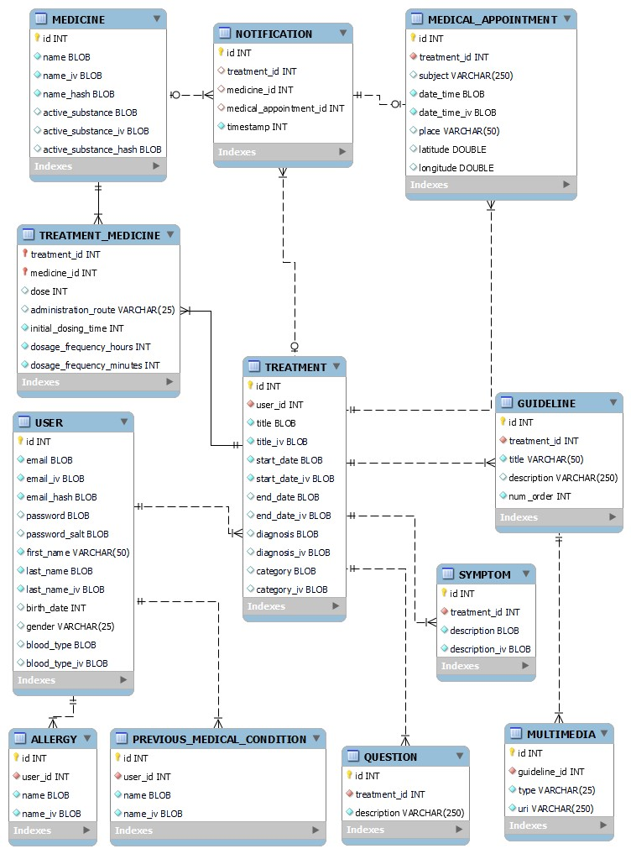

**Figura 5.1** Diagrama entidad-relación (ER) de la base de datos.

Los **datos cifrados** tienen como tipo de datos **BLOB** (cadena de bytes). En cuanto a las **fechas** y **horas**, estas se almacenan conforme a su **timestamp**, es decir, el tiempo en segundos desde el *epoch* (1 de enero de 1970, a las 00:00:00 horas (UTC)). De esta forma, el espacio de almacenamiento necesario será menor que empleando otras técnicas.

Los datos cuya existencia se considera obligatoria se han declarado como NOT NULL. De esta manera, se previene la inserción de registros en la base de datos con ciertas columnas de datos obligatorias con valores nulos.

5.3 Implementación del código de la aplicación

Este capítulo se centra en describir detalladamente el proceso de desarrollo del **código** que constituye la aplicación. Además, se analiza en profundidad la estructura, lógica y funcionalidades del código implementado. En este sentido, se proporciona una visión completa del trabajo realizado en la **fase de desarrollo**, abordando desde la **arquitectura general** hasta los **detalles específicos de la implementación**.

5.3.1 Interacción con la base de datos

La **interacción** entre el **modelo de objetos** y la **base de datos** se ha realizado mediante las clases DatabaseHelper, encargada de la inicialización de la base de datos, y la clase abstracta BaseRepository.

Los **repositorios** que **extienden al repositorio base** se encargan del manejo de sus entidades correspondientes, a través de los métodos getContentValues y cursorToItem que son implementados para posteriormente ser utilizados para los métodos insert, update, delete, findById y findAll proporcionados por BaseRepository. Por motivos de eficiencia, no se realiza la comprobación de las columnas de la base de datos indicadas como NOT NULL. Su comprobación beneficiaría la escalabilidad del proyecto, en el caso de que se pudieran establecer a null en algún momento; sin embargo, en este proyecto concreto, se ha optado por no realizar dichas comprobaciones porque no existe tal posibilidad de cambio.

El repositorio MedicineRepository funciona ligeramente diferente porque se encarga de manejar dos tablas en la base de datos, debido a la **relación de muchos a muchos** entre la tabla de los **tratamientos** y de los **medicamentos**.

La **inicialización** de la base de datos se lleva a cabo por medio de la clase DatabaseHelper, como se menciona en el subcapítulo 5.2. Esta se genera mediante la lectura y ejecución de las sentencias del *script* ubicado en el directorio assets del proyecto.

Todas las **operaciones** relacionadas con la base de datos se encargan de **abrir** y **cerrar** su **acceso** para optimizar los recursos del dispositivo. Los distintos repositorios crean en su constructor una instancia DatabaseHelper cada vez que necesitan realizar una operación. Se ha considerado utilizar el patrón de diseño **singleton** para evitar tener distintas instancias. Sin embargo, se ha tomado la decisión de **no aplicarlo** porque, aunque actualmente la aplicación no sea concurrente, su aplicación generaría *deadlocks* al intentar utilizar la misma instancia durante operaciones distintas.

Otra alternativa considerada para la interacción con la base de datos era el uso de la librería **Room**, la cual es recomendada por los desarrolladores de Android [6]. Sin embargo, esta **opción** fue **descartada** debido a que requería una conexión muy estrecha entre el modelo de objetos y las entidades de la base de datos. Mantener la independencia entre la base de datos y el modelo de objetos se ha considerado como crucial en el desarrollo para evitar la generación de dependencias innecesarias.

5.3.2 Constructores

La aplicación cuenta con diversas clases que representan los modelos de objetos. Todas estas clases tienen un constructor público al que se llama cada vez que se necesita crear una instancia. Con el fin de respetar el diagrama de clases, todas las relaciones de composición implican que una instancia que forma parte de otra nunca debe existir sin tener una instancia previa de la clase a la que pertenece. Esta premisa se cumple al pasar el objeto como parámetro al constructor de las clases además del resto de atributos. Además, también **se** **pasa por parámetro el contexto de la actividad** desde donde se está creando el objeto, **con la intención de que posteriormente pueda ser insertado en la base de datos**. Si simplemente se desea crear un objeto sin proceder a su inserción, dicho contexto se puede establecer a null.

Una vez se obtiene el objeto pasado por parámetro, se llama al método con visibilidad protegida add, que es el que se encarga de establecer definitivamente la relación entre ambas instancias, así como de insertarlo en la base de datos a través de su repositorio correspondiente.

En el caso del constructor de User, esto no se cumple debido al proceso de autenticación explicado a continuación.

En aquellas clases que representan **entidades modificables**, como User o Treatment, se ha definido un método de modificación denominado modify. Este método hace uso de un **constructor privado vacío** que inicializa todos los atributos a null. De esta forma, se pretende actualizar en la base de datos únicamente los atributos que verdaderamente se hayan modificado.

5.3.3 Getters y setters

Los habituales métodos get de los atributos tienen la **responsabilidad de recuperar dichos objetos de la base de datos**. Esto se logra a través de los métodos find de los repositorios encargados de proporcionar esta información. Este proceso se realiza únicamente cuando los objetos a utilizar no están inicializados. Este enfoque garantiza que la consulta a la base de datos solo se realice cuando sea necesario, evitando una sobrecarga de trabajo en casos donde los objetos no son requeridos.

En relación a los métodos set de los atributos, se han implementado exclusivamente en aquellas clases que lo requieren, estableciendo una **visibilidad privada** en aquellos casos que lo permiten. Los atributos que no requieren de ese método se han **definido como finales** para asegurar que no puedan ser modificados.

5.3.4 Autenticación

La autenticación de los usuarios se lleva a cabo mediante la clase estática AuthenticationService. Esta clase contiene toda la lógica de registro, inicio de sesión y cierre de sesión.

Durante el **registro**, se verifica que el **correo electrónico** introducido **no** esté previamente **registrado** en la base de datos mediante la comparación de sus valores *hash*. Si es único, se procede a **verificar la validez de la contraseña**. Una vez validados todos los requisitos, se continúa mediante el almacenamiento del nuevo usuario en la base de datos.

En el caso del **inicio de sesión**, se comprueba si el **correo electrónico** introducido **coincide con el valor hash** de alguno de los usuarios para luego comparar los valores *hash* de las contraseñas. El usuario puede optar por **mantener su sesión iniciada** seleccionando la opción “Recuérdame”, lo que evita tener que introducir sus credenciales cada vez que inicia la aplicación y le permite ser redirigido directamente al interior de la misma.

El **cierre de sesión** tiene como único **objetivo impedir el uso del usuario**. Al cerrar sesión, se asegura que nadie más pueda acceder a la información personal y funciones asociadas con esa cuenta sin volver a ingresar las credenciales. Por este motivo, se establecen tanto la sesión como la instancia de dicho usuario a null.

5.3.5 Seguridad

La seguridad en la aplicación se garantiza mediante el **almacenamiento seguro de los datos**. Este objetivo se logra con las clases estáticas SerializationUtils y SecurityService.

La primera, se encarga del proceso de **serialización de los datos**. Cuenta con dos métodos: serialize, con la función de serializar, y deserialize, con la de deserializar. Ambos llaman a su vez a métodos más específicos que satisfacen la necesidad de **transformar** tipos concretos de **datos a bytes** y viceversa.

La segunda, es la que contiene todos los métodos necesarios para realizar los procesos de cifrado, descifrado, *hash*, etc. Estos **reciben** como parámetros **cadenas de bytes** para posteriormente aplicar la técnica correspondiente. La implementación desarrollada consigue abstraer unos métodos de otros, permitiendo un flujo de trabajo más eficiente y flexible para el manejo de datos sensibles.

La aplicación **almacena los criptogramas y los hash** de únicamente aquellos **datos que suponen un riesgo su almacenamiento en claro**, como por ejemplo: datos personales, información relativa a tratamientos, medicinas, etc. En este sentido, dependiendo del grado de seguridad que requieran; y si se necesitan recuperar o simplemente consultar, se aplica uno u otro.

El **cifrado** se realiza con el algoritmo *Advanced Encryption Standard* (**AES**) con *Cipher Block Chaining* (**CBC**) y un *padding* **PKCS7** [7]. La clave simétrica utilizada se encuentra almacenada en el sistema **Android Keystore** [8] para para garantizar una gestión segura de la clave y una protección adicional contra posibles ataques.

El **Android Keystore** es un servicio proporcionado por el sistema operativo Android que **permite** a las aplicaciones **almacenar y recuperar claves criptográficas de forma segura** utilizando hardware de seguridad subyacente, como un *Trusted Execution Environment* (TEE) [9] o un *Hardware Security Module* (HSM) [10], cuando está disponible. Esto ayuda a **proteger** la clave de cifrado **contra accesos no autorizados** y asegura que solo las aplicaciones autorizadas puedan acceder a ella para realizar operaciones de cifrado y descifrado.

El **cifrado** se sirve de un vector de inicialización (**IV**), lo que repercute en que cadenas de bytes exactamente iguales no generen el mismo criptograma. El vector se almacena en la base de datos junto con el criptograma para posteriormente poder descifrar.

En el caso del **hash**, se toma una medida parecida, pero en este caso mediante un *salt* que es un **valor aleatorio y único de 16 bytes**. El *salt* se combina con la contraseña antes de realizar el *hash*, lo que significa que el *hash* final depende tanto de la contraseña como del *salt* único. De esta forma, dos cadenas de bytes iguales producirán valores hash distintos debido a los diferentes *salts* utilizados.

5.3.6 Manejo de excepciones

Las excepciones producidas en tiempo de ejecución se han **manejado con la creación de excepciones personalizadas**, con la intención de encapsular las excepciones habituales en unas más descriptivas. De este modo, se puede apreciar el recorrido completo de la excepción. Los constructores de las excepciones personalizadas llaman al método **log** de la clase ExceptionManager que se encarga de **generar los logs de errores en función de la severidad del error y la causa por la cual se han producido**. Además, incluye el método advertiseUI que genera un *snackbar* con el **mensaje de retroalimentación**, siendo particularmente útil para el desarrollador, como se muestra en la Figura 5.2.

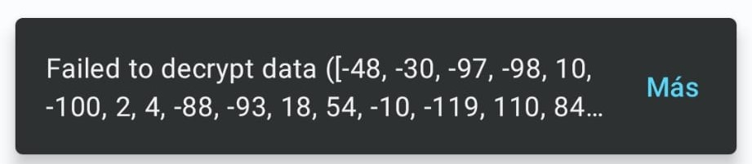

**Figura 5.2** *Snackbar* de retroalimentación generado por la ocurrencia de un error en tiempo de ejecución.

5.3.7 Notificaciones

La aplicación cuenta con **tres tipos de notificaciones**: las **previas a la toma de la medicación**, las del **momento de toma de la medicación** y las de las **citas médicas**. Todas estas notificaciones se programan según el momento indicado en cada una de ellas. Para ello, se **configuran alarmas que posteriormente activan a las notificaciones**.

La programación de las alarmas [11] que activan las notificaciones se llevan a cabo en la clase NotificationScheduler. En los dispositivos Android se pueden establecer **dos tipos de alarmas**: **exactas** o **inexactas**. En cuanto a las alarmas exactas, consumen mucha batería y recursos del dispositivo, porque el sistema las programa de manera independiente otorgándoles mucha prioridad. Sin embargo, las alarmas inexactas se tratan como un conjunto, es decir, el sistema operativo Android las agrupa por tramos horarios. De este modo, el consumo de batería es menor en detrimento de la exactitud de su activación. Considerando la función de las alarmas en la aplicación **se ha optado por las alarmas inexactas**, ya que su activación con varios minutos de diferencia es prácticamente irrelevante.

Tomando en consideración el tipo de notificación, se establecen alarmas de una sola activación o repetitivas. Las notificaciones relacionadas con **las citas médicas se corresponden con las alarmas de una sola activación**, mientras que **las de la medicación se corresponden con alarmas repetitivas**. La inexactitud de las alarmas se ha tratado mediante el establecimiento de una **ventana de activación** de quince minutos. Esto significa que la alarma se activará cuando el sistema operativo lo considere oportuno dentro de ese intervalo de tiempo. Para mitigar esa ventana, todas **las alarmas se programan** un poco antes, concretamente **la mitad del tiempo establecido en la ventana**. De este modo, la alarma inexacta se asemeja lo máximo posible al comportamiento de una alarma exacta, pero sin comprometer al sistema operativo. Esta leve inexactitud que maneja el sistema operativo puede provocar que las notificaciones se aniden. Por este motivo, se indica en todo momento que notificaciones muy próximas en el tiempo pueden afectar a su exactitud.

**Los dispositivos Android eliminan todas las alarmas programadas cuando estos se apagan o reinician**. Por este motivo, se ha implementado el recibo de una señal cuando el dispositivo se vuelve a encender. La clase BootReceiver, que extiende a la clase Broadcast de Android, recibe dicha señal y **vuelve a programar todas las alarmas previamente eliminadas**. Esto se logra por el **almacenamiento de las notificaciones activas en la base de datos**. Esta señal se recibe a través del permiso RECEIVE_BOOT_COMPLETED indicado en el AndroidManifest.xml. Sin embargo, muchos fabricantes bloquean esta señal de reinicio, lo que requiere que el usuario **habilite el permiso de autoinicio en segundo plano** para la aplicación. Esto garantiza que la aplicación pueda recibir la señal sin problemas y, por lo tanto, reactivar todas las alarmas correctamente. En la configuración de HealthTrackR, se proporciona esta información y se facilita el acceso a la opción para habilitarla.

Una vez se activan las alarmas, estas mandan una señal a la clase NotificationPublisher, al igual que sucedía durante el reinicio. Esta clase cuenta con un método onReceive**,** que una vez recibida la señal manda la notificación correspondiente. La Figura 5.3 muestra el caso de una notificación en el momento de toma de un medicamento.

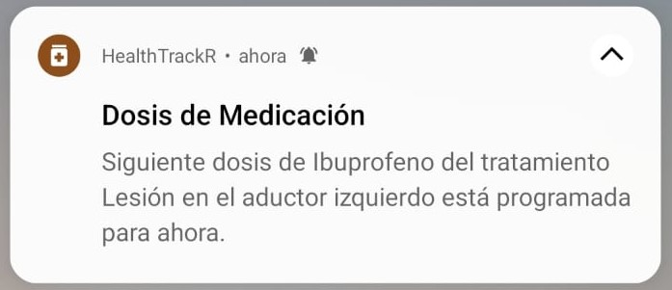

**Figura 5.3** Notificación emergente como recordatorio de la toma de un medicamento.

A partir de la versión 13.0 de Android, es obligatorio solicitar permiso al usuario antes de enviar notificaciones. Esto marca un cambio con respecto a versiones anteriores, donde el permiso se otorgaba automáticamente. El permiso POST_NOTIFICATIONS, responsable de esa gestión, puede concederse como permiso de tiempo de ejecución, es decir, dentro de la misma aplicación sin necesidad de salir de ella, como se ilustra en la Figura 5.4. Sin embargo, en todas las versiones, el usuario conserva la libertad de revocar el permiso en cualquier momento. En este sentido, nada más se programa una alarma **se solicita permiso al usuario**, si no está concedido, y cada vez que se va a publicar una nueva notificación se comprueba si se tiene activado dicho permiso.

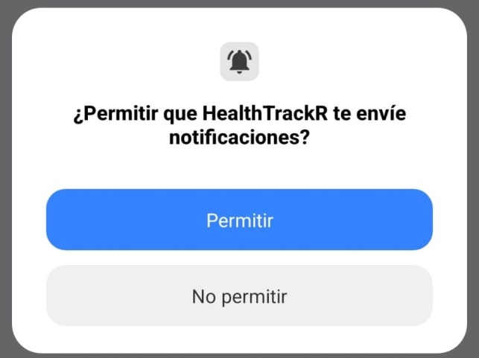

**Figura 5.4** Permiso de envío de notificaciones en tiempo de ejecución.

El usuario puede hacer *click* en la notificación, lo que le permitirá ser **redirigido al flujo de actividades** asociado con el medicamento o la cita médica correspondiente, siempre y cuando haya iniciado sesión previamente seleccionando la opción “Recuérdame”. Esta funcionalidad brinda al usuario la oportunidad de complementar la información recibida en la notificación. Sin embargo, si el usuario que generó la notificación no ha iniciado sesión, será redirigido al inicio de sesión de la aplicación, preservando así la privacidad entre los usuarios.

Las **notificaciones son visibles también desde la pantalla de bloqueo** del dispositivo. Por preservar la **privacidad del usuario**, la información que aporta la notificación visible es mucho menor. Toda la información mostrada está sujeta a restricciones de privacidad para proteger los datos sensibles del usuario. Esto se hace para **evitar que personas no autorizadas accedan a información confidencial** cuando el dispositivo está bloqueado, pero preservando el aviso con el fin de llamar la atención del usuario. Para activar esta función, el usuario debe habilitar la opción correspondiente en la configuración de notificaciones de la pantalla de bloqueo del dispositivo, que puede denominarse “Mostrar notificaciones pero ocultar contenido” u opciones similares, según el fabricante.

A partir de la versión 8.0 de Android, todas las notificaciones deben tener un canal de notificación [12] asignado. Estos canales o **categorías permiten al usuario final controlar qué notificaciones desea recibir de la aplicación y cómo prefiere recibirlas**. Estos canales se establecen durante el arranque de la aplicación en la clase HealthcareTreatmentTrackingApp**,** que extiende a la clase Application de Android. La Figura 5.5 muestra los **tres canales** que se han establecido: “Recordatorios Previos de Medicación”, “Recordatorios de Medicación” y “Recordatorios de Citas Médicas”. Estos canales, a su vez, se agrupan en **dos grupos** distintos: “Medicación” y “Citas Médicas”. Esta jerarquización **permite al usuario tener un conocimiento completo de las notificaciones** que envía la aplicación.

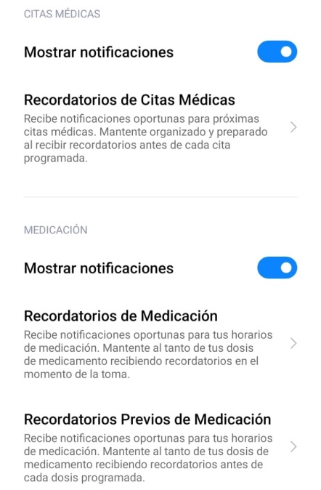

**Figura 5.5** Configuración de los canales de notificaciones.

5.3.8 Contenido multimedia

La aplicación gestiona contenido multimedia, como imágenes y vídeos, exclusivamente dentro de las pautas de tratamiento. Estos archivos no se almacenan en la base de datos, ya que hacerlo redundaría en el almacenamiento duplicado del contenido multimedia, dado que la base de datos está alojada en el propio dispositivo. Por tanto, la aplicación simplemente **almacena la ruta o ubicación de la imagen o vídeo** para poder localizarlos cuando sea necesario.

Al igual que sucede con las notificaciones, **Android requiere de permisos específicos para el acceso al contenido multimedia almacenado en el dispositivo**. Sin embargo, a diferencia de lo que ocurría con las notificaciones hasta la versión 13.0, a partir de la versión 6.0 de Android, no se otorga permiso por defecto para acceder a imágenes o vídeos. Por lo tanto, si el permiso está denegado, se solicitará antes de continuar con cualquier otro proceso. Por el contrario, si el permiso está concedido, el usuario tiene la opción de revocarlo en cualquier momento. Además, dependiendo de la versión de Android en la que se esté ejecutando la aplicación, se hace uso de unos permisos u otros. La aplicación, al estar diseñada para dispositivos Android 9.0 o superiores, gestiona todos los permisos necesarios desde esta versión hasta la más reciente, la 14.0.

Desde la versión 6.0 (API 23) hasta la 12.0 (API 32), el permiso que otorga acceso al contenido multimedia es READ_EXTERNAL_STORAGE [13]. De hecho no solo se otorga acceso a dicho contenido, sino que proporciona acceso a todos los archivos alojados en el almacenamiento externo del dispositivo.

En la versión 13.0 (API 33), se introduce una distinción en los permisos para acceder a los archivos del almacenamiento externo del dispositivo [14]. Esto permite especificar con mayor precisión a qué tipo de archivos puede acceder la aplicación. Concretamente, se introducen dos nuevos permisos: READ_MEDIA_IMAGES y READ_MEDIA_VIDEO, que proporcionan acceso independiente a las imágenes y vídeos almacenados, respectivamente. De esta manera, los usuarios pueden otorgar permisos de acceso según sus preferencias.

A partir de la versión más reciente hasta la fecha, la 14.0 (API 34), no solo es posible otorgar permiso para acceder a todas las imágenes y vídeos mediante los permisos mencionados anteriormente, sino que además, como se muestra en la Figura 5.6, los usuarios pueden optar por otorgar acceso selectivo a imágenes y vídeos específicos [15]. Es decir, tienen la libertad de seleccionar el contenido concreto al que desean que la aplicación acceda. Esto se logra mediante el permiso READ_MEDIA_VISUAL_USER_SELECTED. Durante la modificación de una pauta, específicamente al seleccionar una imagen o vídeo, se brinda al usuario la opción de modificar ese acceso parcial para habilitar el acceso a otros archivos de los que previamente la aplicación no gozaba de acceso.

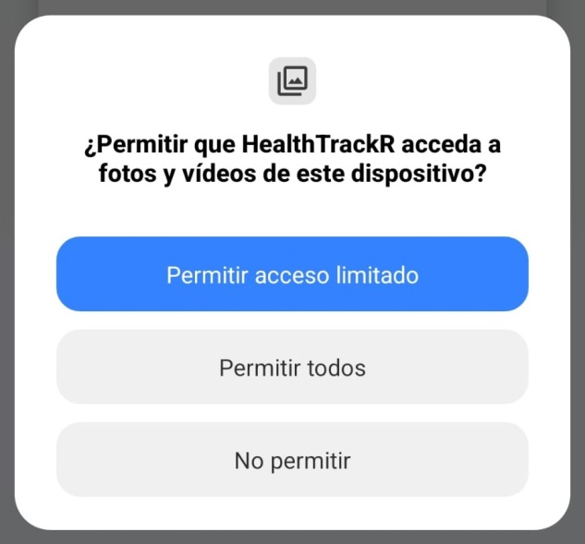

**Figura 5.6** Permiso de acceso al contenido multimedia en la versión de Android 14.0.

Otra opción que ofrece Android para acceder al contenido multimedia es utilizar un ACTION_GET_CONTENT [16], que permite al usuario otorgar permiso permanente al archivo seleccionado. Esta funcionalidad también está implementada en la aplicación, pero está desactivada en favor de la mencionada anteriormente, que gestiona los permisos de manera más completa.

Ambas funcionalidades pueden intercambiarse en la actividad ModifyGuidelineActivity. Cuando la constante USE_USER_CONTROL_PICKER está establecida en true, la aplicación utilizará la funcionalidad que gestiona los permisos de acceso. Por el contrario, si está establecida en false, la aplicación utilizará la que proporciona acceso permanente a archivos individuales

Se ha decidido utilizar la segunda opción en la aplicación, ya que permite al usuario tener un mayor control sobre las imágenes y vídeos a los que la aplicación tiene acceso, y en cualquier momento puede revocarlo.

5.4 Implementación de la interfaz de usuario

La interfaz de usuario se ha desarrollado con la herramienta que proporciona el propio Android Studio. La interfaz de usuario se basa en los diseños tratados en el subcapítulo 4.4, cuyo documento completo se encuentra en el Anexo D.

El **icono de la aplicación**, representado en la Figura 5.7, es simple y moderno, lo que se alinea con el minimalismo de la época actual. Los colores utilizados son blanco, negro y azul, exactamente los mismos que dan color a la aplicación, manteniendo una coherencia visual en todo momento.



**Figura 5.7** Icono de la aplicación HealthTrackR.

En cuanto a la implementación de la interfaz, se ha utilizado principalmente **archivos XML**, los cuales definen la estructura y apariencia de los elementos de la interfaz. Además, se han creado **estilos para establecer las propiedades visuales** de los diferentes componentes, asegurando una apariencia coherente y atractiva.

La Figura 5.8 muestra como la interfaz ofrece **compatibilidad** tanto con el **modo claro** como **oscuro**, adaptándose a las preferencias de los usuarios y a las condiciones de iluminación. Además, se ha integrado la **capacidad de cambiar entre distintos idiomas**. El idioma se adapta automáticamente al que está configurado en el dispositivo, aunque los usuarios tienen la opción de cambiarlo dentro de la aplicación para que sea independiente del sistema. Actualmente, la aplicación cuenta con soporte para una variedad de idiomas, incluyendo inglés, español, danés, alemán, francés, italiano, portugués, ruso y sueco. Esta funcionalidad proporciona una experiencia multilingüe a los usuarios, ampliando así su accesibilidad y comodidad. La traducción a estos idiomas se ha realizado utilizando la inteligencia artificial ChatGPT [17].

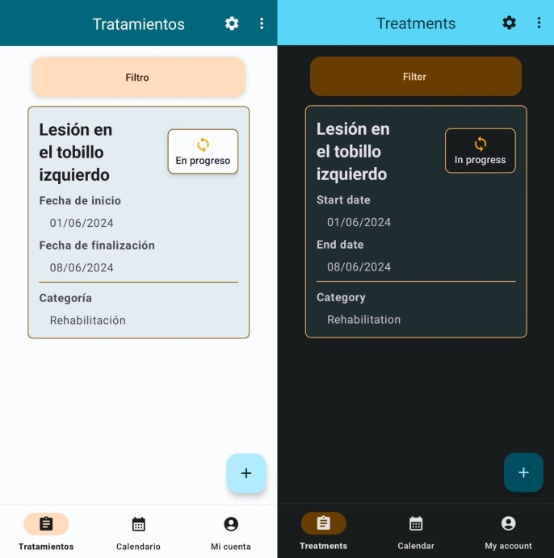

**Figura 5.8** Interfaz de usuario en modo claro en español y en modo oscuro en inglés.

Para mejorar la usabilidad y la experiencia del usuario, se han implementado dos características clave. En primer lugar, se ha incluido una **barra superior que indica en todo momento la actividad en la que se encuentra el usuario**, proporcionando una referencia visual constante para mantenerlo orientado dentro de la aplicación.

En segundo lugar, una vez que el usuario se ha registrado, se activa una **barra de navegación inferior que ofrece accesos directos a las principales secciones de la aplicación**. Esta barra de navegación facilita el acceso rápido a las funciones y características más relevantes desde cualquier pantalla, mejorando así la eficiencia y comodidad del usuario durante la navegación.

En cuanto al **feedback visual**, se han implementado animaciones y transiciones para proporcionar una **respuesta clara al usuario**, indicando acciones realizadas con éxito, como se ilustra en la Figura 5.9, o errores ocurridos. Esto no solo mejora la experiencia de usuario al brindar una **retroalimentación inmediata**, sino que también ayuda a mantener al usuario comprometido y orientado dentro de la aplicación.

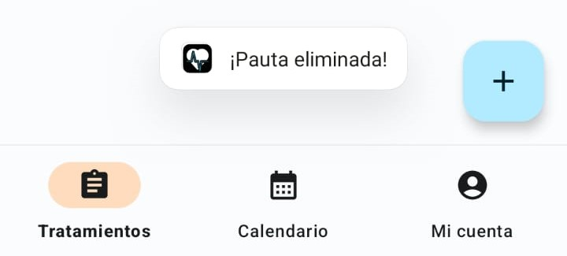

**Figura 5.9** Retroalimentación visual al usuario indicando una acción realizada con éxito.

La interfaz ha sido diseñada con un **enfoque en la adaptabilidad**. Se ha asegurado que la apariencia y funcionalidad de la aplicación se mantengan consistentes en una variedad de dispositivos, desde teléfonos móviles hasta tabletas, utilizando un **diseño responsivo**. Esto garantiza una muy buena experiencia de usuario, independientemente del dispositivo que se esté utilizando, y mejora la satisfacción del usuario al permitirle acceder a la aplicación desde cualquier lugar y en cualquier momento.

Además, se ha puesto un énfasis especial en la **accesibilidad** para garantizar que la interfaz sea **usable por todos los usuarios**, independientemente de sus habilidades o necesidades particulares. Se han seguido estándares de accesibilidad, como el contraste de color adecuado y el tamaño de fuente ajustable, para asegurar que la aplicación sea accesible para personas con discapacidades visuales. En este sentido, es compatible con lectores de pantalla para garantizar una experiencia óptima para usuarios con discapacidad visual.

La aplicación maneja internamente una **referencia al usuario que es común a todo el ciclo de vida de la aplicación**. Esto actúa de la misma forma que lo hace una sesión habitual. En los procesos de autenticación se asocia el usuario a la sesión mediante el uso de la clase SessionViewModel que extiende a ViewModel de Android. La sesión que se emplea en todas las actividades y fragmentos permite una interacción fluida con la instancia del usuario en toda la aplicación. Esta estrategia **minimiza la necesidad de consultar repetidamente la base de datos**, ya que las consultas se realizan únicamente la primera vez que se accede a cada conjunto de datos. De este modo, la mayoría de las consultas a realizar durante la ejecución de la aplicación serán simplemente para insertar, actualizar o eliminar registros de la base de datos según las necesidades del usuario, pero no para realizar consultas de recuperación de datos, optimizando así el rendimiento y la eficiencia de la aplicación.

6

Pruebas

El desarrollo de la aplicación ha llevado consigo un proceso riguroso de pruebas para **asegurar la calidad y el correcto funcionamiento de la aplicación**. Las pruebas son una parte fundamental del ciclo de desarrollo de software, ya que permiten identificar y corregir errores antes de que el producto llegue a los usuarios finales. Además, estas pruebas son cruciales para **garantizar un buen mantenimiento** de la aplicación, ya que, si se realizan cambios en el código, se puede verificar si todo sigue funcionando como se prevé o no.

Las pruebas de un software se pueden realizar de forma exhaustiva, cubriendo todos los posibles escenarios y casos de uso. Sin embargo, debido a limitaciones de tiempo y recursos, se ha optado por realizar solo **pruebas unitarias** y, además, solo las más representativas.

6.1 Pruebas unitarias

Las pruebas unitarias se centran en verificar el comportamiento de componentes individuales de la aplicación, como funciones, métodos o clases. Al aislar y probar cada unidad de código, podemos garantizar que cada parte de la aplicación funciona correctamente de manera independiente. Para lograr este aislamiento, se han utilizado **mocks**, que permiten simular el comportamiento de dependencias externas y enfocarse únicamente en la unidad de código que se está probando. Además, se han **parametrizado** los tests para poder probarlos con distintos casos, asegurando así que los componentes funcionen correctamente bajo diversas condiciones.

Entre las pruebas unitarias realizadas para la aplicación HealthTrackR, se incluyen pruebas específicas para autenticación, tratamientos, medicamentos y citas médicas. La Figura 6.1 muestra el resultado de la ejecución de todas estas pruebas. El archivo de documentación generado a partir de las pruebas se encuentra situado en la documentación proporcionada en el repositorio **GitHub** (pinche [aquí](https://github.com/JavierJordanLuque/HealthTrackR/tree/v1.0/docs/Desarrollo/Pruebas) para acceder al archivo de documentación de las pruebas).

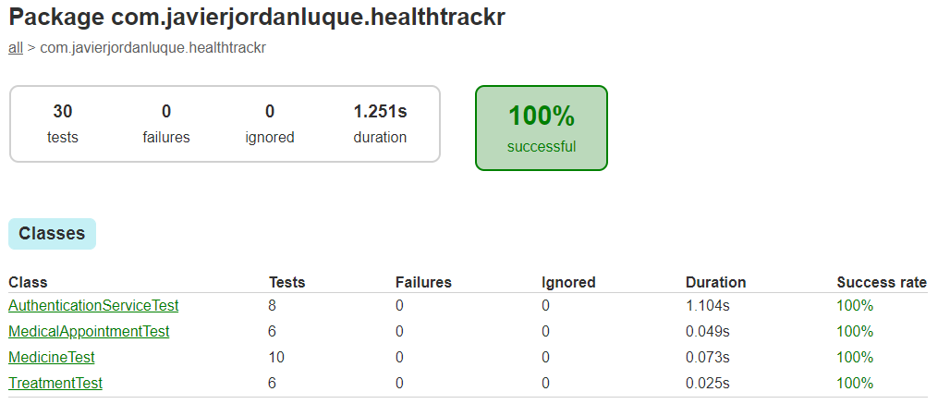

**Figura 6.1** Resultado de la ejecución de las pruebas unitarias.

Para la **autenticación**, se ha probado parte de la clase AuthenticationService, centrándose en el método register y sus posibles caminos de ejecución.

En cuanto a los **tratamientos**, **medicamentos** y **citas médicas**, se han probado sus funcionalidades básicas, incluyendo la adición, modificación y eliminación. Adicionalmente, en la clase MedicineTest, se ha puesto a prueba la programación de notificaciones previas, representando así el establecimiento de alarmas en la aplicación.

7

Conclusiones

7.1 Objetivos cumplidos

HealthTrackR ha superado con creces todas las expectativas planteadas en el proyecto, ofreciendo a los usuarios una solución completa y efectiva para el seguimiento de tratamientos médicos. Esta aplicación proporciona una amplia gama de funcionalidades que permiten a los usuarios llevar un control detallado de su salud y bienestar.

Desde la capacidad de establecer medicamentos y citas médicas hasta la posibilidad de proporcionar pautas con imágenes y videos explicativos, HealthTrackR brinda a los usuarios una experiencia completa y versátil. Además, su interfaz intuitiva y fácil de usar hace que sea accesible para usuarios de todos los niveles de experiencia tecnológica.

Se ha logrado cumplir con todos los requisitos establecidos, asegurando la implementación completa de cada funcionalidad especificada. Además, se ha dedicado atención especial a la seguridad y privacidad de los datos del usuario, lo que garantiza una experiencia confiable y segura.

La interfaz de usuario de HealthTrackR se ha diseñado para ser flexible, intuitiva y accesible. Se adapta fácilmente a diferentes dispositivos, proporcionando una experiencia uniforme en todas las plataformas. Gracias a su diseño simple y coherente, la navegación es intuitiva, y la disponibilidad en varios idiomas junto con elementos accesibles garantizan que la aplicación sea fácilmente utilizable para personas con diversas capacidades.

7.2 Dificultades encontradas

Las principales dificultades encontradas durante el desarrollo del proyecto estuvieron relacionadas con la investigación de la tecnología utilizada. Antes de comenzar este proyecto, los conocimientos sobre dispositivos Android y sus aplicaciones eran muy limitados. Esto llevó a consultar una variedad de recursos en Internet para implementar en HealthTrackR todas las funcionalidades deseadas. A menudo, se encontraron numerosas fuentes que explicaban los procedimientos necesarios, pero hubo casos en los que las explicaciones resultaron insuficientes o no se adaptaban a las necesidades específicas del proyecto.

Uno de los desafíos más significativos fue **gestionar las diferentes versiones de Android** en las que la aplicación podría ejecutarse. Dado que Android tiene múltiples versiones, cada una de ellas se comporta de manera diferente en algunos aspectos. Por ejemplo, el **control de permisos** fue un aspecto destacado. En versiones más antiguas, los permisos eran más permisivos, mientras que en las versiones más recientes, es necesario solicitar permiso al usuario para casi cualquier acción. Un ejemplo claro es el acceso al contenido multimedia del dispositivo, donde las versiones antiguas otorgaban acceso sin restricciones, mientras que las más recientes requieren permiso explícito del usuario. Para abordar esta variabilidad, se ha diseñado HealthTrackR de manera que sea flexible y pueda adaptarse a las necesidades de la mayoría de las versiones de Android. Según datos mencionados en el subcapítulo 5.1, el 86.4% de los dispositivos Android pueden ejecutar la aplicación sin limitaciones, mientras que el porcentaje restante representa dispositivos más antiguos y menos utilizados.

La **gestión de las notificaciones** ha sido un desafío considerable, ya que implicaba no solo la generación de notificaciones, sino también su sincronización con momentos específicos, lo que requería el establecimiento de alarmas para activarlas. Este proceso de gestión resultó laborioso, ya que se debían considerar todas las posibles alternativas: la activación, modificación o eliminación de notificaciones por parte del usuario implicaba la cancelación y generación de alarmas correspondientes. Además, cualquier cambio en el tratamiento, la modificación o eliminación de medicamentos, requería ajustes continuos en las notificaciones a generar. Se trabajó meticulosamente en cada uno de estos casos para asegurar que el usuario tuviera la mejor experiencia posible, y que cualquier modificación se reflejara de manera coherente en el entorno de notificaciones.

Otro desafío significativo fue el **cifrado de la base de datos**. Aplicar algoritmos de cifrado junto con las claves almacenadas en el Android Keystore resultó difícil debido al desconocimiento previo en esta área. Se tomó la decisión de qué algoritmo utilizar y cómo aplicarlo a la base de datos SQLite luego de un cuidadoso análisis.

En cuanto a la interfaz de usuario, Android Studio proporciona archivos XML para diseñar las diversas actividades. Estos archivos XML contienen múltiples elementos que deben colocarse dentro de otros elementos padres, lo que a menudo resulta en la generación de múltiples capas. Esto puede hacer que sea difícil identificar la ubicación exacta de ciertos elementos de la interfaz con respecto a otros. Asimismo, uno de los principales desafíos surgió al intentar **organizar el flujo de las actividades y fragmentos de la aplicación**, así como encontrar la mejor manera de pasar datos entre ellas. Para abordar este desafío, surgió la idea de implementar la clase SessionViewModel, diseñada para simular una sesión típica y facilitar la transferencia de datos entre actividades.

7.3 Líneas futuras

Una vez concluido el proyecto, se vislumbran numerosas oportunidades para expandir HealthTrackR y mejorar su funcionalidad. El tiempo limitado de desarrollo ha restringido la exploración de varias de estas posibilidades prometedoras.

**Aumentar el número de funcionalidades** permitiría a los usuarios disfrutar de una experiencia más completa. Como primer paso, se podrían desarrollar los requisitos opcionales que aún no se han implementado y, posteriormente, agregar nuevas funcionalidades adicionales.

Una línea de desarrollo interesante es la posibilidad de **permitir el uso de HealthTrackR de forma remota**, lo que implicaría que los usuarios puedan acceder a sus cuentas desde diferentes dispositivos.

Actualmente, HealthTrackR opera de manera local, lo que significa que los usuarios no pueden utilizar la misma cuenta en múltiples dispositivos. Esta limitación puede resultar inconveniente para los usuarios que deseen acceder a sus datos médicos desde cualquier lugar y en cualquier momento. Una solución viable sería implementar un servicio en la nube que administre la base de datos y proporcione *endpoints* a la aplicación para realizar solicitudes al servidor. Esto permitiría a los usuarios acceder a sus cuentas desde diferentes dispositivos, mejorando así su experiencia de uso.

Sin embargo, esta línea de desarrollo conlleva una mayor complejidad y requeriría un desarrollo adicional significativo. El almacenamiento de datos médicos sensibles en un servidor exigiría medidas de seguridad exhaustivas para proteger la privacidad y confidencialidad de los usuarios. A pesar de los desafíos adicionales, la implementación de esta funcionalidad podría mejorar considerablemente la accesibilidad y utilidad de HealthTrackR para los usuarios.

Otra posible dirección para el desarrollo futuro de HealthTrackR es la de **permitir a los profesionales de la salud acceder a la aplicación desde una interfaz diferente**, lo que les permitiría establecer tratamientos, medicamentos y citas médicas para los usuarios. En este escenario, el usuario actuaría principalmente como receptor de las indicaciones y decisiones tomadas por el personal sanitario.

Este enfoque podría mejorar significativamente el seguimiento y la gestión de los tratamientos, ya que los profesionales de la salud estarían directamente involucrados en la configuración y supervisión de las actividades del paciente en la aplicación.

Sin embargo, es importante tener en cuenta que esta línea de desarrollo podría enfrentar desafíos burocráticos significativos, especialmente en entornos como el sistema público de salud español. A pesar de los obstáculos, esta sería una dirección muy prometedora que, junto con el acceso remoto, podría aumentar considerablemente la utilidad y eficacia de la aplicación.

Referencias

[1] Scrum.org. Recuperado de <https://www.scrum.org> (último acceso: 16/10/2023)

[2] Cognodata, by Audensiel. (2023). *12 principios de la metodología* agile *en el desarrollo de proyectos* [Figura]. Recuperado de [https://www.cognodata.com/blog/principios‑metodologia‑agile‑desarrollo‑proyectos/](https://www.cognodata.com/blog/principios-metodologia-agile-desarrollo-proyectos/) (último acceso: 17/10/2023)

[3] Flaticon. Recuperado de <https://www.flaticon.es/iconos> (último acceso: 10/01/2024)

[4] Muradas, Y. (2018, 23 de marzo). *SQLite para Android: La herramienta definitiva*. OpenWebinars. Recuperado de <https://openwebinars.net/blog/sqlite-para-android-la-herramienta-definitiva> (último acceso: 15/02/2024)

[5] Robledano, A. (2019, 24 de septiembre). *Qué es MySQL: Características y ventajas*. OpenWebinars. Recuperado de <https://openwebinars.net/blog/que-es-mysql> (último acceso: 14/02/2024)

[6] Google. (2024, 3 de enero). *Save data in a local database using Room*. Recuperado de <https://developer.android.com/training/data-storage/room> (último acceso: 16/02/2024)

[7] Google. (2024, 13 de enero). *Cryptography*. Recuperado de<https://developer.android.com/privacy-and-security/cryptography> (último acceso: 24/02/2024)

[8] Google. (2024, 13 de enero). *Android Keystore System*. Recuperado de<https://developer.android.com/privacy-and-security/keystore> (último acceso: 25/02/2024)

[9] Google. (2024, 7 de febrero). *Trusty TEE*. Recuperado de<https://source.android.com/docs/security/features/trusty> (último acceso: 25/02/2024)

[10] Google. (2024, 7 de febrero). *Hardware-backed Keystore*. Recuperado de<https://source.android.com/docs/security/features/keystore> (último acceso: 25/02/2024)

[11] Google. (2024, 12 de marzo). *Schedule alarms*. Recuperado de[https://developer.android.com/develop/background‑work/services/alarms/schedule](https://developer.android.com/develop/background-work/services/alarms/schedule) (último acceso: 08/03/2024)

[12] Google. (2024, 22 de febrero). *Create and manage notification channels*. Recuperado de <https://developer.android.com/develop/ui/views/notifications/channels> (último acceso: 09/03/2024)

[13] Google. (2024, 1 de mayo). *Data and file storage overview*. Recuperado de <https://developer.android.com/training/data-storage> (último acceso: 05/05/2024)

[14] Ramírez, I. (2022, 18 de marzo). *Así cambian permisos en Android 13: notificaciones, dispositivos cercanos, música y más*. Recuperado de [https://www.xatakandroid.com/sistema‑operativo/asi‑cambian‑permisos‑android‑13‑notificaciones‑dispositivos‑cercanos‑musica](https://www.xatakandroid.com/sistema-operativo/asi-cambian-permisos-android-13-notificaciones-dispositivos-cercanos-musica) (último acceso: 08/05/2024)

[15] Google. (2024, 14 de marzo). *Grant partial access to photos and videos*. Recuperado de <https://developer.android.com/about/versions/14/changes/partial-photo-video-access> (último acceso: 12/05/2024)

[16] Microsoft Learn. *Intent.ActionGetContent Field.* Recuperado de [https://learn.microsoft.com/en‑us/dotnet/api/android.content.intent.actiongetcontent?view=net-android-34.0](https://learn.microsoft.com/en-us/dotnet/api/android.content.intent.actiongetcontent?view=net-android-34.0) (último acceso: 03/05/2024)

[17] OpenAI. *ChatGPT*. Recuperado de <https://chat.openai.com/> (último acceso: 25/05/2024)

Apéndice A

Manual de instalación

Requerimientos

* Dispositivos Android con versión 9.0 o superior.

Instrucciones de instalación

1. **Descarga la aplicación:**
   * La aplicación se distribuye en formato APK. Para descargar la aplicación, haga clic en el siguiente enlace: [Descargar APK](https://github.com/JavierJordanLuque/HealthTrackR/releases/download/v1.0/HealthTrackR.apk).
2. **Permitir instalaciones de orígenes desconocidos:**
   * Para instalar aplicaciones que no provienen de Google Play Store, es necesario activar la opción de orígenes desconocidos en su dispositivo Android.
   * Siga los siguientes pasos para habilitar esta opción:
3. Abra la aplicación **Configuración** en su dispositivo Android.
4. Navegue a **Seguridad** (o **Biometría y seguridad** dependiendo de la versión de Android y del fabricante).
5. Busque y seleccione la opción **Instalar aplicaciones desconocidas**.
6. Seleccione el navegador o la aplicación desde la cual descargó el archivo APK (por ejemplo, **Chrome**, **Firefox**, **My Files**, etc.).
7. Active la opción **Permitir desde esta fuente**.
8. **Instalar la aplicación:**
   * Una vez que haya descargado el archivo APK y habilitado la opción de orígenes desconocidos, busque el archivo APK en su dispositivo. Generalmente, se encuentra en la carpeta Descargas.
   * Toque el archivo APK para iniciar el proceso de instalación.
   * Siga las instrucciones en pantalla para completar la instalación.
9. **Abrir la aplicación:**
   * Una vez completada la instalación, puede abrir la aplicación tocando su icono en el cajón de aplicaciones o en la pantalla de inicio.

**Nota:** En un futuro, la aplicación estará disponible para su descarga e instalación directa desde el *marketplace* de Android, Google Play Store.

Apéndice B

Manual de usuario

Introducción 78

¿Qué es HealthTrackR? 78

Funcionalidades de la aplicación 79

1 Autenticación 79

1.1 ¿Cómo crear una cuenta? 79

1.2 ¿Cómo iniciar sesión? 81

2 Barras de navegación 82

2.1 Barra de navegación superior 82

2.1.1 ¿Cómo acceder al menú desplegable? 83

2.2 Barra de navegación inferior 84

3 Configuración 85

3.1 ¿Cómo acceder a la configuración? 85

3.2 ¿Cómo restablecer la configuración? 86

3.3 ¿Cómo cambiar de idioma? 87

3.4 ¿Cómo cambiar el esquema de colores? 88

4 Tratamientos 89

4.1 ¿Cómo acceder a los tratamientos? 89

4.2 ¿Cómo añadir un tratamiento? 89

4.3 ¿Cómo filtrar los tratamientos? 91

4.4 ¿Cómo acceder a un tratamiento? 93

4.5 ¿Cómo modificar un tratamiento? 93

4.6 ¿Cómo eliminar un tratamiento? 95

5 Pautas 95

5.1 ¿Cómo acceder a las pautas? 95

5.2 ¿Cómo añadir una pauta? 96

5.3 ¿Cómo modificar una pauta? 97

5.3.1 ¿Cómo gestionar imágenes y vídeos? 99

5.4 ¿Cómo eliminar una pauta? 102

6 Medicamentos 102

6.1 ¿Cómo acceder a los medicamentos? 102

6.2 ¿Cómo añadir un medicamento? 103

6.3 ¿Cómo acceder a un medicamento? 105

6.4 ¿Cómo modificar un medicamento? 106

6.5 ¿Cómo modificar las notificaciones de un medicamento? 108

6.6 ¿Cómo eliminar un medicamento? 109

7 Síntomas 110

7.1 ¿Cómo acceder a los síntomas? 110

7.2 ¿Cómo añadir un síntoma? 111

7.3 ¿Cómo eliminar un síntoma? 112

8 Citas médicas 113

8.1 ¿Cómo acceder a las citas médicas? 113

8.2 ¿Cómo añadir una cita médica? 113

8.3 ¿Cómo acceder a una cita médica? 115

8.4 ¿Cómo modificar una cita médica? 116

8.5 ¿Cómo modificar la notificación de una cita médica? 118

8.6 ¿Cómo acceder a la ruta de una cita médica? 119

8.7 ¿Cómo eliminar una cita médica? 120

9 Preguntas para el médico 121

9.1 ¿Cómo acceder a las preguntas para el médico? 121

9.2 ¿Cómo añadir una pregunta para el médico? 121

9.3 ¿Cómo eliminar una pregunta para el médico? 123

10 Calendario 123

10.1 ¿Cómo acceder al calendario? 123

10.2 ¿Qué muestra el calendario? 124

10.3 ¿Qué significan los colores del calendario? 125

10.4 ¿Cómo filtrar el calendario? 126

11 Mi cuenta 128

11.1 ¿Cómo acceder a la cuenta? 128

11.2 ¿Cómo cerrar sesión? 128

11.3 ¿Cómo modificar la cuenta? 129

11.3.1 ¿Cómo cambiar la contraseña? 131

11.4 ¿Cómo eliminar la cuenta? 133

Introducción

Bienvenido a HealthTrackR, la aplicación móvil diseñada para transformar la gestión de tus tratamientos médicos. En el ámbito de la atención médica, la precisión y organización en el seguimiento de los tratamientos recetados es fundamental, especialmente para aquellos pacientes con condiciones crónicas que requieren múltiples medicamentos y citas médicas. HealthTrackR ha sido desarrollada específicamente para enfrentar este desafío, ofreciendo una solución integral y fácil de usar que facilita la vida de los pacientes y sus cuidadores.

¿Qué es HealthTrackR?

HealthTrackR es una aplicación móvil innovadora que simplifica la gestión de tus tratamientos médicos. Con HealthTrackR, puedes llevar un registro detallado de tus medicamentos, establecer recordatorios para garantizar su ingesta puntual, acceder a información detallada sobre cada medicamento y organizar tus citas médicas mediante un calendario integrado, entre otras funciones imprescindibles para un control completo de tu salud.

HealthTrackR no solo identifica una necesidad crítica en el ámbito de la atención médica, sino que también propone una solución tecnológica innovadora para mejorar la experiencia de los pacientes. Al facilitar el cumplimiento de los tratamientos médicos y ofrecer herramientas prácticas para la gestión de la salud, HealthTrackR busca mejorar la calidad de vida de los pacientes, apoyando su camino hacia la recuperación y el bienestar.

En las siguientes secciones de este manual, encontrarás una guía detallada sobre cómo utilizar HealthTrackR, desde la configuración inicial hasta el manejo avanzado de todas sus funciones. Este manual está diseñado para ayudarte a aprovechar al máximo esta herramienta, asegurando que tu camino hacia una mejor salud sea lo más sencillo y efectivo posible.

Funcionalidades de la aplicación

1 Autenticación

1.1 ¿Cómo crear una cuenta?

Una vez iniciada la aplicación podemos crear una cuenta. Para ello, pulsamos el botón “Registrarse”.

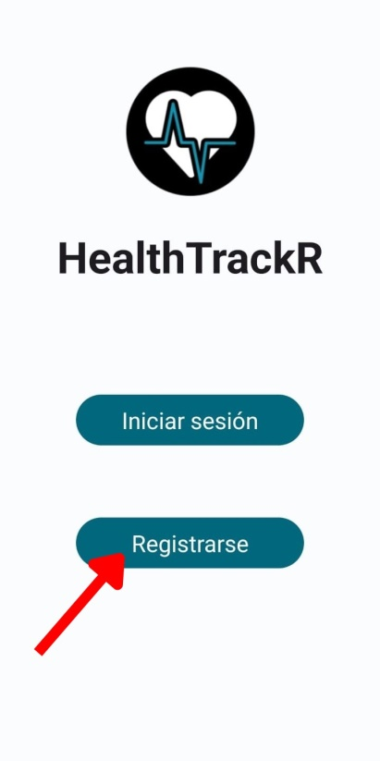

A continuación, rellenamos el formulario de registro.

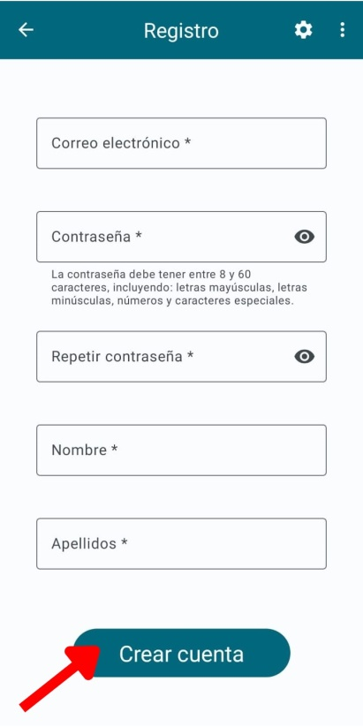

El significado de los campos del formulario por orden de precedencia:

|  |  |
| --- | --- |
| Correo Electrónico * | Identificador único y esencial para la creación de la cuenta. (Obligatorio) |
| Contraseña * | Necesaria para proteger y acceder a la cuenta. Debe tener entre 8 y 60 caracteres, incluyendo: letras mayúsculas, letras minúsculas, números y caracteres especiales. (Obligatorio / Modificable) |
| Repetir contraseña * | Verificación de la contraseña ingresada. (Obligatorio) |
| Nombre * | Nombre del usuario. (Obligatorio / Modificable) |
| Apellidos * | Apellidos del usuario. (Obligatorio / Modificable) |

Tras rellenar todos los campos se termina el proceso de registro pulsando “Crear cuenta”. Al crear la cuenta, se inicia sesión automáticamente.

**Nota:** La aplicación opera de manera local, lo que significa que toda la información ingresada se almacena únicamente en el dispositivo en uso. Por lo tanto, no es posible utilizar la misma cuenta en dispositivos diferentes.

1.2 ¿Cómo iniciar sesión?

Para iniciar sesión, primero pulsamos el botón “Iniciar sesión”.

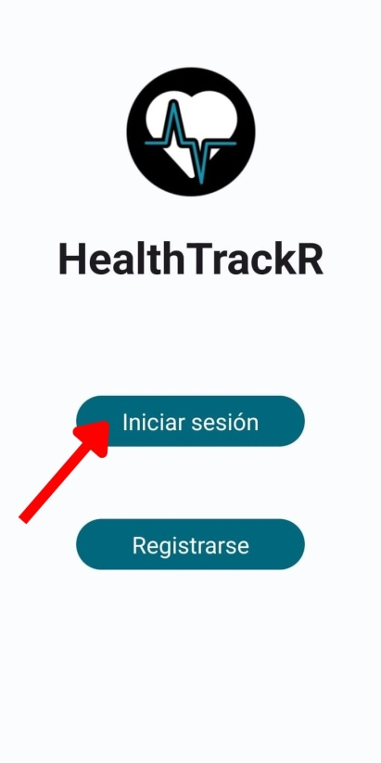

A continuación, rellenamos el formulario de inicio de sesión para poder acceder a nuestra cuenta. Adicionalmente podemos seleccionar la casilla “Recuérdame” para evitar el proceso de inicio de sesión cada vez que se inicie la aplicación. Marcar esta casilla también permite acceder a las actividades respectivas al pulsar las notificaciones de toma de un medicamento o de una cita médica.

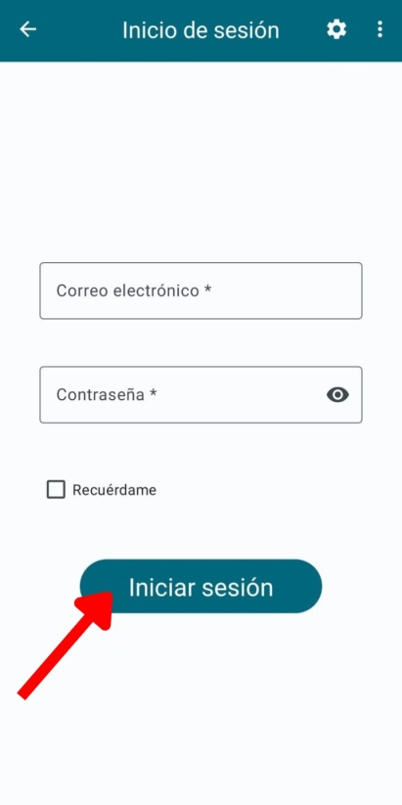

El significado de los campos del formulario por orden de precedencia:

|  |  |
| --- | --- |
| Correo Electrónico * | Identificador único y esencial para el acceso a la cuenta. (Obligatorio) |
| Contraseña * | Requerida para completar el proceso de inicio de sesión de manera segura. (Obligatorio) |

Tras rellenar el formulario de identificación, pulsamos el botón “Iniciar sesión” para acceder a nuestra cuenta y comenzar a utilizar todas las funciones de la aplicación.

2 Barras de navegación

2.1 Barra de navegación superior

La barra de navegación superior muestra en todo momento en qué parte de la aplicación nos encontramos. Si el tamaño de nuestro dispositivo no permite ver el título completo de la actividad, podemos realizar una pulsación larga para leer el contenido completo. Además, permite acceder a la configuración de la aplicación y a un menú desplegable que proporciona acceso al manual de usuario mediante la opción “Ayuda” y al cierre de sesión de nuestra cuenta.

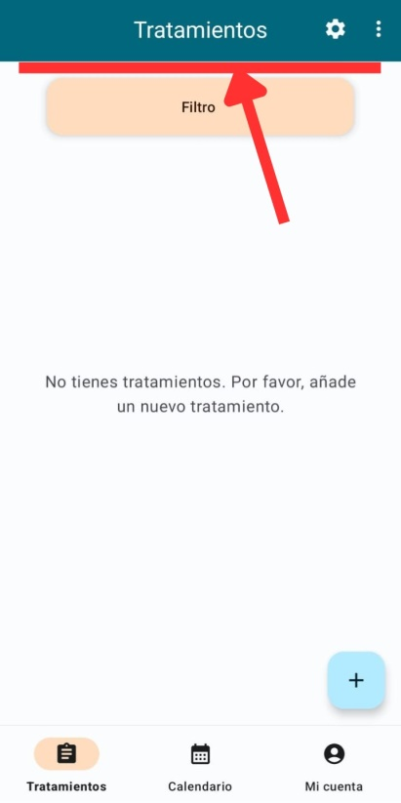

En el caso presentado, estamos en la sección Tratamientos.

2.1.1 ¿Cómo acceder al menú desplegable?

Para acceder al menú desplegable, pulsamos en el icono de los tres puntos alineados verticalmente. Este menú ofrece acceso a este manual de usuario a través de la opción “Ayuda” y permite cerrar la sesión de nuestra cuenta.

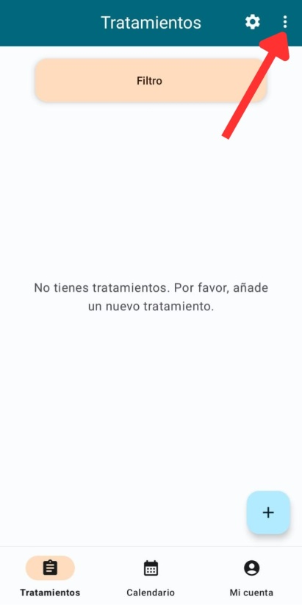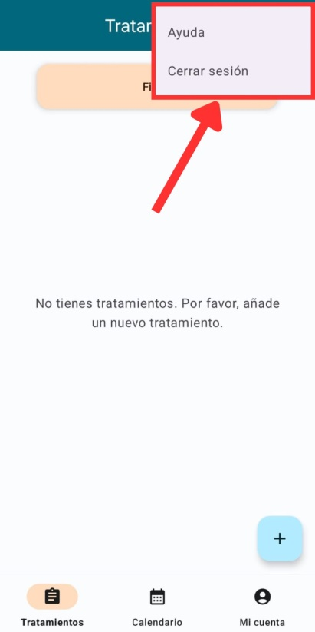

2.2 Barra de navegación inferior

La barra de navegación inferior proporciona acceso a las principales funciones de la aplicación: Tratamientos, Calendario y Mi cuenta. Además, indica en qué sección de la aplicación nos encontramos.

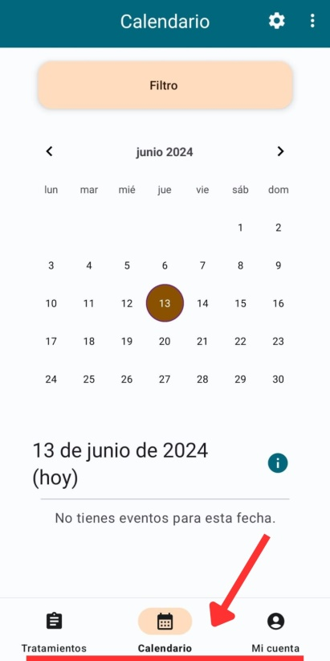

En el caso presentado, estamos en la sección Calendario.

3 Configuración

3.1 ¿Cómo acceder a la configuración?

Para acceder a la configuración de la aplicación, nos dirigimos al icono de engranaje ubicado en la esquina superior derecha de la pantalla, en la barra de navegación superior.

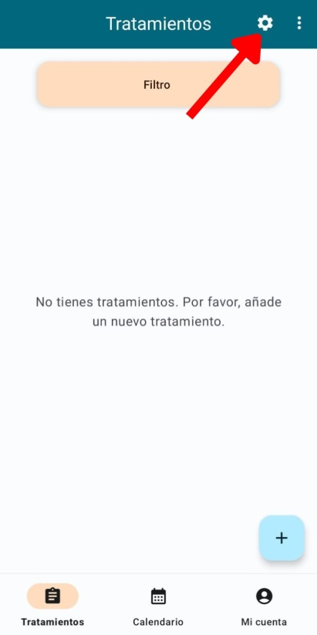

Una vez que hemos accedido a la configuración, podemos cambiar el idioma y el esquema de colores dentro de la aplicación. También se sugiere habilitar el autoinicio en segundo plano para mantener las notificaciones incluso después de reiniciar el dispositivo.

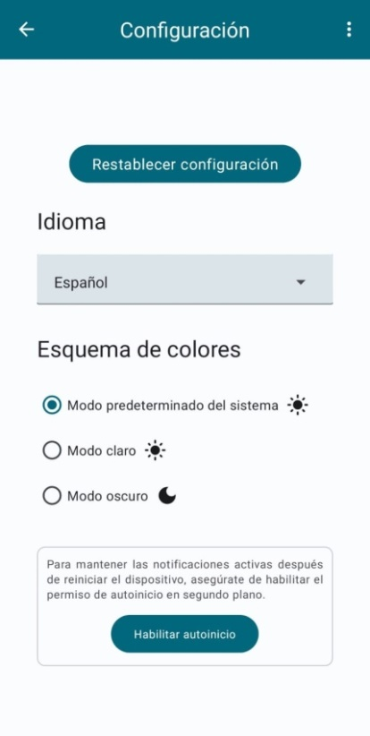

3.2 ¿Cómo restablecer la configuración?

Para restablecer la configuración, simplemente pulsamos en el botón “Restablecer configuración”. Una vez que aparezca el cuadro de diálogo de confirmación, seleccionamos “Restablecer”. El restablecimiento de la configuración ajusta automáticamente el idioma y el esquema de acuerdo con la configuración activa del dispositivo.

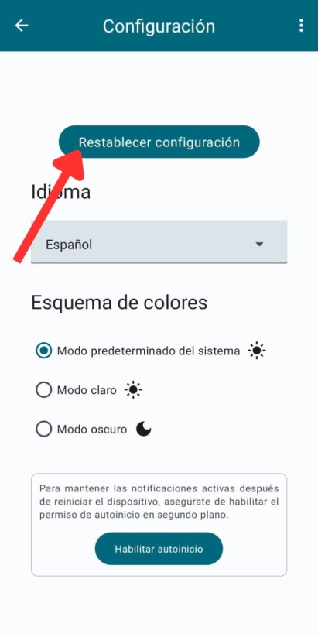 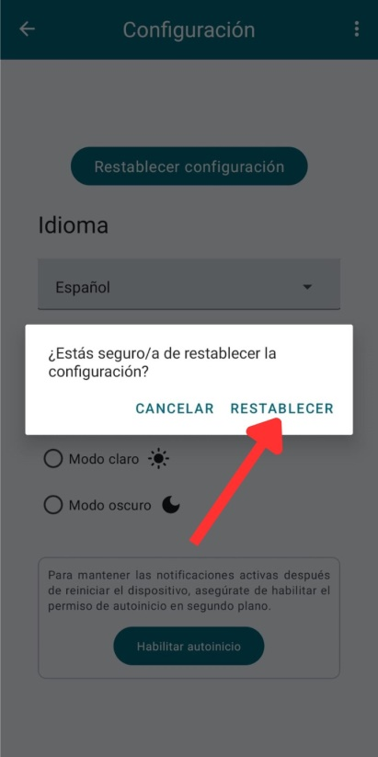

3.3 ¿Cómo cambiar de idioma?

Para cambiar el idioma pulsamos en el menú desplegable que indica el idioma y seleccionamos el idioma que queremos usar en la aplicación.

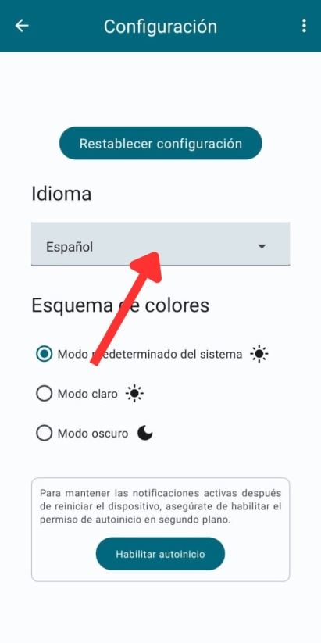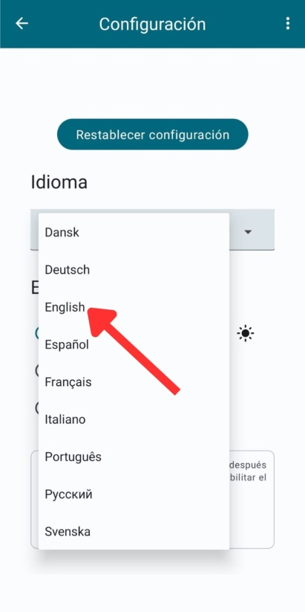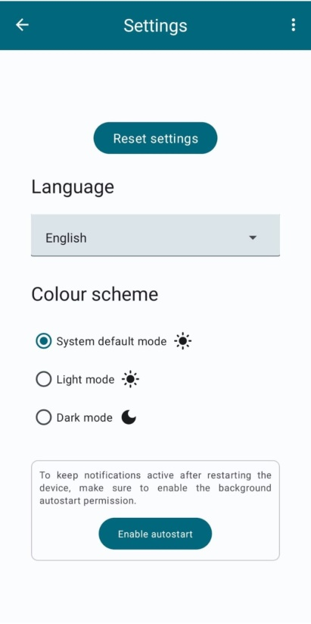

En el caso presentado, hemos seleccionado cambiar el idioma a inglés.

3.4 ¿Cómo cambiar el esquema de colores?

Para cambiar el esquema de colores, seleccionamos una de las distintas opciones disponibles.

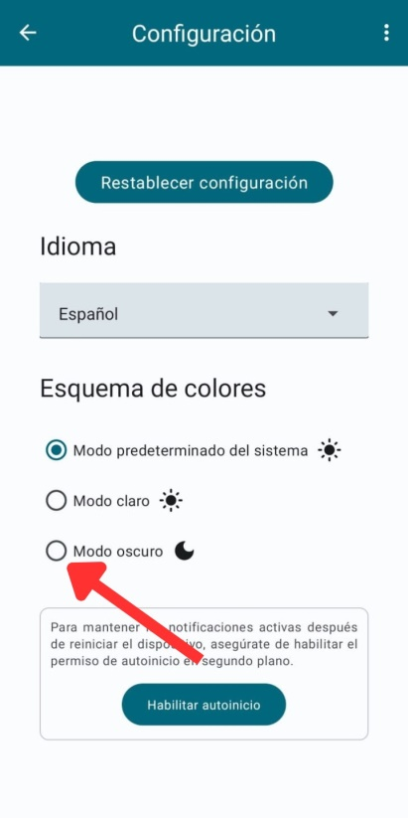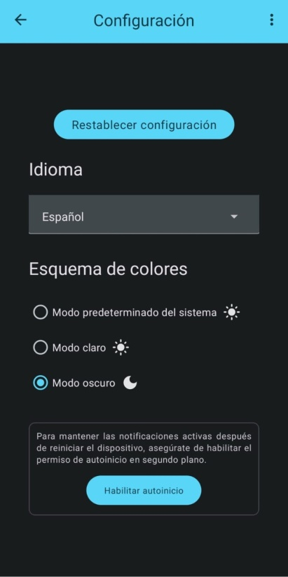

El significado de las opciones por orden de precedencia:

|  |  |
| --- | --- |
| Modo predeterminado del sistema | La aplicación adoptará el esquema de colores configurado en el sistema operativo del dispositivo. |
| Modo claro | La aplicación utilizará un esquema de colores claro, independientemente de la configuración del sistema operativo. |
| Modo oscuro | La aplicación utilizará un esquema de colores oscuro, independientemente de la configuración del sistema operativo. |

En el caso presentado, hemos cambiado el esquema de colores al modo oscuro.

4 Tratamientos

4.1 ¿Cómo acceder a los tratamientos?

Para acceder a los tratamientos, nos dirigimos a la opción “Tratamientos” desde la barra de navegación inferior.

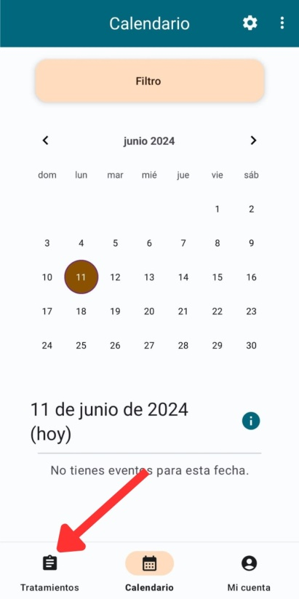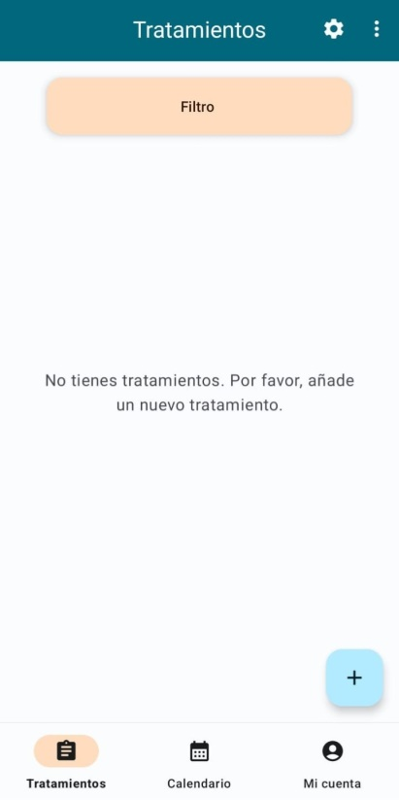

4.2 ¿Cómo añadir un tratamiento?

Para añadir un tratamiento, debemos dirigirnos al botón flotante con un icono de un signo más (+), ubicado en la esquina inferior derecha de la pantalla.

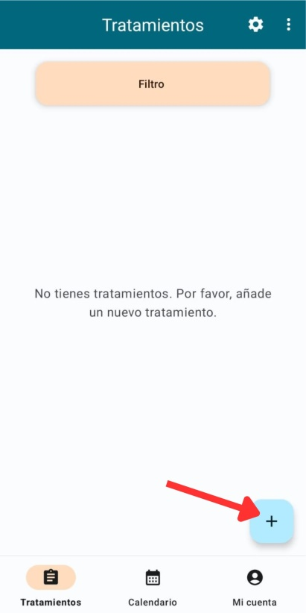

A continuación, rellenamos el formulario de adición de un tratamiento.

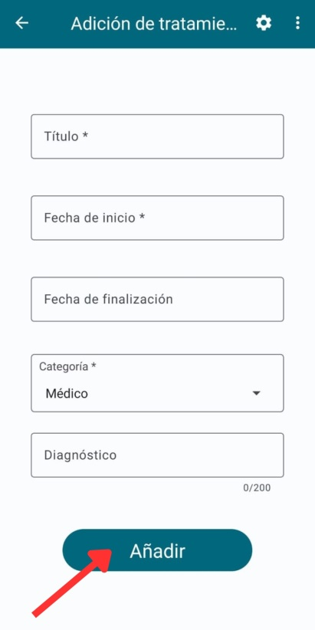

El significado de los campos del formulario por orden de precedencia:

|  |  |
| --- | --- |
| Título * | Identificador representativo del tratamiento. (Obligatorio / Modificable) |
| Fecha de inicio * | Fecha de inicio del tratamiento. (Obligatorio / Modificable) |
| Fecha de finalización | Fecha de finalización del tratamiento. Debe ser posterior a la fecha de inicio. (Opcional / Modificable) |
| Categoría * | Categoría en la que se encuentra enmarcado el tratamiento: Médico, Farmacológico, Fisioterapia, Rehabilitación, Psicológico, Preventivo, Crónico o Alternativo. (Obligatorio / Modificable) |
| Diagnóstico | Descripción del diagnóstico asociado al tratamiento. (Opcional / Modificable) |

Tras rellenar todos los campos se termina el proceso de adición de un tratamiento pulsando “Añadir”.

4.3 ¿Cómo filtrar los tratamientos?

Para filtrar los tratamientos, pulsamos el botón flotante “Filtro” ubicado en la parte superior de la pantalla, justo debajo de la barra de navegación superior. Al hacer esto, aparecerá un menú desplegable con distintas opciones de filtrado.

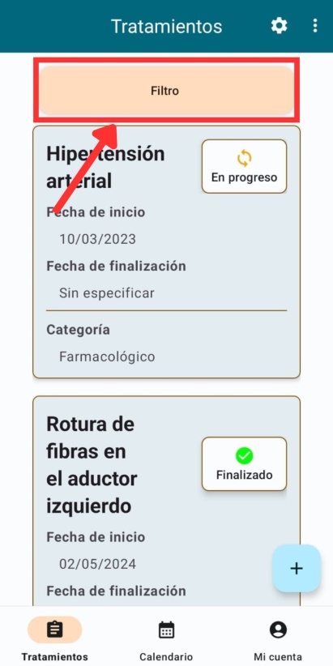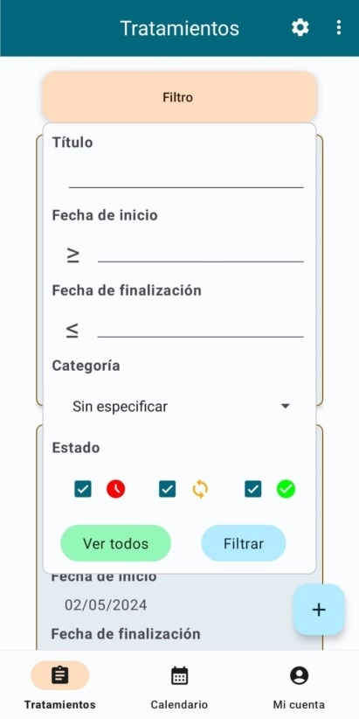

El significado de las opciones por orden de precedencia:

|  |  |
| --- | --- |
| Título | Filtra por el título del tratamiento a partir de una parte de la cadena ingresada. |
| Fecha de inicio | Filtra todos los tratamientos que sean iguales o posteriores a la fecha de inicio ingresada. |
| Fecha de finalización | Filtra todos los tratamientos que sean iguales o anteriores a la fecha de finalización ingresada. |
| Categoría | Filtra por una categoría específica de un tratamiento |
| Estado | Filtra según el estado del tratamiento: Pendiente, En progreso o Finalizado. Las casillas marcadas aplican el filtro correspondiente. |

Una vez especificado el filtro, pulsamos “Filtrar”. Para restablecer el filtro, debemos pulsar “Ver todos”.

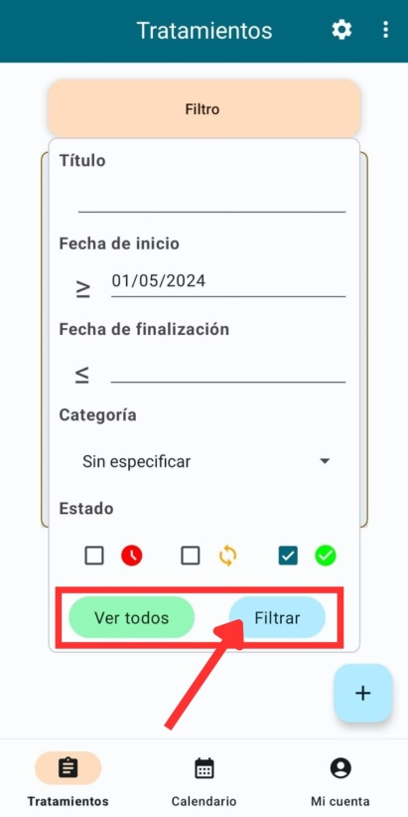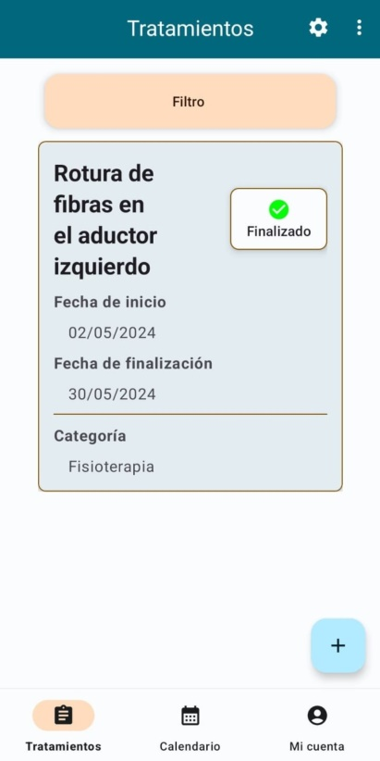

En el caso presentado, hemos filtrado por la fecha de inicio y el estado “Finalizado” del tratamiento.

4.4 ¿Cómo acceder a un tratamiento?

Para acceder a un tratamiento, pulsamos el tratamiento al que queremos acceder en detalle. Esto nos proporciona acceso a su modificación, eliminación y a las secciones directamente relacionadas con él: Pautas, Medicamentos, Síntomas, Calendario del tratamiento y citas médicas, y Preguntas para el médico. Además, en la esquina superior derecha de la pantalla, el estado del tratamiento será visible en todo momento.

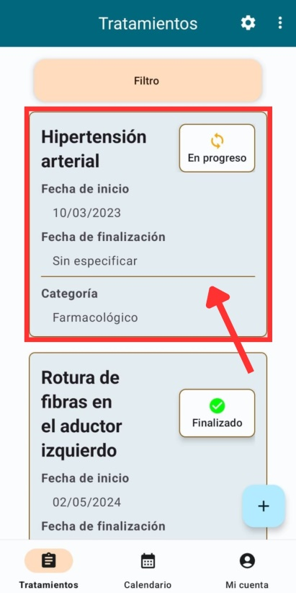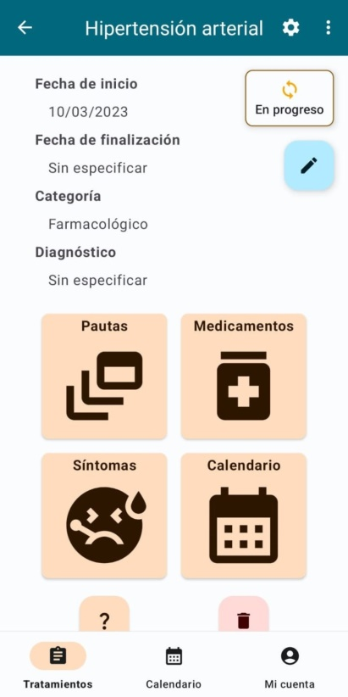

En el caso presentado, hemos seleccionado el tratamiento “Hipertensión arterial”.

4.5 ¿Cómo modificar un tratamiento?

Para modificar un tratamiento, pulsamos en el botón flotante con el icono de un lápiz, ubicado en la esquina superior derecha de la pantalla.

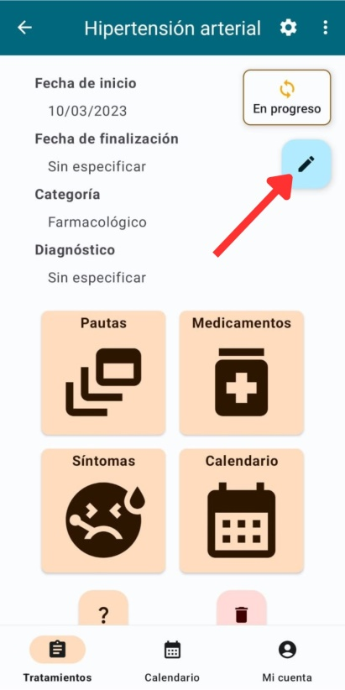

A continuación, rellenamos el formulario de modificación de un tratamiento.

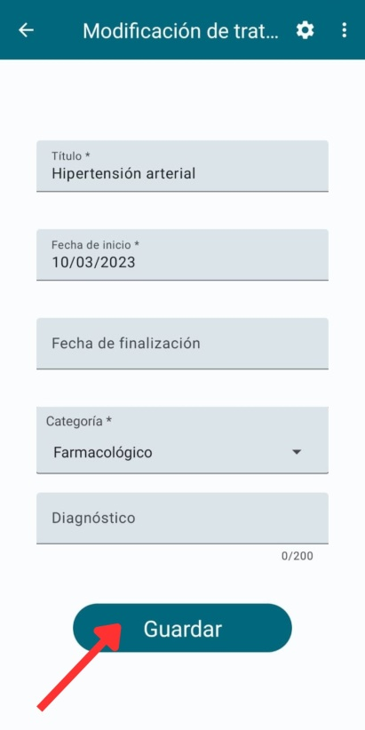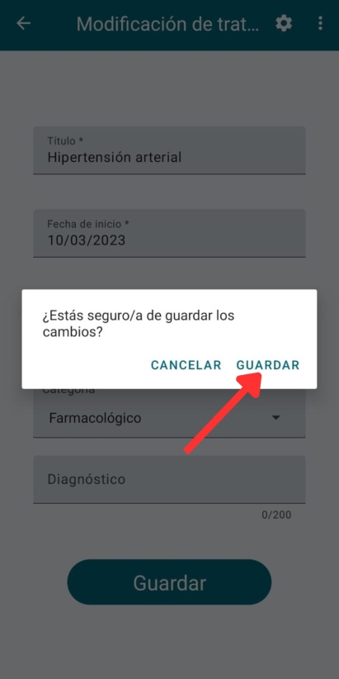

Los campos a modificar son los mismos que en el proceso de añadir un tratamiento. Después de rellenar todos los campos, finalizamos el proceso de modificación del tratamiento pulsando “Guardar”. Cuando aparezca el cuadro de diálogo de confirmación, volvemos a pulsar “Guardar”.

4.6 ¿Cómo eliminar un tratamiento?

Para eliminar un tratamiento, pulsamos en el botón con el icono de una papelera, ubicado en la parte inferior de la actividad del tratamiento. Cuando aparezca el cuadro de diálogo de confirmación, pulsamos “Eliminar”.

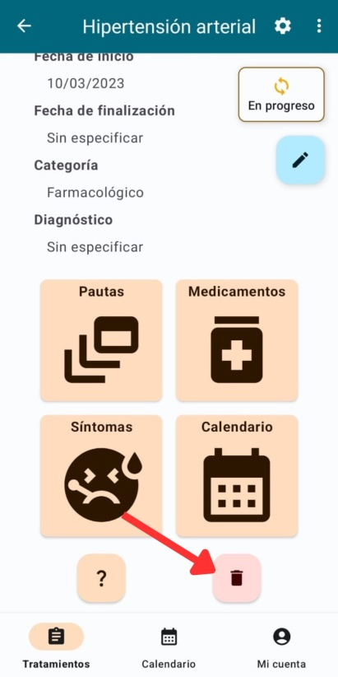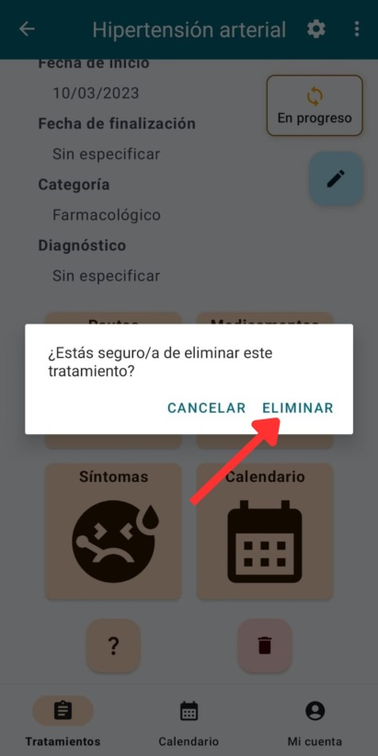

5 Pautas

5.1 ¿Cómo acceder a las pautas?

Para acceder a las pautas de un tratamiento, pulsamos el botón “Pautas” después de haber accedido al tratamiento.

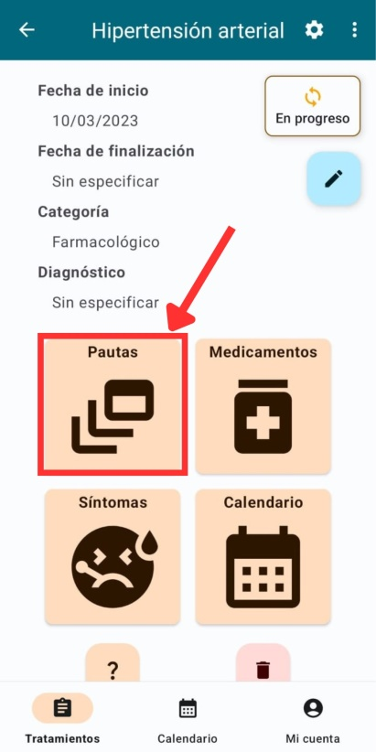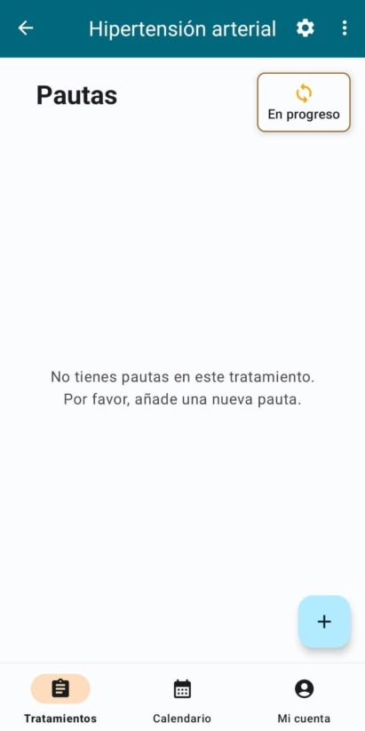

5.2 ¿Cómo añadir una pauta?

Solo podremos añadir una pauta si el estado del tratamiento no es “Finalizado”. Para añadir una pauta a un tratamiento, debemos dirigirnos al botón flotante con un icono de un signo más (+), ubicado en la esquina inferior derecha de la pantalla.

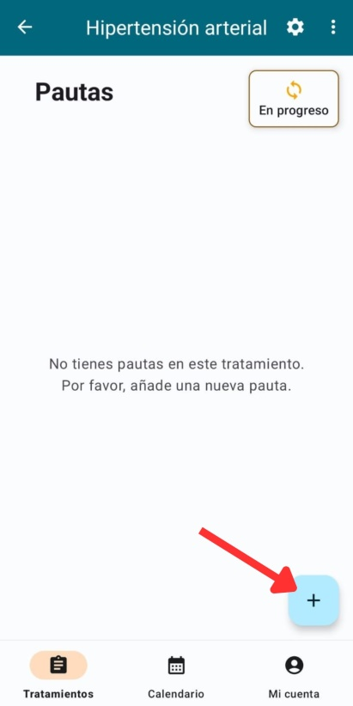

A continuación, rellenamos el formulario de adición de una pauta.

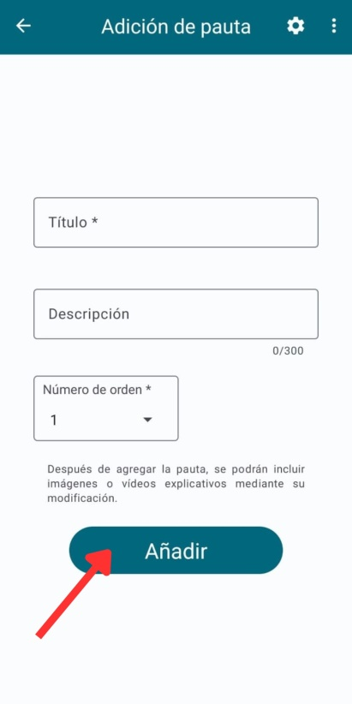

El significado de los campos del formulario por orden de precedencia:

|  |  |
| --- | --- |
| Título * | Identificador representativo de la pauta. (Obligatorio / Modificable) |
| Descripción | Descripción detallada de la pauta. (Opcional / Modificable) |
| Número de orden * | Posición que ocupa la pauta en la secuencia. (Obligatorio / Modificable) |

Tras rellenar todos los campos se termina el proceso de adición de una pauta pulsando “Añadir”. Una vez añadida la pauta podremos incluir imágenes o vídeos explicativos al modificar la pauta.

5.3 ¿Cómo modificar una pauta?

Solo podremos modificar una pauta si el estado del tratamiento no es “Finalizado”. Para modificar una pauta, mantenemos la pauta pulsada durante unos segundos. Cuando aparezca el menú desplegable, pulsamos “Modificar”.

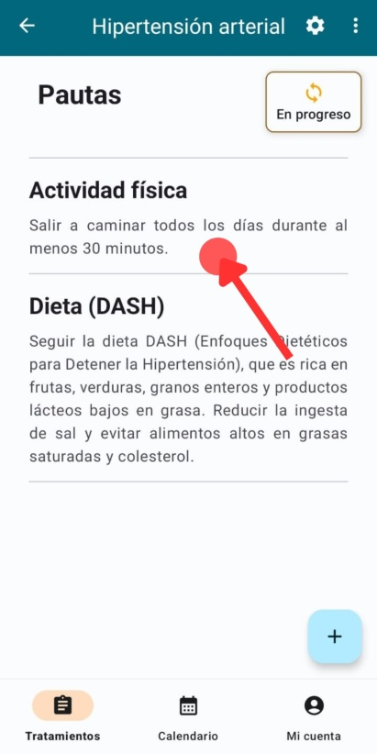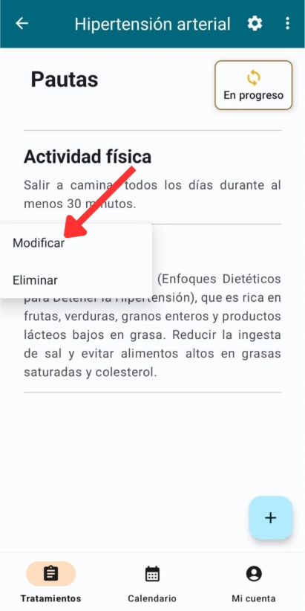

A continuación, rellenamos el formulario de modificación de una pauta. En la modificación de la pauta podemos gestionar imágenes y vídeos explicativos.

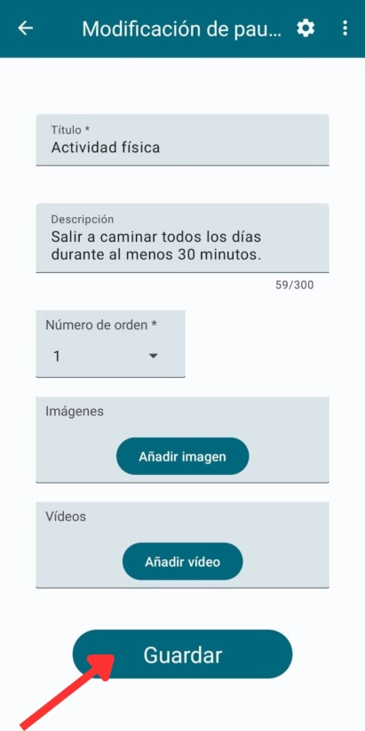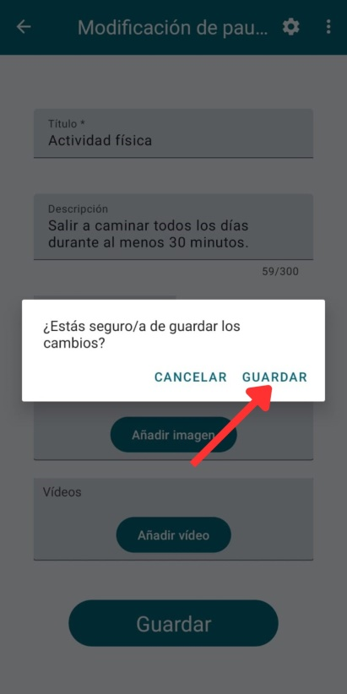

Los campos a modificar son los mismos que en el proceso de añadir una pauta. Después de rellenar todos los campos, finalizamos el proceso de modificación de la pauta pulsando “Guardar”. Cuando aparezca el diálogo de confirmación, volvemos a pulsar “Guardar”.

5.3.1 ¿Cómo gestionar imágenes y vídeos?

Para añadir imágenes y vídeos explicativos a una pauta, pulsamos “Añadir imagen” o “Añadir vídeo” según el caso. Cuando aparezca el cuadro de diálogo de adición de una imagen o un vídeo, podemos añadir contenido multimedia a partir de una URL de Internet o seleccionarlo desde nuestro dispositivo.

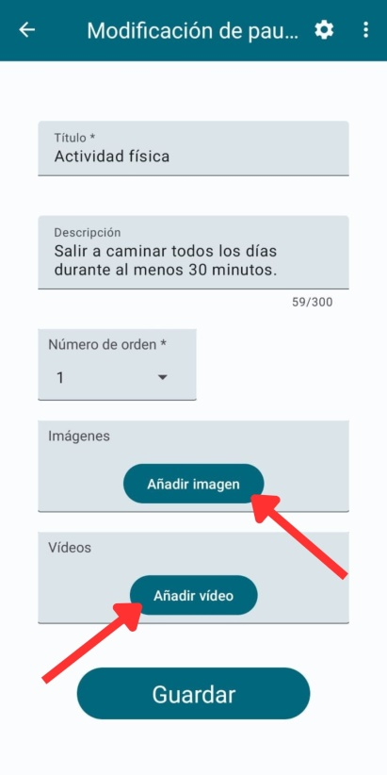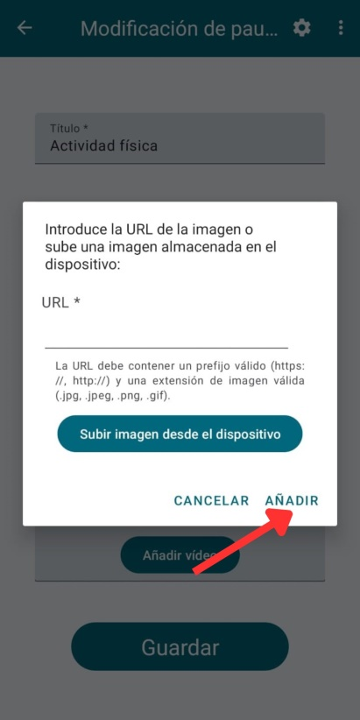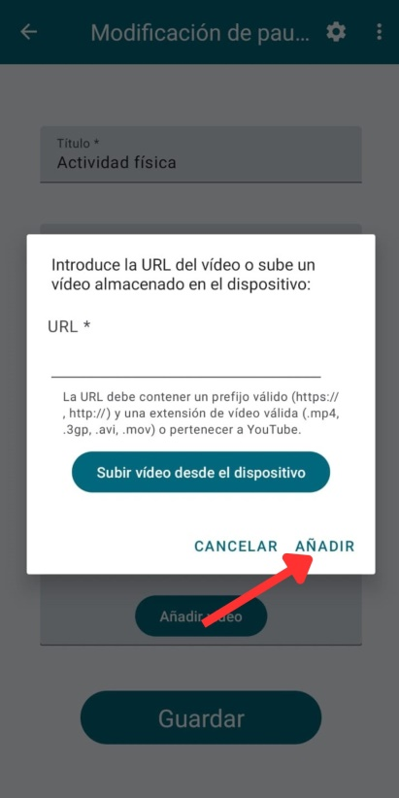

Para añadir una imagen o vídeo desde una URL de Internet, ingresamos la URL en el campo correspondiente. Para las imágenes, la URL debe comenzar con un prefijo válido (https://, http://) y tener una extensión de imagen válida (.jpg, .jpeg, .png, .gif). Para los vídeos, la URL debe tener una extensión de vídeo válida (.mp4, .3gp, .avi, .mov) o pertenecer a YouTube. Después de ingresar la URL, pulsamos “Añadir”.

Para añadir una imagen o vídeo desde nuestro dispositivo, debemos pulsar “Subir imagen desde el dispositivo” o “Subir vídeo desde el dispositivo” según el caso.

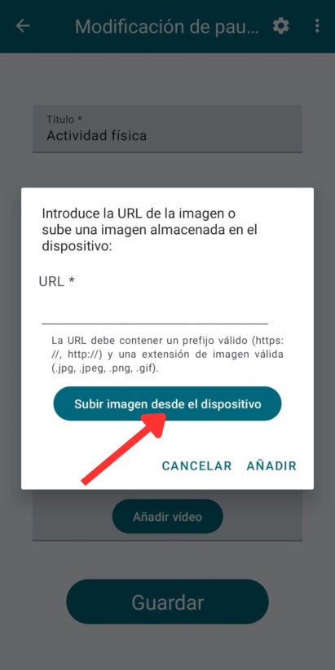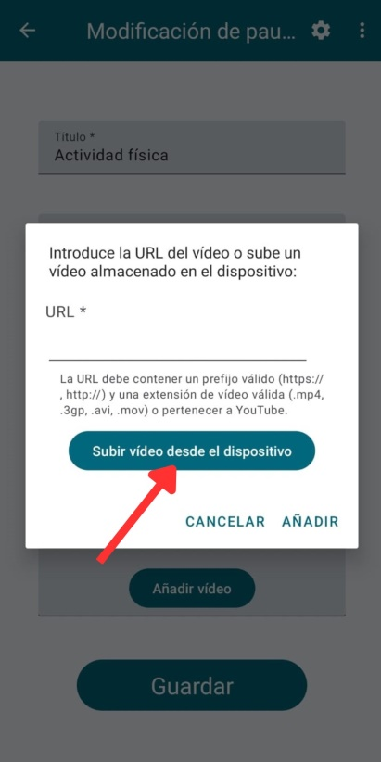

Después, seguimos las indicaciones del dispositivo según la versión del sistema operativo. En el caso presentado, simplemente hay que pulsar “Permitir”. Una vez aparezca el selector de imágenes o vídeos, seleccionamos el contenido multimedia que queremos añadir a la pauta.

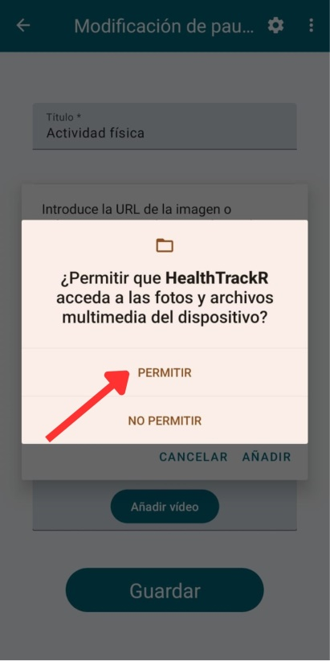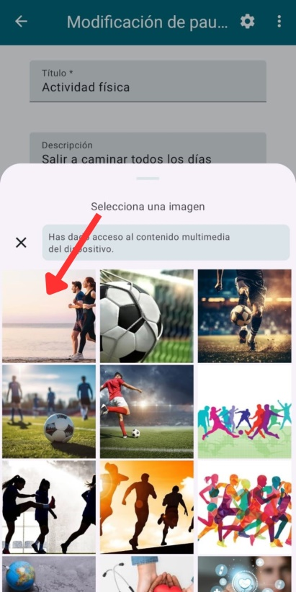

Para quitar una imagen o vídeo de una pauta, pulsamos el icono rojo con forma de aspa (X).

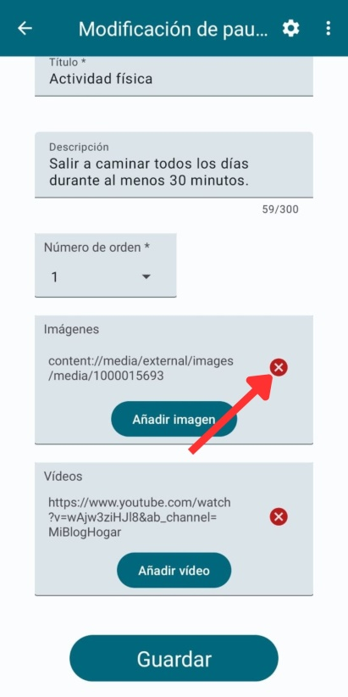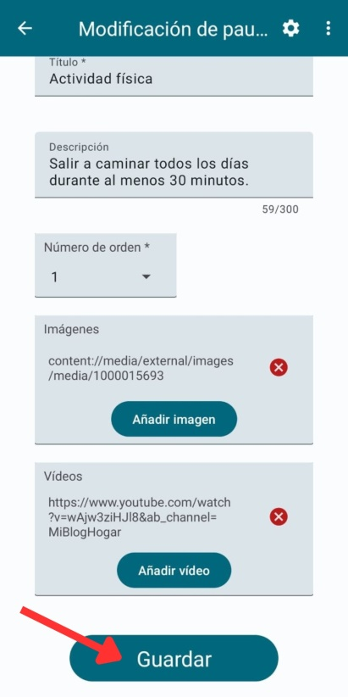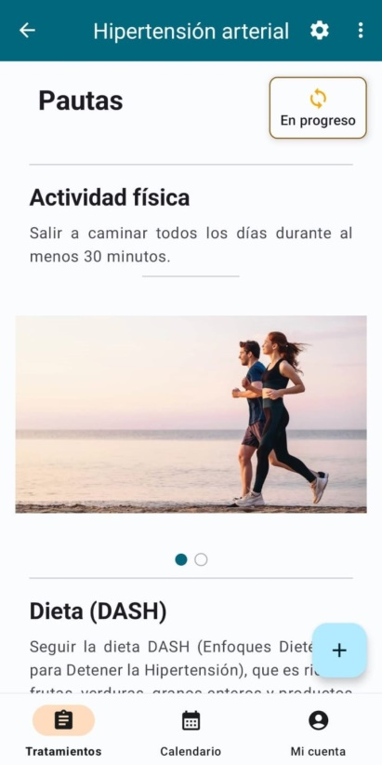

Una vez añadidas las imágenes y vídeos explicativos, pulsamos “Guardar”.

5.4 ¿Cómo eliminar una pauta?

Para eliminar una pauta, mantenemos la pauta pulsada durante unos segundos. Cuando aparezca el menú desplegable, pulsamos “Eliminar”. Después, cuando aparezca el cuadro de diálogo de confirmación, pulsamos “Eliminar”.

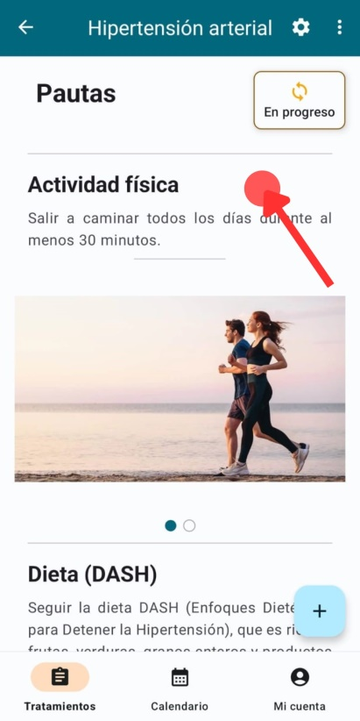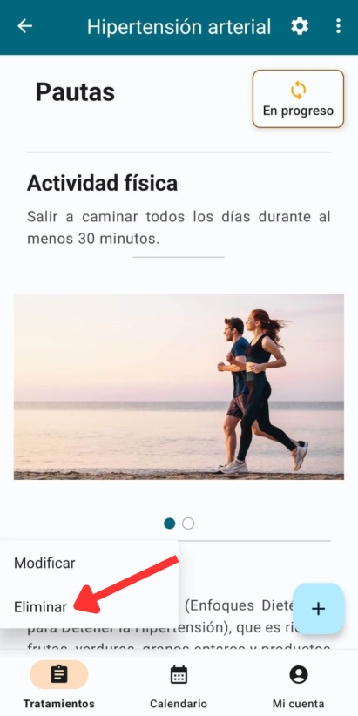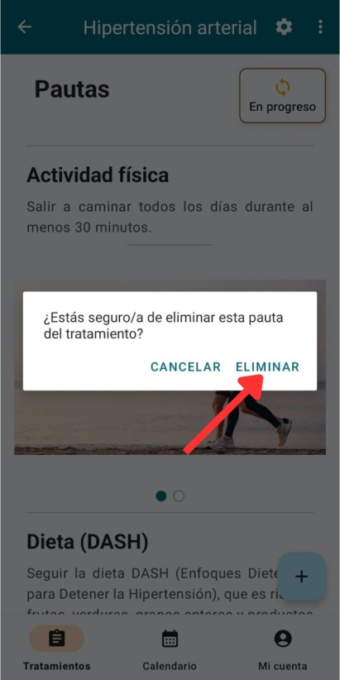

6 Medicamentos

6.1 ¿Cómo acceder a los medicamentos?

Para acceder a los medicamentos de un tratamiento, pulsamos el botón “Medicamentos” después de haber accedido al tratamiento.

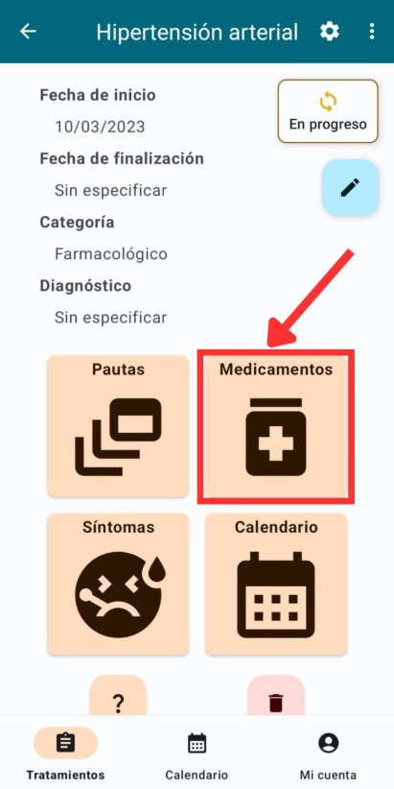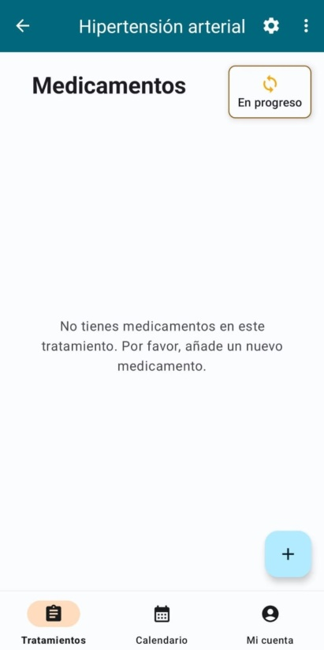

6.2 ¿Cómo añadir un medicamento?

Solo podremos añadir un medicamento si el estado del tratamiento no es “Finalizado”. Para añadir un medicamento a un tratamiento, debemos dirigirnos al botón flotante con un icono de un signo más (+), ubicado en la esquina inferior derecha de la pantalla.

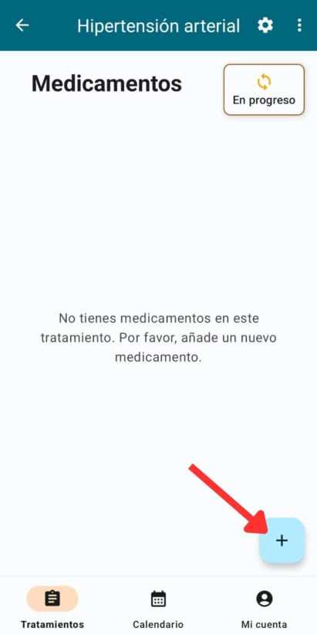

A continuación, rellenamos el formulario de adición de un medicamento.

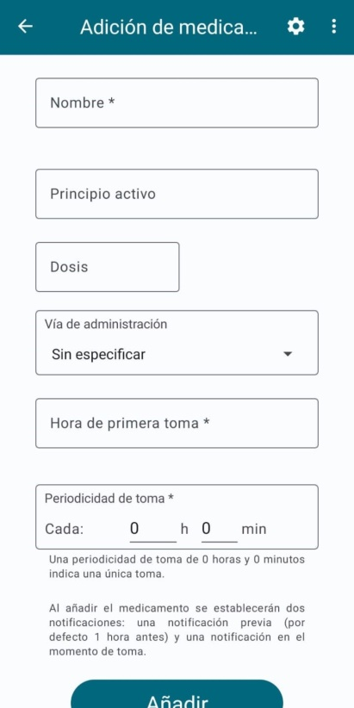

El significado de los campos del formulario por orden de precedencia:

|  |  |
| --- | --- |
| Nombre * | Identificador representativo del medicamento. (Obligatorio) |
| Principio activo | Sustancia principal del medicamento. (Opcional) |
| Dosis | Cantidad de medicamento a administrar. (Opcional / Modificable) |
| Vía de administración | Método por el cual se administra el medicamento: Oral, Tópica, Parenteral, Inhalatoria, Oftálmica, Ótica, Nasal o Rectal. (Opcional / Modificable) |
| Hora de primera toma * | Fecha y hora en la que se debe realizar la primera toma del medicamento. Debe estar dentro del periodo del tratamiento. (Obligatorio / Modificable) |
| Periodicidad de toma * | Intervalo de tiempo entre cada toma del medicamento. Una periodicidad de 0 horas y 0 minutos indica una única toma. (Obligatorio / Modificable) |

Al añadir el medicamento se establecen automáticamente dos notificaciones: una notificación previa (por defecto 1 hora antes) y una notificación en el momento de toma. Dependiendo de la versión del sistema operativo, el permiso para mostrar notificaciones puede estar concedido o no. Si no está concedido, simplemente seguimos las indicaciones del dispositivo. Si la periodicidad es menor o igual a 1 hora, entonces no se establecerá notificación previa. Después, podremos modificar las notificaciones según sea necesario.

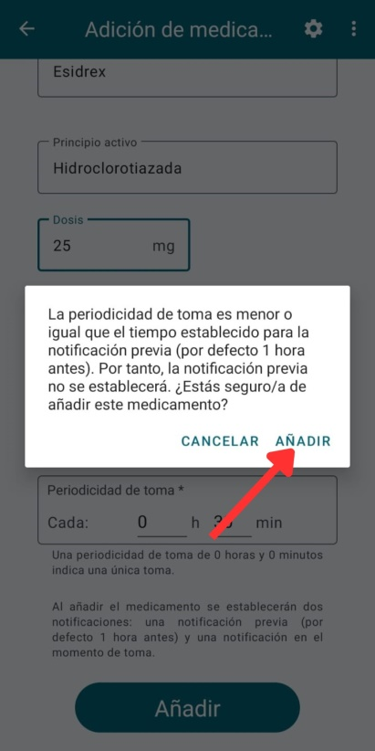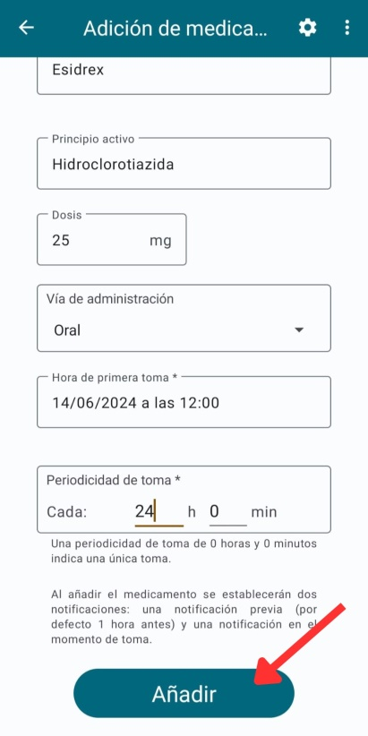

Tras rellenar todos los campos se termina el proceso de adición de una pauta pulsando “Añadir”.

6.3 ¿Cómo acceder a un medicamento?

Para acceder a un medicamento de un tratamiento, pulsamos el medicamento al que queremos acceder en detalle. Esto nos proporciona acceso a su modificación, modificación de las notificaciones y eliminación. Al pulsar en las notificaciones de toma, también accederemos al medicamento, siempre y cuando hayamos seleccionado la casilla “Recuérdame” durante el inicio de sesión.

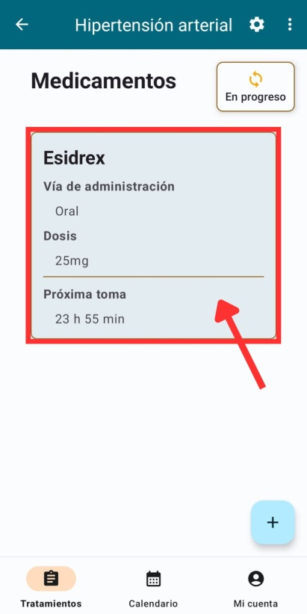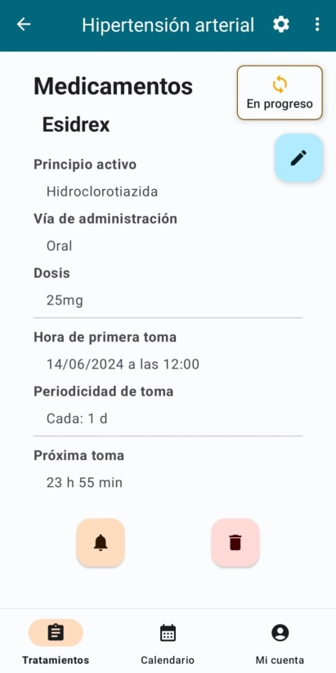

En el caso presentado, hemos seleccionado el medicamento “Esidrex”.

6.4 ¿Cómo modificar un medicamento?

Solo podremos modificar un medicamento si el estado del tratamiento no es “Finalizado”. Para modificar un medicamento, pulsamos en el botón flotante con el icono de un lápiz, ubicado en la esquina superior derecha de la pantalla.

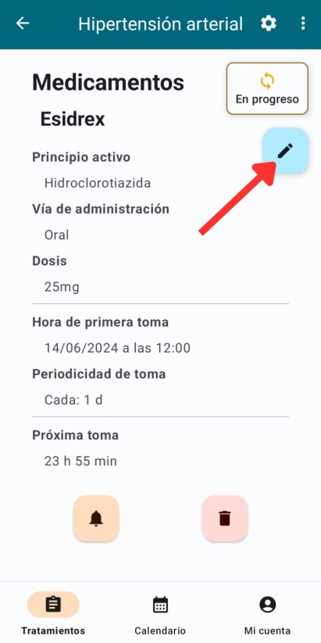

A continuación, rellenamos el formulario de modificación de un medicamento.

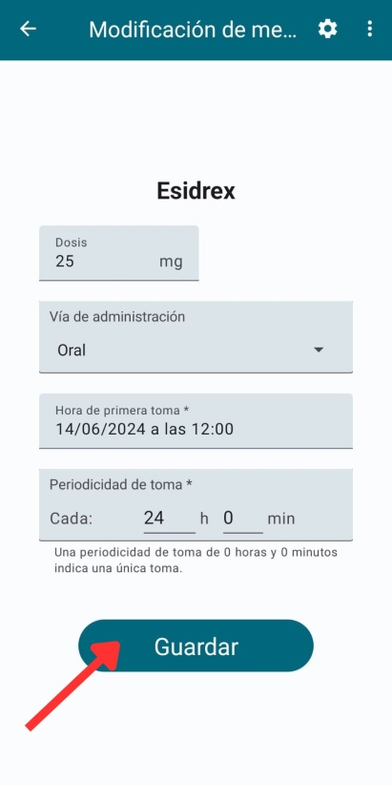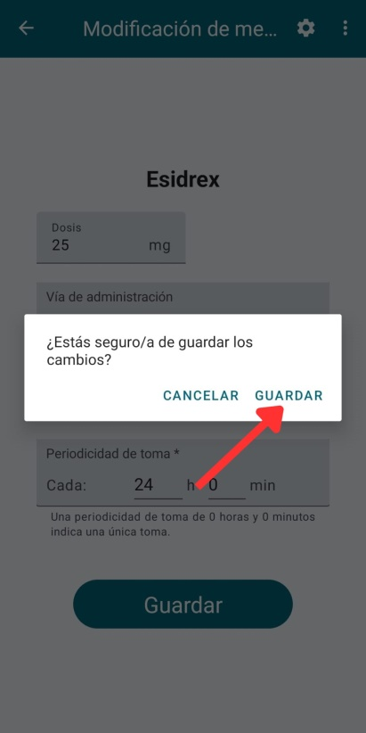

Los campos a modificar son los mismos que en el proceso de añadir un medicamento a excepción del nombre y el principio activo que no se pueden modificar. Después de rellenar todos los campos, finalizamos el proceso de modificación del medicamento pulsando “Guardar”. Cuando aparezca el cuadro de diálogo de confirmación, volvemos a pulsar “Guardar”.

6.5 ¿Cómo modificar las notificaciones de un medicamento?

Solo podremos modificar las notificaciones de un medicamento si el medicamento aún tiene alguna dosis pendiente. Para modificar las notificaciones de un medicamento, pulsamos en el botón con el icono de una campana, ubicado en la parte inferior de la actividad del medicamento.

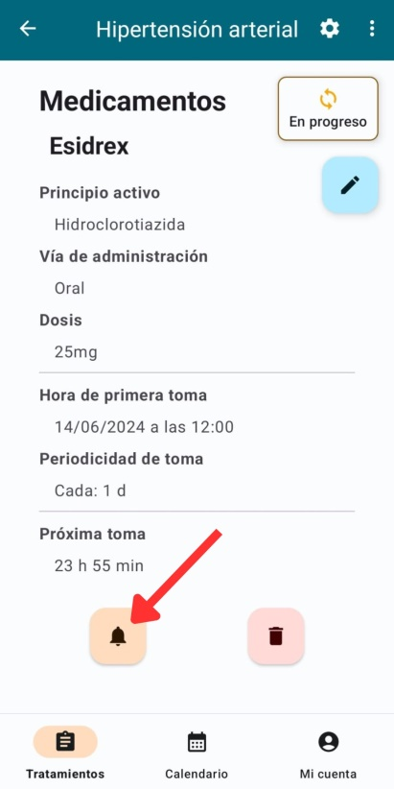

A continuación, podemos modificar tanto la notificación previa como la del momento de toma. Para habilitar o deshabilitar las notificaciones pulsamos el interruptor ubicado a la derecha de cada una de ellas. La hora de la notificación previa no puede ser menor que la frecuencia de toma.

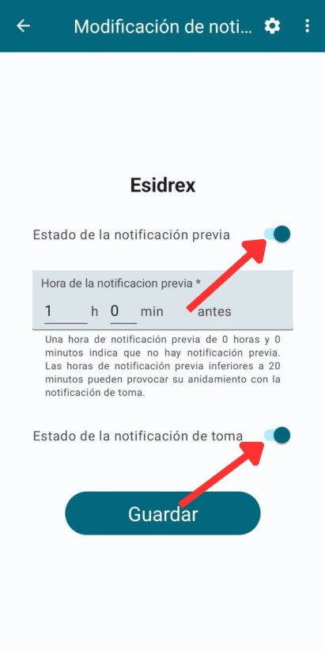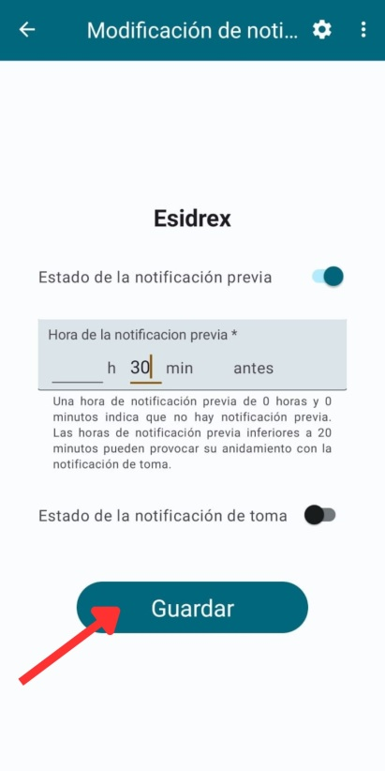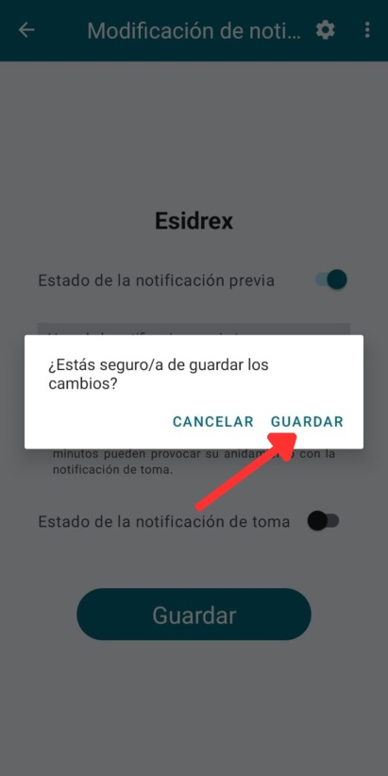

En el caso presentado, hemos modificado la notificación previa para que nos avise 30 minutos antes, y hemos deshabilitado la notificación en el momento de la toma. Finalizamos el proceso de modificación de las notificaciones del medicamento pulsando “Guardar”. Cuando aparezca el cuadro de diálogo de confirmación, volvemos a pulsar “Guardar”.

**Nota:** Si queremos aumentar la privacidad de las notificaciones cuando se muestran en la pantalla de bloqueo, debemos habilitar la opción correspondiente en la configuración de notificaciones de la pantalla de bloqueo del dispositivo. Esta opción puede denominarse “Mostrar notificaciones pero ocultar contenido” u opciones similares, dependiendo del fabricante del dispositivo.

6.6 ¿Cómo eliminar un medicamento?

Para eliminar un medicamento, pulsamos en el botón con el icono de una papelera, ubicado en la parte inferior de la actividad del medicamento. Cuando aparezca el cuadro de diálogo de confirmación, pulsamos “Eliminar”.

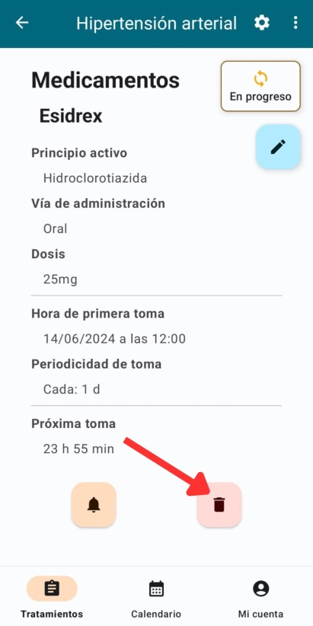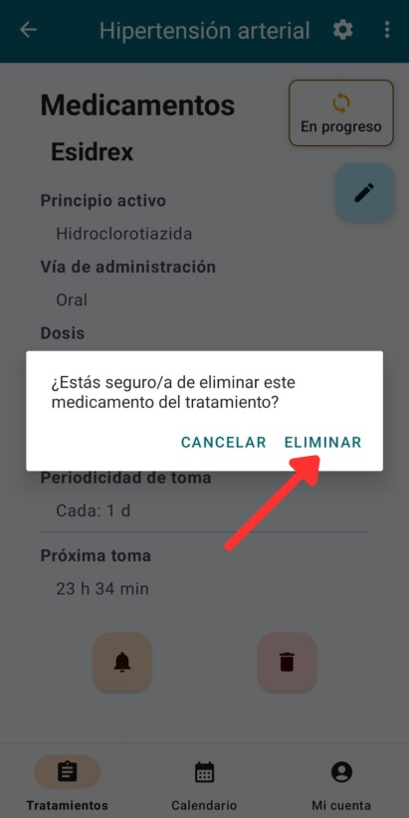

7 Síntomas

7.1 ¿Cómo acceder a los síntomas?

Para acceder a los síntomas de un tratamiento, pulsamos el botón “Síntomas” después de haber accedido al tratamiento.

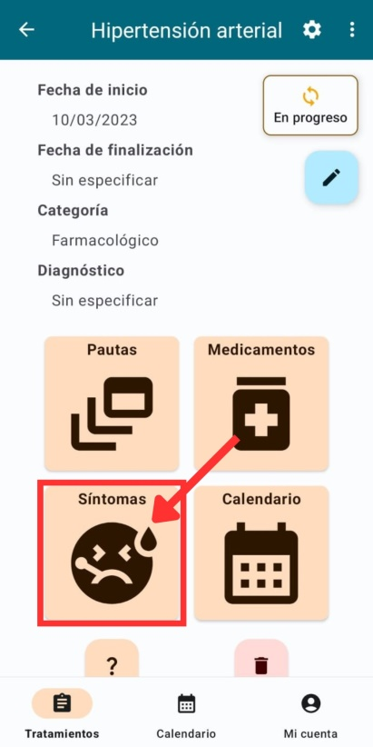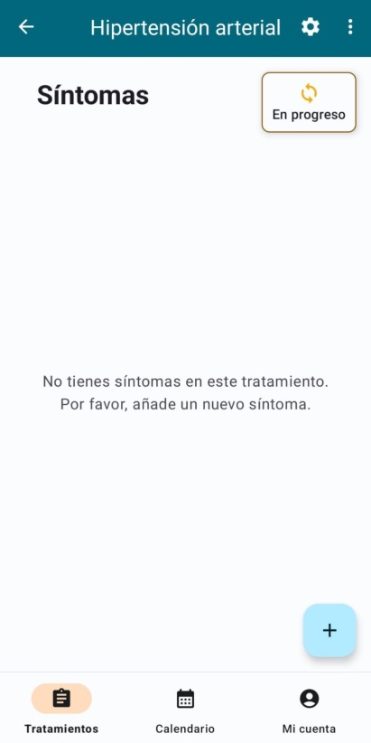

7.2 ¿Cómo añadir un síntoma?

Solo podremos añadir un síntoma si el estado del tratamiento no es “Finalizado”. Para añadir un síntoma a un tratamiento, debemos dirigirnos al botón flotante con un icono de un signo más (+), ubicado en la esquina inferior derecha de la pantalla.

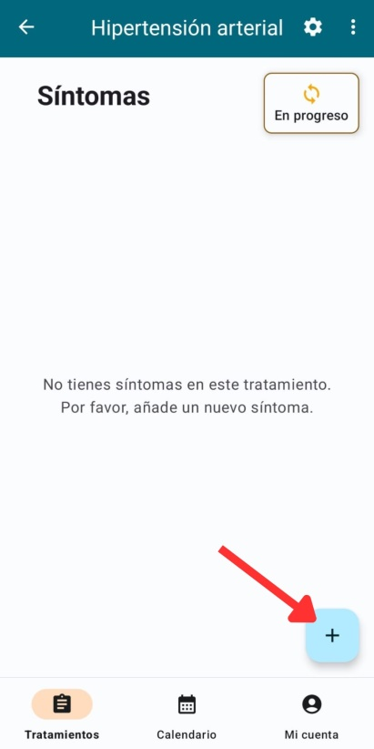

A continuación, ingresamos la descripción del síntoma en el cuadro de diálogo. Finalizamos el proceso de adición de un síntoma pulsando “Añadir”.

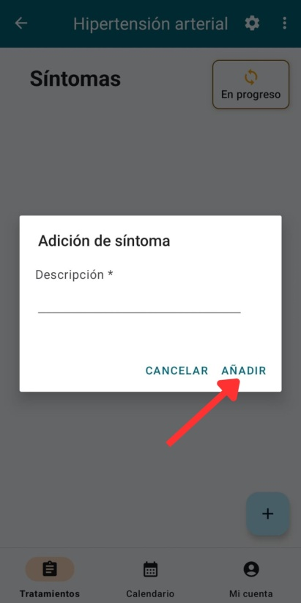

7.3 ¿Cómo eliminar un síntoma?

Para eliminar un síntoma, mantenemos el síntoma pulsado durante unos segundos. Cuando aparezca el menú desplegable, pulsamos “Eliminar”. Después, cuando aparezca el cuadro de diálogo de confirmación, pulsamos “Eliminar”.

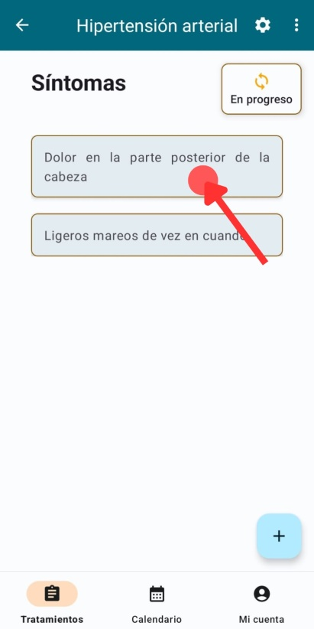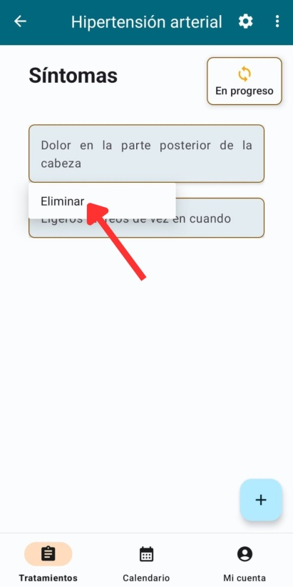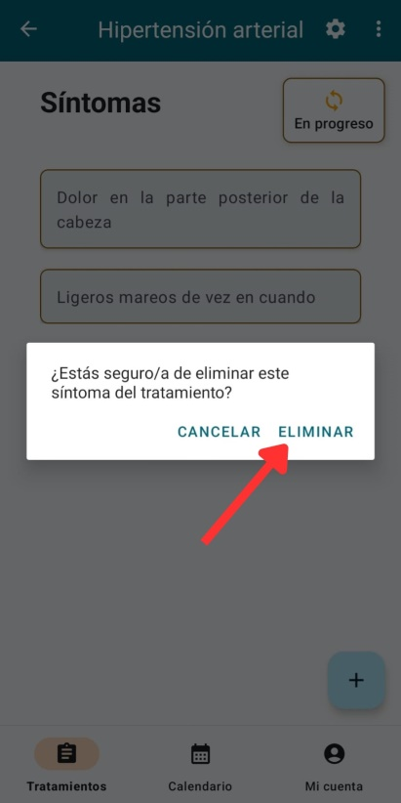

8 Citas médicas

8.1 ¿Cómo acceder a las citas médicas?

Para acceder a las citas médicas de un tratamiento, pulsamos el botón “Calendario” después de haber accedido al tratamiento. Esto nos proporciona acceso a la adición de citas médicas y nos permite visualizar en el calendario la misma información que en el calendario ubicado en la barra de navegación inferior, pero relativa únicamente al tratamiento en el que estamos situados.

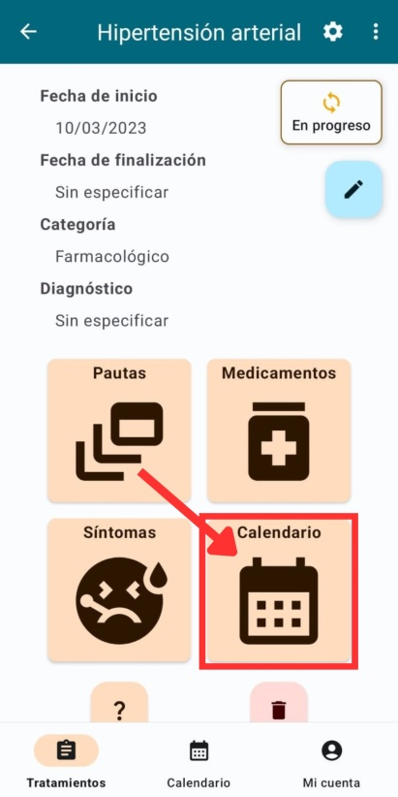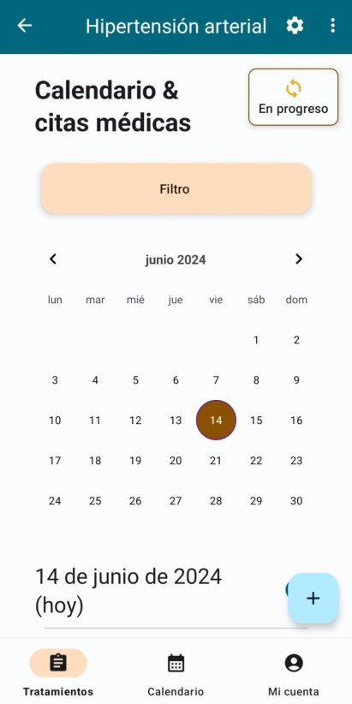

8.2 ¿Cómo añadir una cita médica?

Solo podremos añadir una cita médica si el estado del tratamiento no es “Finalizado”. Para añadir una cita médica a un tratamiento, debemos dirigirnos al botón flotante con un icono de un signo más (+), ubicado en la esquina inferior derecha de la pantalla.

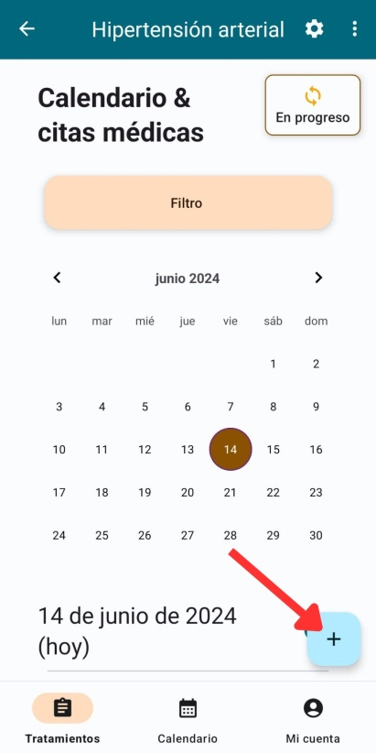

A continuación, rellenamos el formulario de adición de una cita médica. Tenemos la opción de añadir la ubicación mediante el nombre del lugar (por ejemplo, indicando la calle y la ciudad) o mediante la ubicación exacta, especificando la latitud y longitud. Para seleccionar entre estas opciones, pulsamos el interruptor ubicado a la derecha de “Indicar ubicación exacta”.

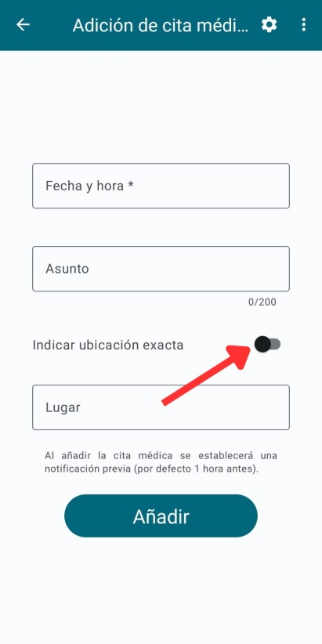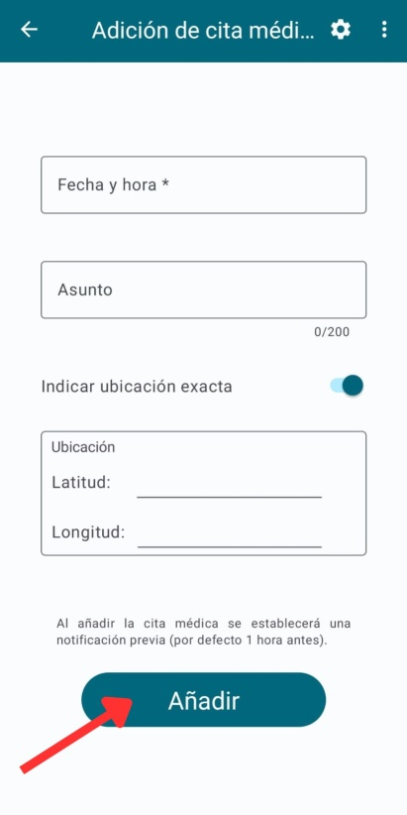

El significado de los campos del formulario por orden de precedencia:

|  |  |
| --- | --- |
| Fecha y hora * | Fecha y hora de la cita médica. Debe estar dentro del periodo del tratamiento. (Obligatorio / Modificable) |
| Asunto | Motivo o título de la cita médica. (Opcional / Modificable) |
| Lugar | Dirección del lugar donde se realizará la cita médica. (Opcional / Modificable) |
| Latitud | Coordenada de latitud para la ubicación exacta de la cita médica. (Opcional / Modificable) |
| Longitud | Coordenada de longitud para la ubicación exacta de la cita médica. (Opcional / Modificable) |

Al añadir la cita médica se establece automáticamente una notificación previa (por defecto 1 hora antes). Dependiendo de la versión del sistema operativo, el permiso para mostrar notificaciones puede estar concedido o no. Si no está concedido, simplemente seguimos las indicaciones del dispositivo. Después, podremos modificar la notificación según sea necesario.

Tras rellenar todos los campos se termina el proceso de adición de una pauta pulsando “Añadir”.

8.3 ¿Cómo acceder a una cita médica?

Para acceder a una cita médica de un tratamiento, primero vamos al calendario del tratamiento, seleccionamos el día en el que está programada la cita médica a la que queremos acceder en detalle y, en la lista de eventos de ese día, pulsamos en la cita médica. Esto nos proporciona acceso a su modificación, modificación de la notificación y eliminación. Además, si hemos indicado una ubicación, podemos acceder a la ruta desde nuestra posición actual hasta la ubicación proporcionada utilizando Google Maps. Al pulsar en las notificaciones, también accederemos a la cita médica, siempre y cuando hayamos seleccionado la casilla “Recuérdame” durante el inicio de sesión.

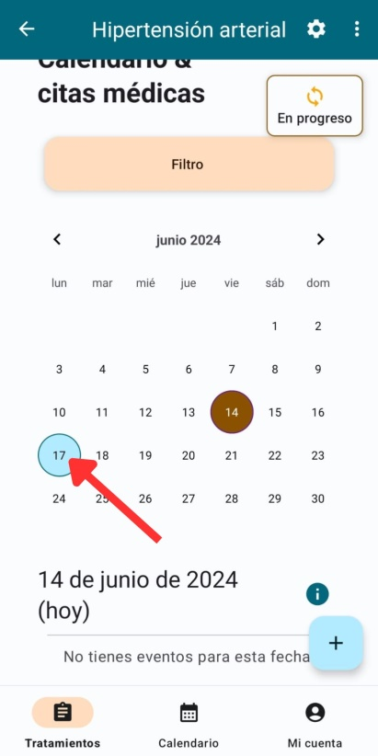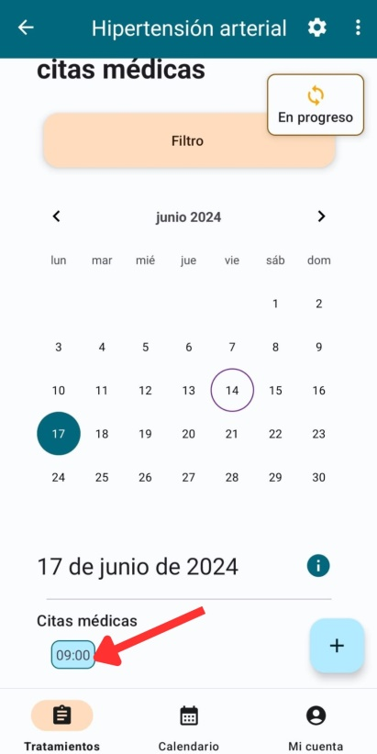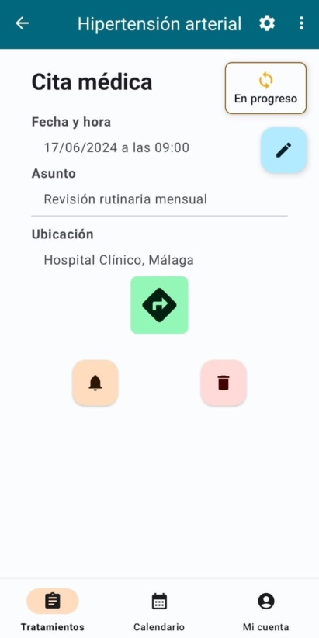

En el caso presentado, hemos seleccionado la cita médica del lunes 17 de junio de 2024 a las 9:00.

8.4 ¿Cómo modificar una cita médica?

Solo podremos modificar una cita médica si el estado del tratamiento no es “Finalizado”. Para modificar una cita médica, pulsamos en el botón flotante con el icono de un lápiz, ubicado en la esquina superior derecha de la pantalla.

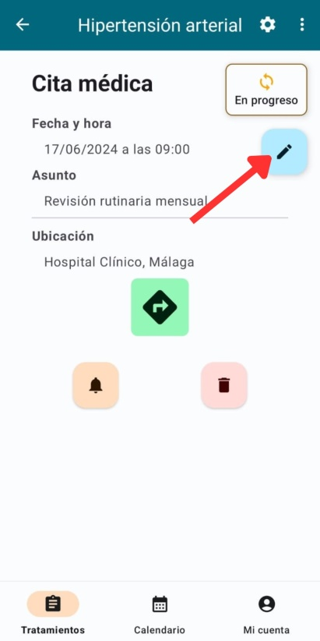

A continuación, rellenamos el formulario de modificación de una cita médica.

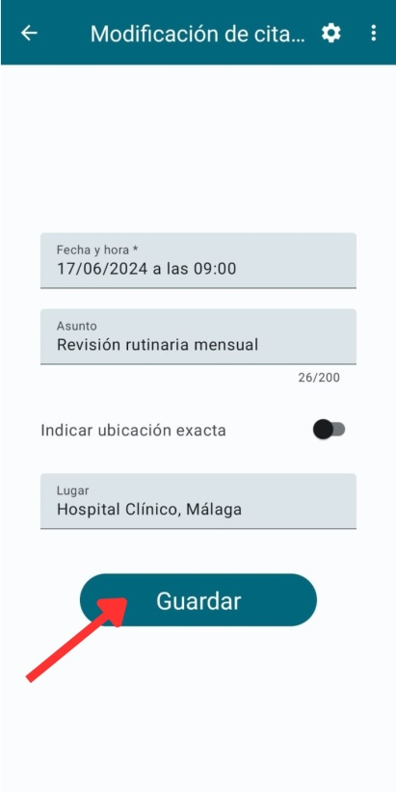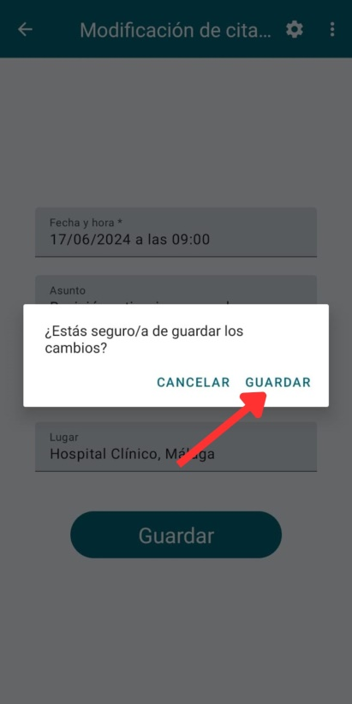

Los campos a modificar son los mismos que en el proceso de añadir una cita médica. Después de rellenar todos los campos, finalizamos el proceso de modificación de la cita médica pulsando “Guardar”. Cuando aparezca el cuadro de diálogo de confirmación, volvemos a pulsar “Guardar”.

8.5 ¿Cómo modificar la notificación de una cita médica?

Solo podremos modificar la notificación de una cita médica si la cita médica está pendiente. Para modificar la notificación de una cita médica, pulsamos en el botón con el icono de una campana, ubicado en la parte inferior de la actividad de la cita médica.

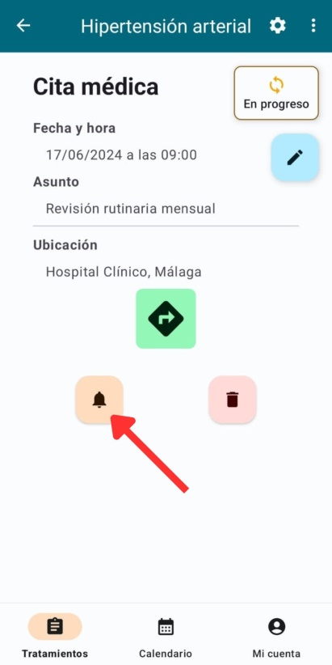

A continuación, podemos modificar la notificación de la cita médica. Para habilitar o deshabilitar la notificación pulsamos el interruptor ubicado a su derecha.

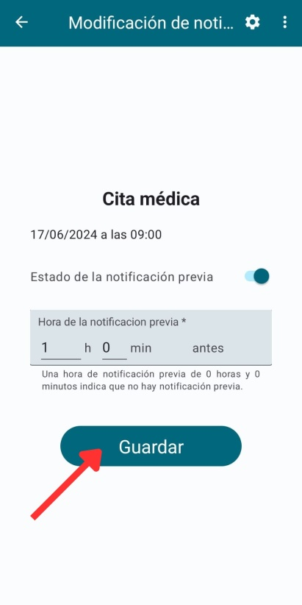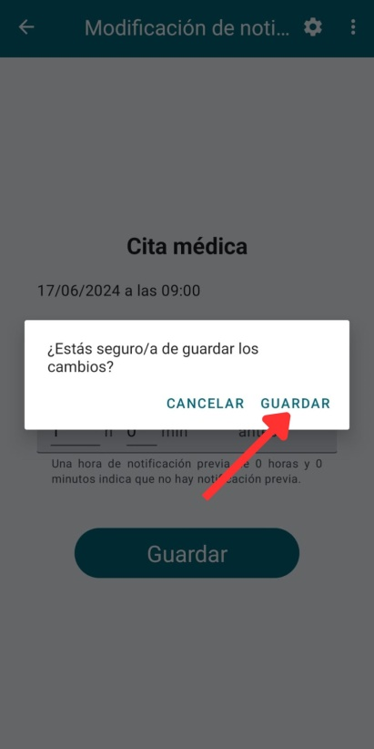

Finalizamos el proceso de modificación de la notificación de la cita médica pulsando “Guardar”. Cuando aparezca el cuadro de diálogo de confirmación, volvemos a pulsar “Guardar”.

**Nota:** Si queremos aumentar la privacidad de las notificaciones cuando se muestran en la pantalla de bloqueo, debemos habilitar la opción correspondiente en la configuración de notificaciones de la pantalla de bloqueo del dispositivo. Esta opción puede denominarse “Mostrar notificaciones pero ocultar contenido” u opciones similares, dependiendo del fabricante del dispositivo.

8.6 ¿Cómo acceder a la ruta de una cita médica?

Solo podremos acceder a la ruta de una cita médica si hemos indicado una ubicación. Para acceder a la ruta médica proporcionada por Google Maps, simplemente pulsamos en el botón con el icono de una dirección, ubicado en la parte central de la actividad de la cita médica.

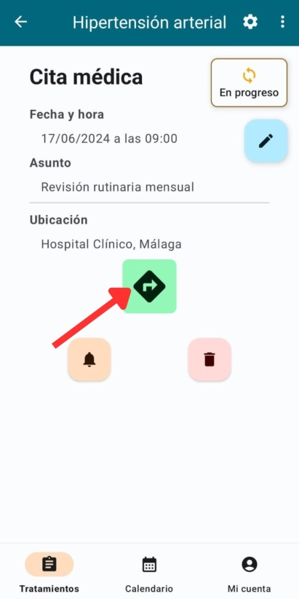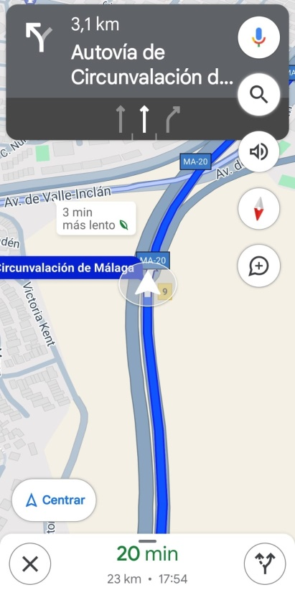

8.7 ¿Cómo eliminar una cita médica?

Para eliminar una cita médica, pulsamos en el botón con el icono de una papelera, ubicado en la parte inferior de la actividad de la cita médica. Cuando aparezca el cuadro de diálogo de confirmación, pulsamos “Eliminar”.

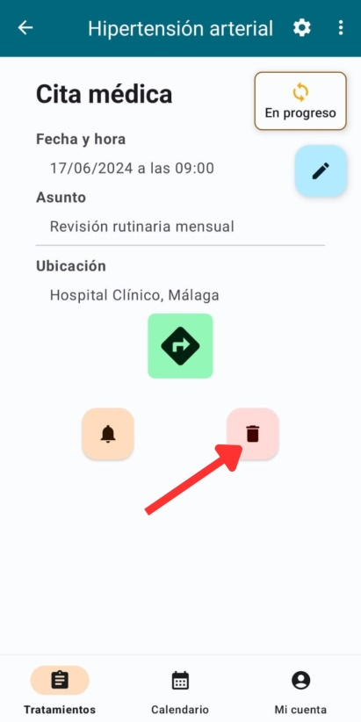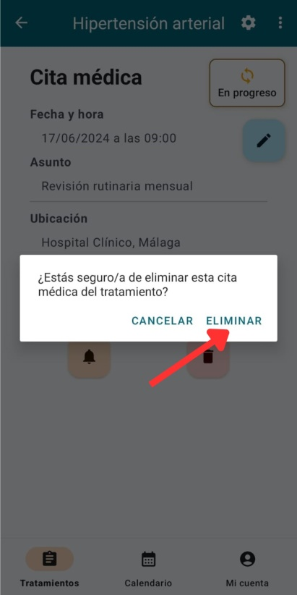

9 Preguntas para el médico

9.1 ¿Cómo acceder a las preguntas para el médico?

Para acceder a las preguntas para el médico de un tratamiento, pulsamos el botón con el icono de una interrogación (?) después de haber accedido al tratamiento.

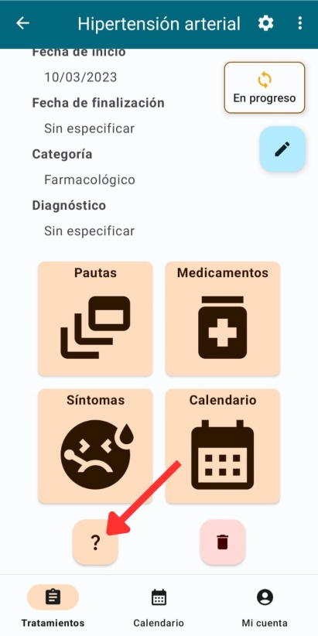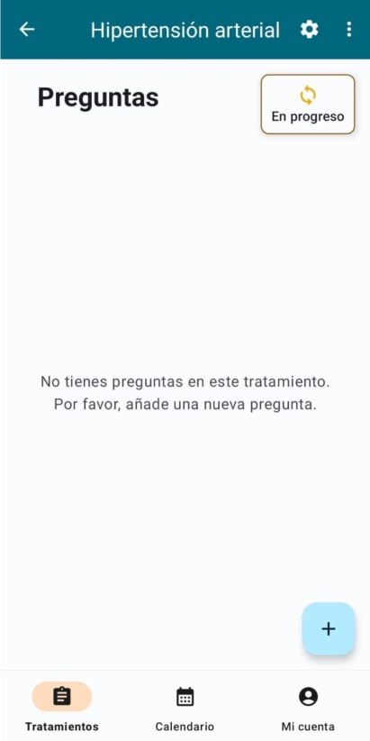

9.2 ¿Cómo añadir una pregunta para el médico?

Solo podremos añadir una pregunta para el médico si el estado del tratamiento no es “Finalizado”. Para añadir una pregunta para el médico a un tratamiento, debemos dirigirnos al botón flotante con un icono de un signo más (+), ubicado en la esquina inferior derecha de la pantalla.

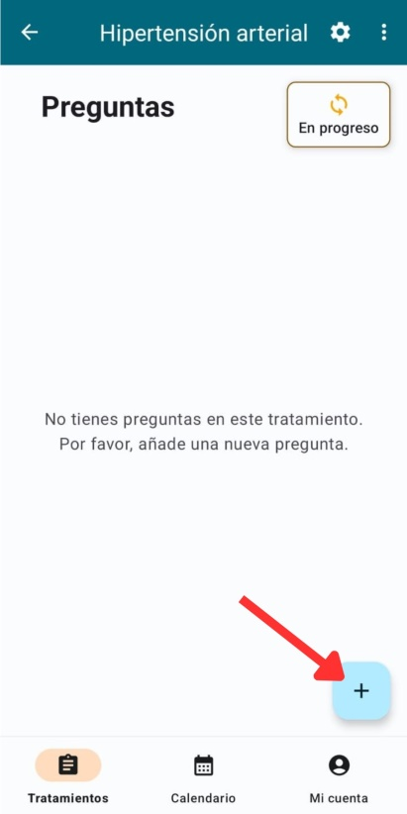

A continuación, ingresamos la descripción de la pregunta en el cuadro de diálogo. Finalizamos el proceso de adición de una pregunta pulsando “Añadir”.

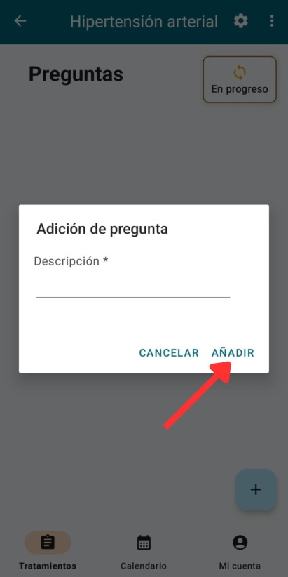

9.3 ¿Cómo eliminar una pregunta para el médico?

Para eliminar una pregunta para el médico, mantenemos la pregunta pulsada durante unos segundos. Cuando aparezca el menú desplegable, pulsamos “Eliminar”. Después, cuando aparezca el cuadro de diálogo de confirmación, pulsamos “Eliminar”.

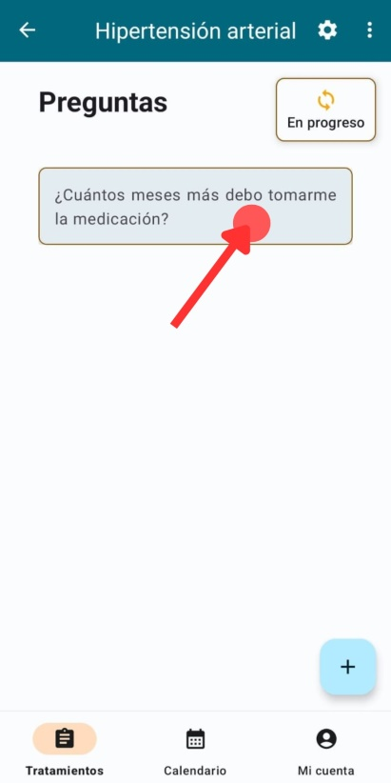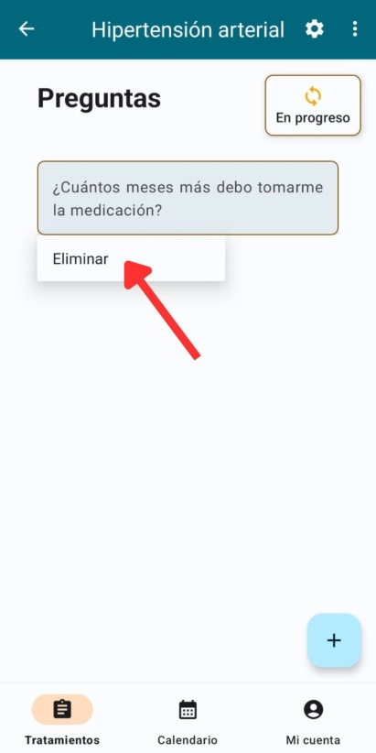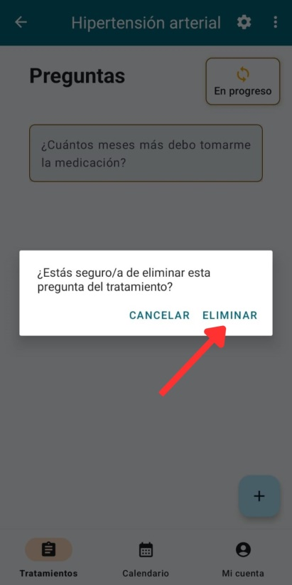

10 Calendario

10.1 ¿Cómo acceder al calendario?

Para acceder al calendario, nos dirigimos a la opción “Calendario” desde la barra de navegación inferior.

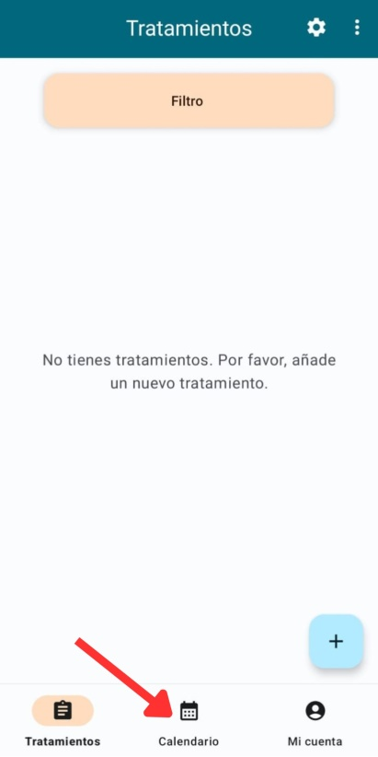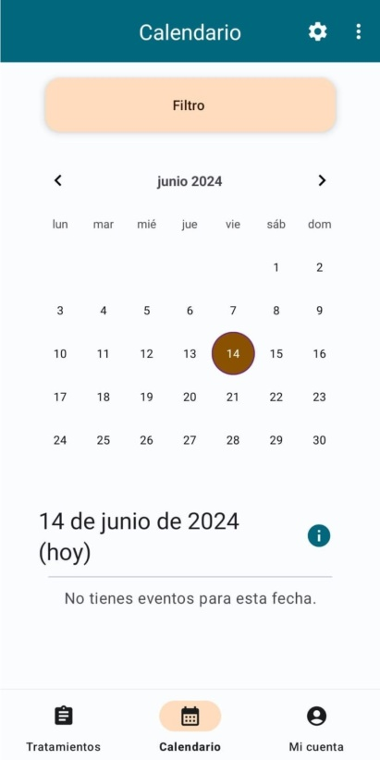

10.2 ¿Qué muestra el calendario?

El calendario muestra la fecha actual, las fechas de inicio y finalización de tratamientos, las citas médicas y las tomas de medicamentos. Al seleccionar un día en el calendario, se muestran los eventos programados para esa fecha. En el caso de citas médicas o tomas de medicamentos, podemos pulsar sobre ellos para acceder a más detalles.

En los casos donde haya un medicamento con dosis frecuentes en un tratamiento sin fecha de finalización, las dosis futuras solo aparecerán hasta 30 días posteriores a la fecha actual.

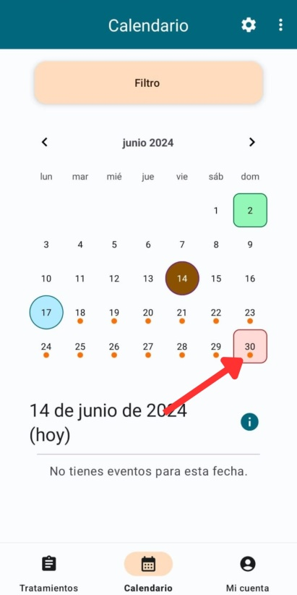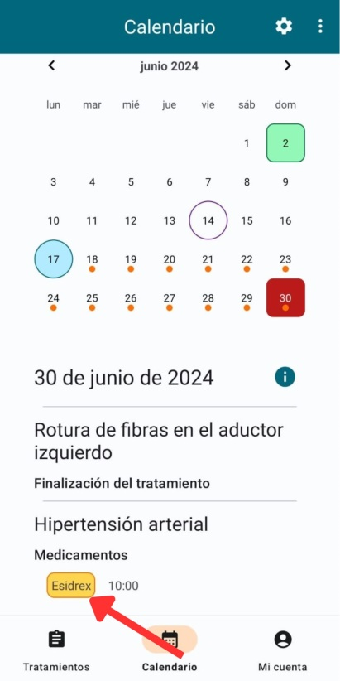

En el caso presentado, hemos seleccionado el domingo 30 de junio de 2024. Por lo tanto, se muestran los eventos programados para esa fecha. En este caso, se incluye la finalización del tratamiento “Rotura de fibras en el aductor izquierdo” y una toma del medicamento “Esidrex” a las 10:00, perteneciente al tratamiento de “Hipertensión arterial”.

10.3 ¿Qué significan los colores del calendario?

Para acceder a la leyenda asociada al calendario, pulsamos el icono de información (i). Los colores del calendario se superponen en orden de importancia de menor a mayor, siguiendo este orden: fecha actual, fechas de inicio de los tratamientos, fechas de finalización de los tratamientos, citas médicas y toma de medicamentos.

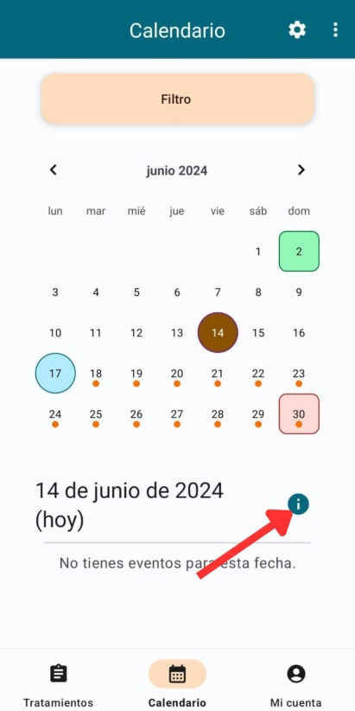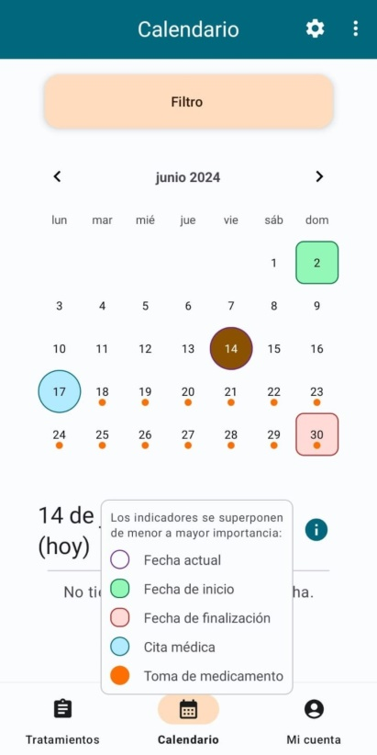

10.4 ¿Cómo filtrar el calendario?

Para filtrar el calendario, pulsamos el botón flotante “Filtro” ubicado en la parte superior de la pantalla, justo debajo de la barra de navegación superior. Al hacer esto, aparecerá un menú desplegable con distintas opciones de filtrado.

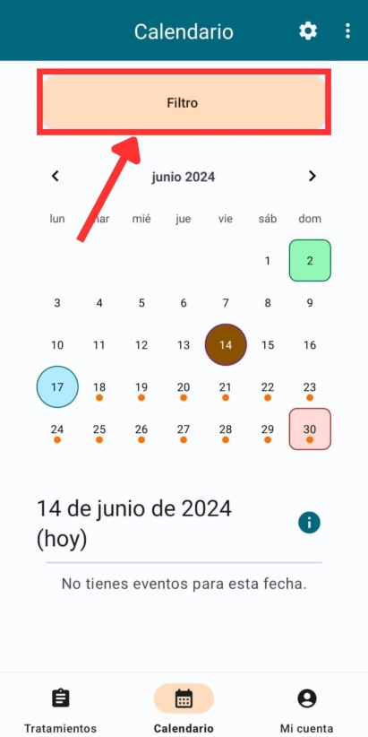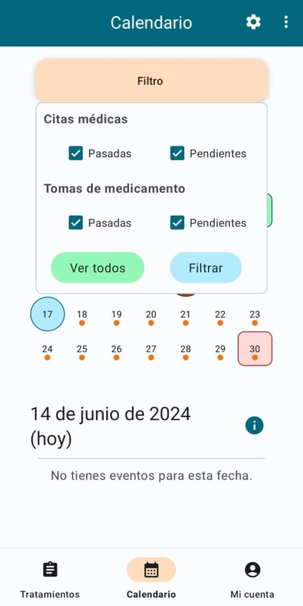

El significado de las opciones por orden de precedencia:

|  |  |
| --- | --- |
| (Citas médicas) Pasadas | Filtra todas las citas médicas anteriores a la fecha actual. |
| Filtra todas las citas médicas anteriores a la fecha actual. | Filtra todas las citas médicas posteriores a la fecha actual. |
| (Tomas de medicamento) Pasadas | Filtra todas las tomas de medicamento anteriores a la fecha actual. |
| (Tomas de medicamento) Pendientes | Filtra todas las tomas de medicamento posteriores a la fecha actual. |

Una vez especificado el filtro, pulsamos “Filtrar”. Para restablecer el filtro, debemos pulsar “Ver todos”.

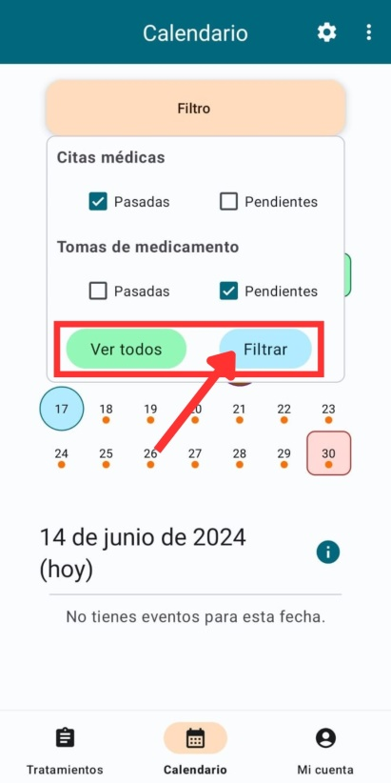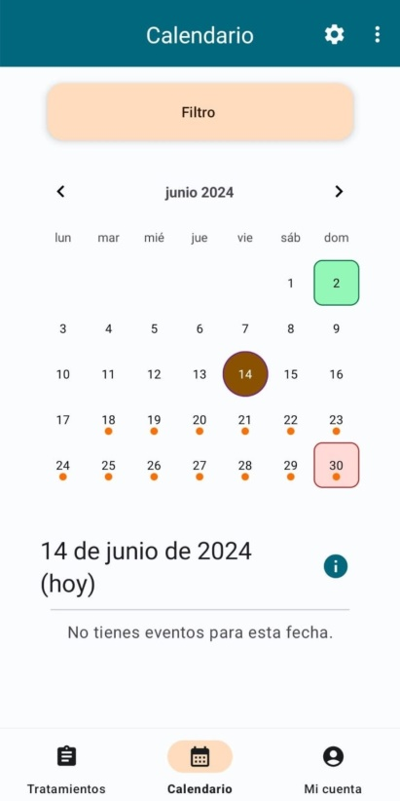

En el caso presentado, hemos filtrado por las citas médicas pasadas y las tomas de medicamento pendientes.

11 Mi cuenta

11.1 ¿Cómo acceder a la cuenta?

Para acceder a la cuenta, nos dirigimos a la opción “Mi cuenta” desde la barra de navegación inferior.

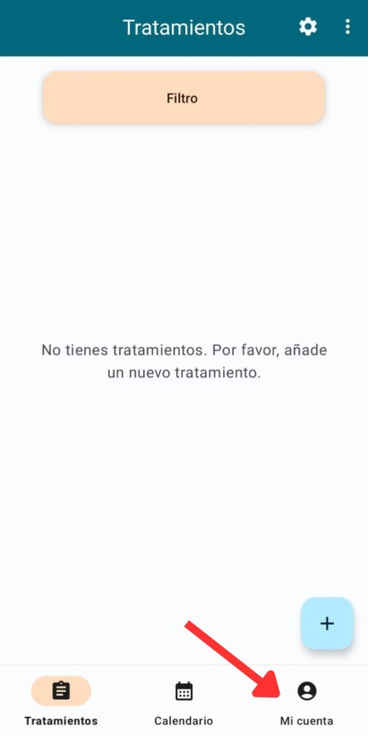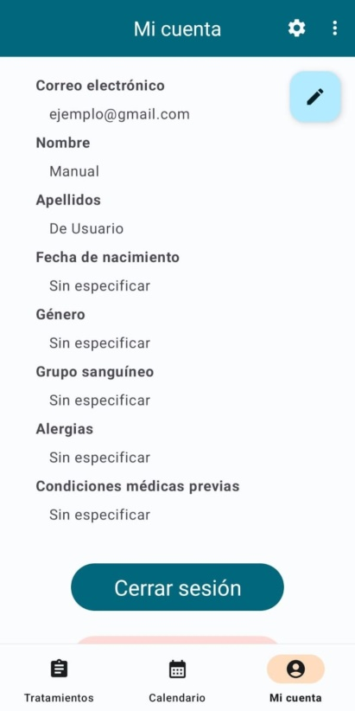

11.2 ¿Cómo cerrar sesión?

Para cerrar sesión, contamos con dos alternativas: podemos pulsar en el botón “Cerrar sesión” desde la sección Mi Cuenta o seleccionar “Cerrar sesión” desde el menú desplegable de la barra de navegación superior. Cuando aparezca el cuadro de diálogo de confirmación, volvemos a pulsar “Cerrar sesión”.

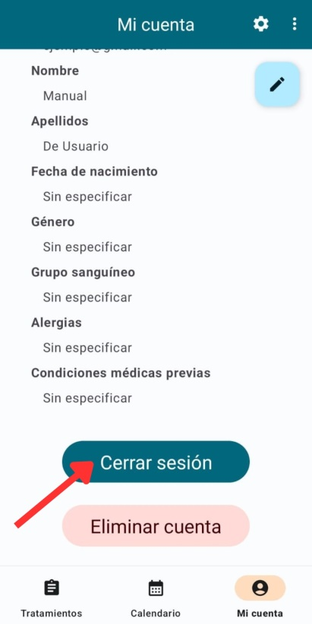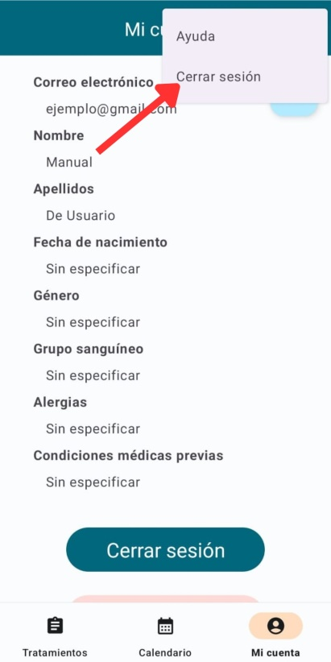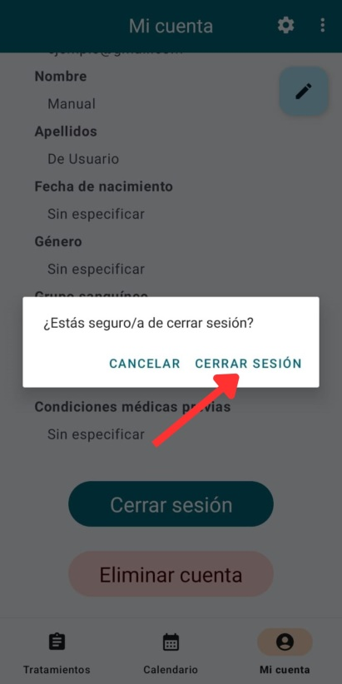

11.3 ¿Cómo modificar la cuenta?

Para modificar la cuenta, pulsamos en el botón flotante con el icono de un lápiz, ubicado en la esquina superior derecha de la pantalla.

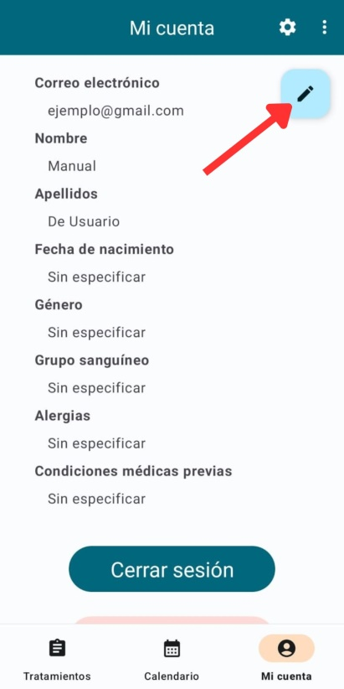

A continuación, rellenamos el formulario de modificación de la cuenta.

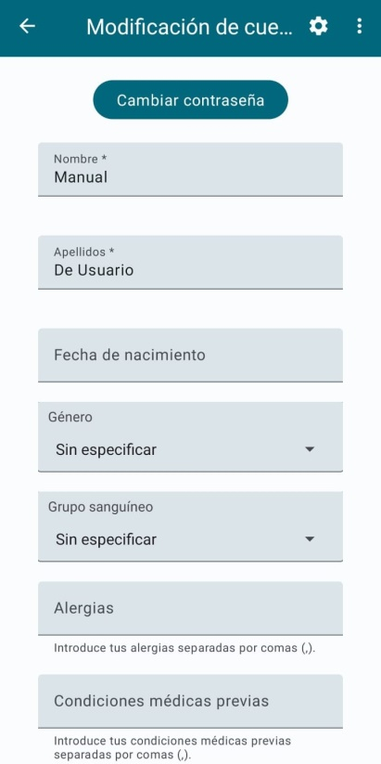

El significado de los campos del formulario por orden de precedencia:

|  |  |
| --- | --- |
| Nombre * | Nombre del usuario. (Obligatorio / Modificable) |
| Apellidos * | Apellidos del usuario. (Obligatorio / Modificable) |
| Fecha de nacimiento | Fecha de nacimiento del usuario. (Opcional / Modificable) |
| Género | Género del usuario: Masculino o Femenino. (Opcional / Modificable) |
| Grupo sanguíneo | Grupo sanguíneo del usuario: A+, A-, B+, B-, AB+, AB-, O+ o O-. (Opcional / Modificable) |
| Alergias | Alergias del usuario. Deben ir separadas por comas (,). (Opcional / Modificable) |
| Condiciones médicas previas | Condiciones médicas previas del usuario. Deben ir separadas por comas (,). (Opcional / Modificable) |

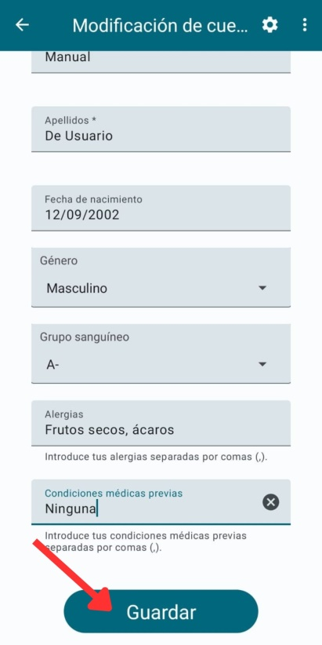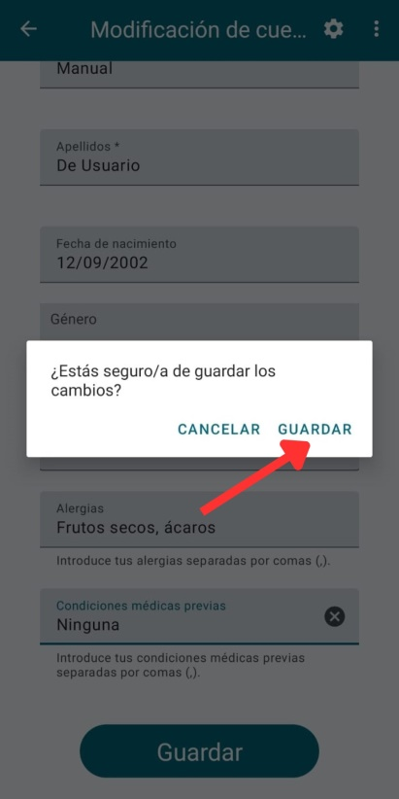

Después de rellenar todos los campos, finalizamos el proceso de modificación de la cuenta pulsando “Guardar”. Cuando aparezca el cuadro de diálogo de confirmación, volvemos a pulsar “Guardar”.

11.3.1 ¿Cómo cambiar la contraseña?

Para cambiar la contraseña, pulsamos en el botón “Cambiar la contraseña”, ubicado en la parte superior de la actividad de modificación de la cuenta.

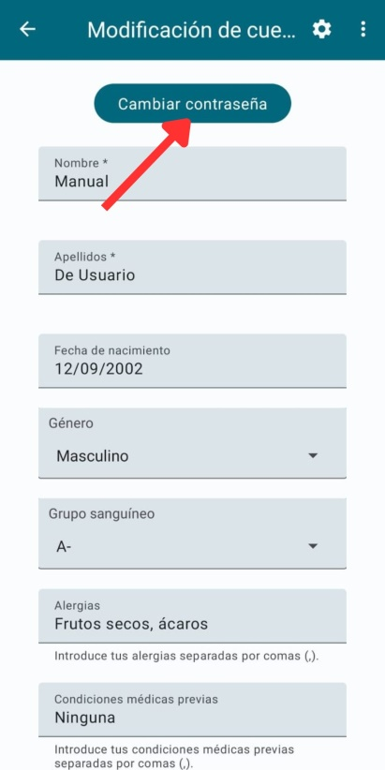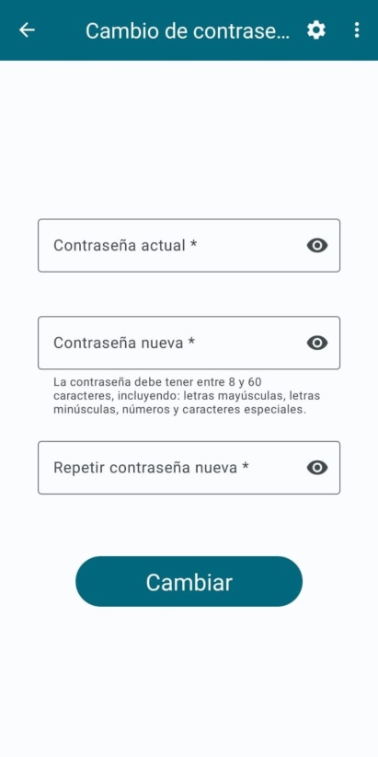

El significado de los campos del formulario por orden de precedencia:

|  |  |
| --- | --- |
| Contraseña actual * | Contraseña actual del usuario. (Obligatorio) |
| Contraseña nueva * | Nueva contraseña deseada por el usuario. (Obligatorio / Modificable) |
| Repetir contraseña nueva * | Repetición de la nueva contraseña para confirmación. (Obligatorio) |

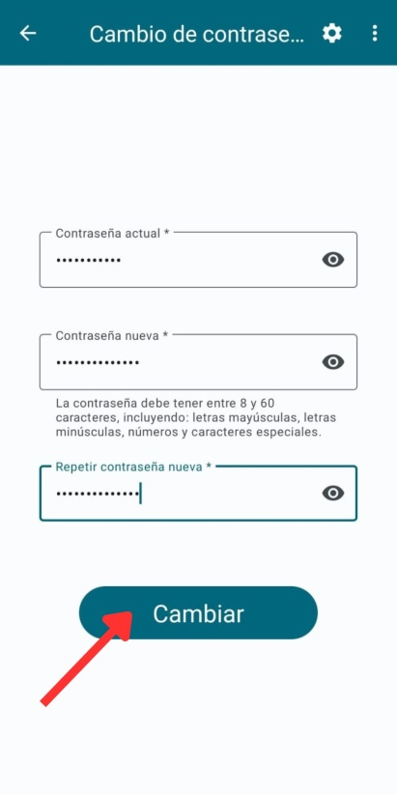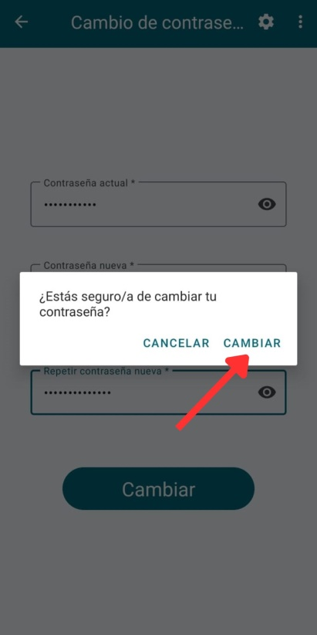

Después de rellenar todos los campos, finalizamos el proceso de cambio de contraseña pulsando “Cambiar”. Cuando aparezca el cuadro de diálogo de confirmación, volvemos a pulsar “Cambiar”. Al cambiar la contraseña, será necesario iniciar sesión nuevamente la próxima vez que se acceda a la aplicación, incluso si previamente se había marcado la casilla “Recuérdame”.

11.4 ¿Cómo eliminar la cuenta?

Para eliminar la cuenta, pulsamos en el botón “Eliminar cuenta”, ubicado en la parte inferior de la actividad de la cuenta. Cuando aparezca el cuadro de diálogo de confirmación, pulsamos “Eliminar”.

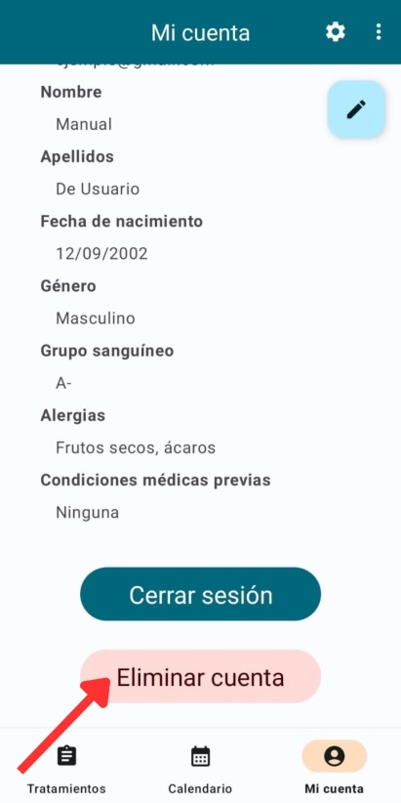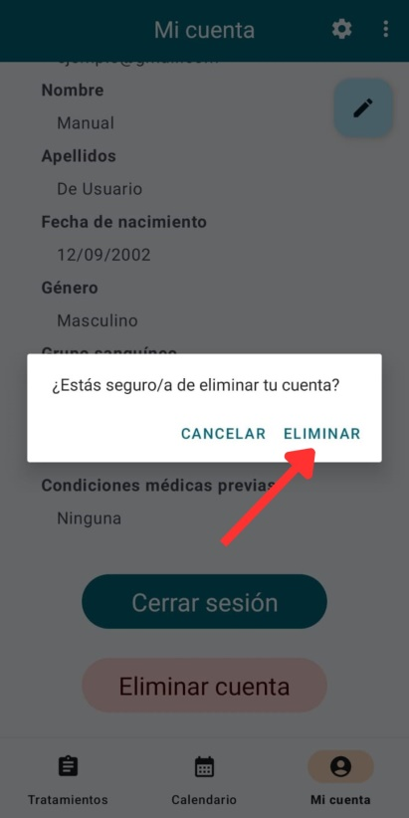

Anexo A

Planificación temporal

La planificación temporal se ha basado, como menciona el capítulo 2, en la metodología *Scrum*. De este modo se han establecido distintos *sprints* cuyos objetivos y estado del tablero de Trello se indican a continuación. El tablero completo se encuentra accesible al público (pinche [aquí](https://trello.com/b/HTA4Z0Xo/healthtrackr) para acceder al tablero de Trello).

* *Sprint* 1 (13 de octubre - 11 de diciembre):

Durante el primer tramo de trabajo se ha dedicado más tiempo de lo esperado, concretamente un mes, a diferencia de lo mencionado en cuanto a la duración de los *sprints*. Esto se debe a que los recursos se han dedicado a otras necesidades. Los esfuerzos de este *sprint* en concreto han ido dedicados a la especificación de los requisitos funcionales, no funcionales y opcionales.

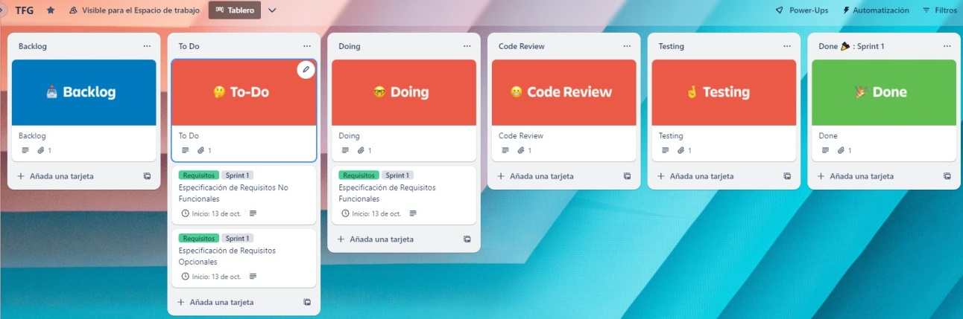

* *Sprint* 2 (12 de diciembre - 5 de febrero):

El segundo *sprint* ha consistido en la elaboración de los casos de uso y el diseño de la interfaz de usuario. Este *sprint* ha coincidido con las fiestas navideñas por lo que su duración también ha sido menos estricta.

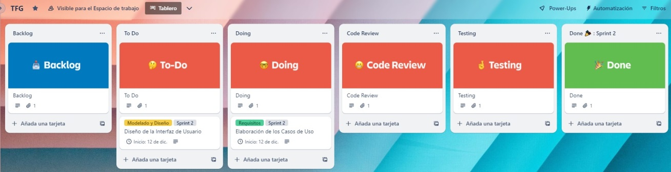

* *Sprint* 3 (6 de febrero - 20 de febrero):

A partir del tercer *sprint* se ha podido establecer, como se ha mencionado previamente, el periodo de dos semanas recomendado por la metodología *Scrum*. Concretamente este *sprint* se ha centrado en la realización del modelado estructural y de comportamiento. Esto incluye el diagrama de clases y los diagramas de secuencia.

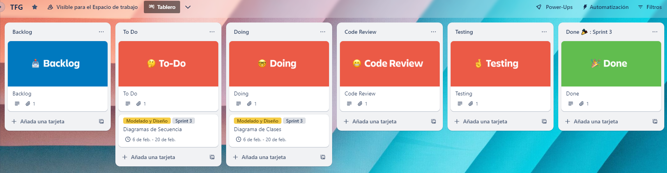

* *Sprint* 4 (22 de febrero - 6 de marzo):

Al principio de este *sprint*, se han establecido en el *Backlog* las distintas tareas a realizar. A cada tarea se le ha asignado una prioridad, asociada a un color que se encuentra ubicado en la parte superior de la tarjeta: alta (rojo), media (amarillo) o baja (verde). De este modo, se podrán establecer el conjunto de tareas a realizar en posteriores etapas del proyecto.

En cuanto al cuarto *sprint*, se ha centrado en la realización del diagrama entidad-relación de la base de datos en MySQL Workbench y la modificación del *script* SQL generado a un *script* SQLite. Además, se ha implementado el código encargado de la interacción con la base de datos, de la seguridad de la información sensible y las clases de los modelos de objetos.

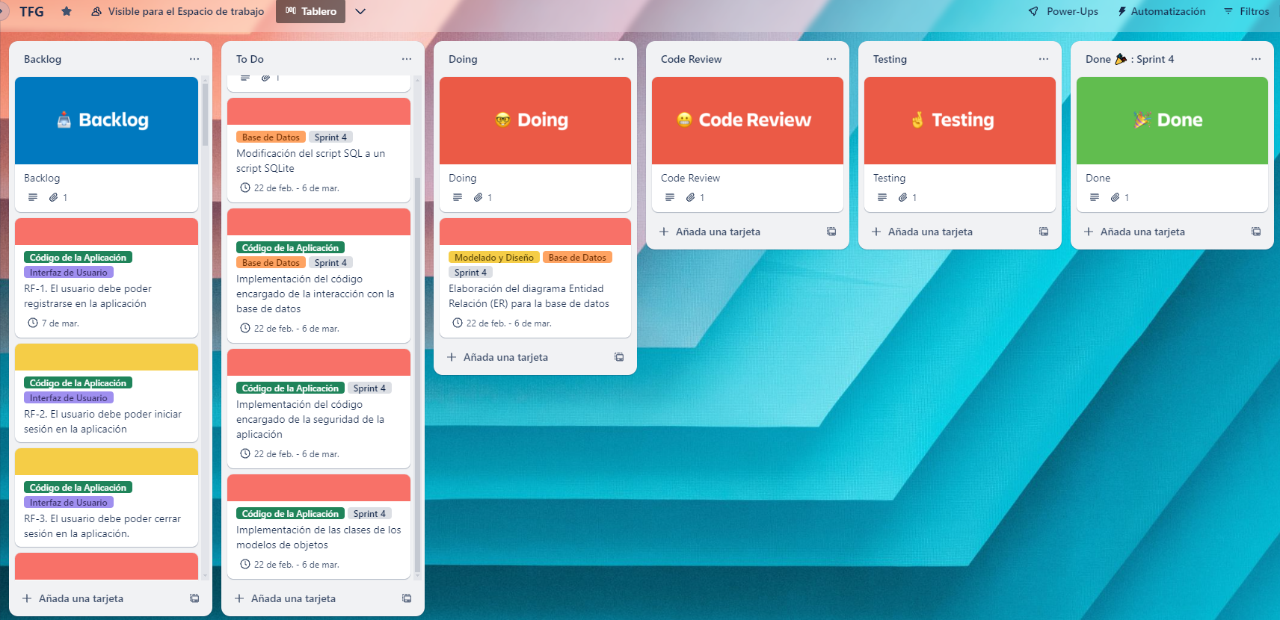

* *Sprint* 5 (7 de marzo - 17 de marzo):

Durante el cuarto *sprint*, la implementación del código encargado de la base de datos no se terminó al completo. Debido a esto, en el quinto *sprint*, se ha incluido esta tarea junto con la implementación de las notificaciones.

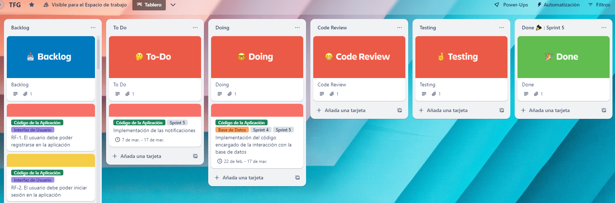

* *Sprint* 6 (18 de marzo - 3 de abril):

El sexto *sprint* ha consistido en desarrollar todo lo relacionado con la autenticación del usuario en la aplicación y la gestión de su cuenta.

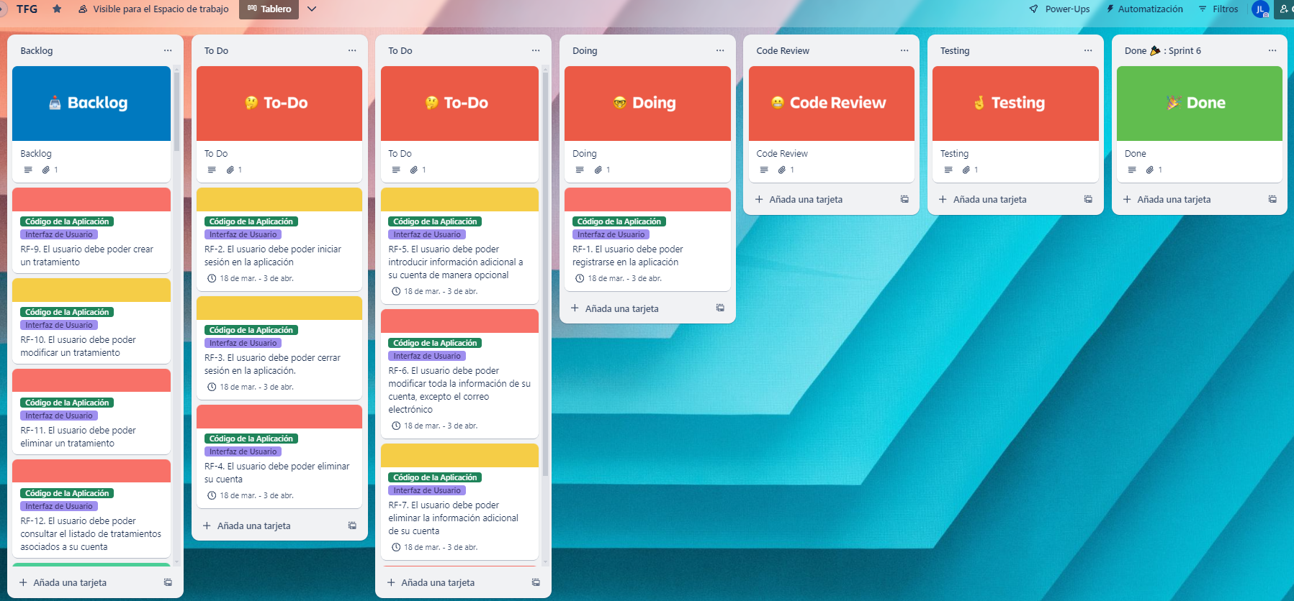

* *Sprint* 7 (4 de marzo - 17 de abril):

Al séptimo *sprint* se le han agregado algunos requisitos que quedaron pendientes del anterior, como la modificación de la cuenta del usuario. Además de los que quedaron pendientes, también se ha elaborado lo relativo a la gestión de tratamientos.

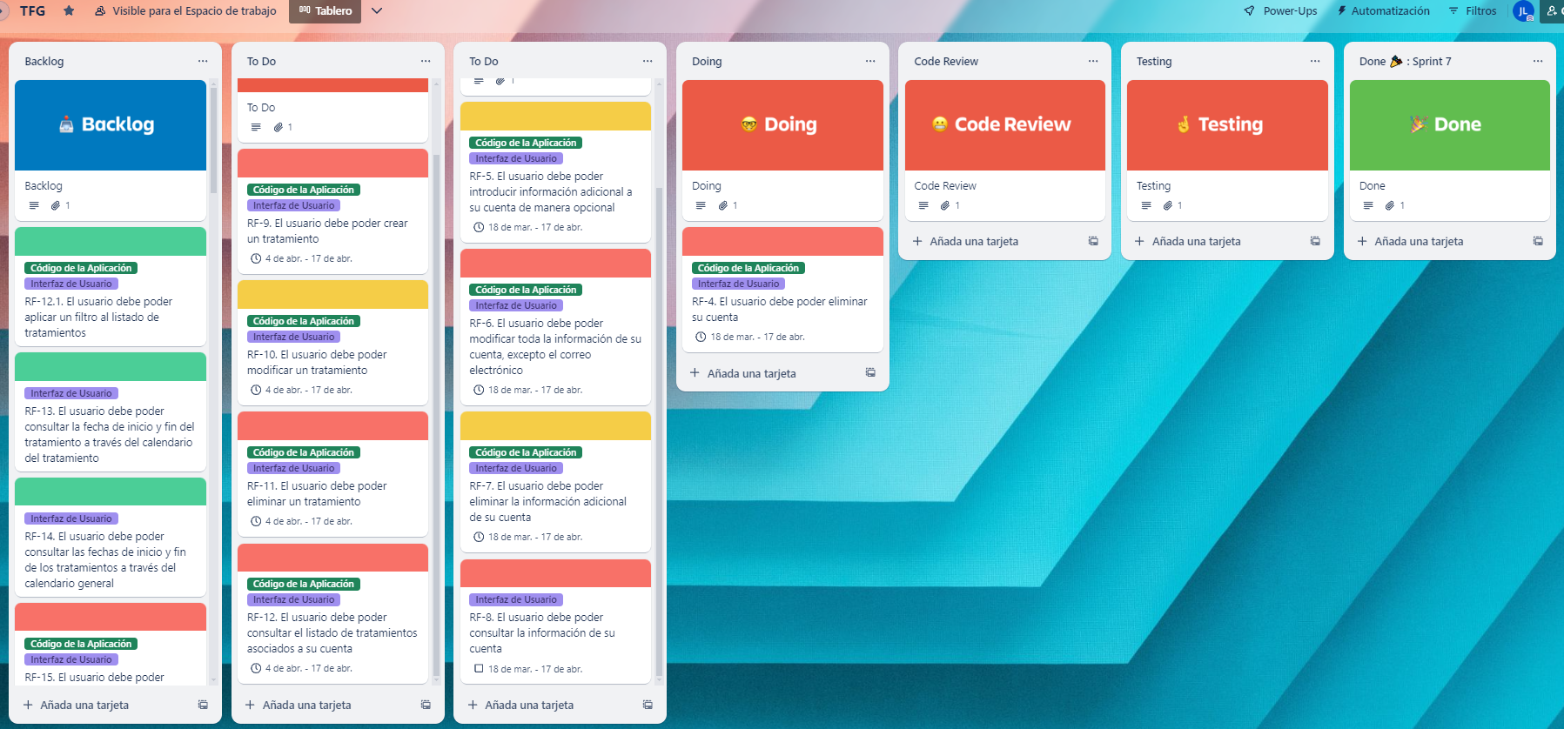

* *Sprint* 8 (18 de abril - 1 de mayo):

El octavo *sprint* ha consistido en desarrollar el filtrado de tratamientos y todo lo relativo a los medicamentos, lo que incluye: su gestión y notificaciones asociadas.

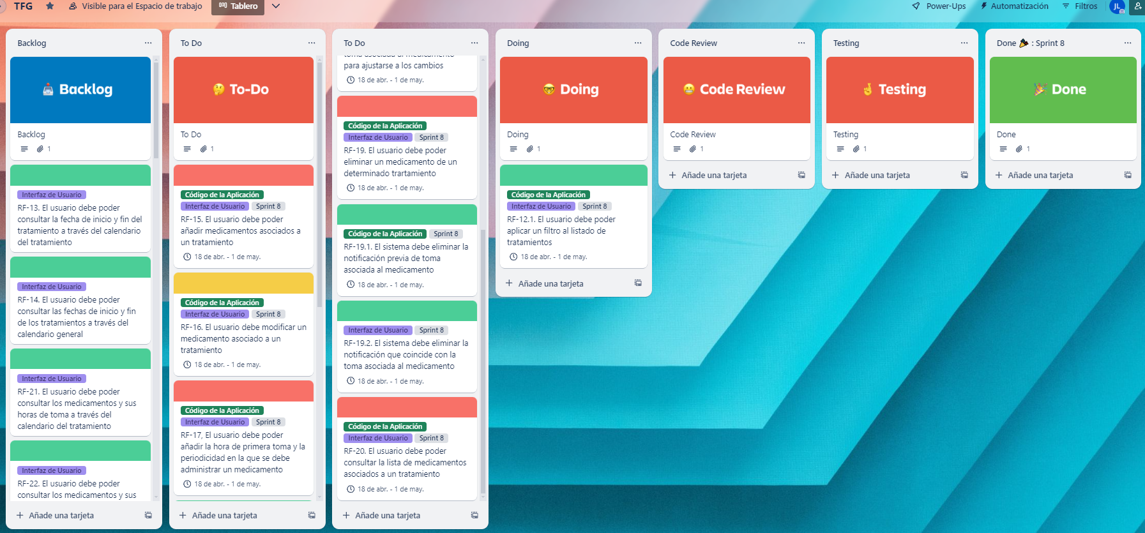

* *Sprint* 9 (2 de mayo - 15 de mayo):

Durante el noveno *sprint* se ha desarrollado todo lo relacionado con la gestión de pautas, síntomas y preguntas para el médico.

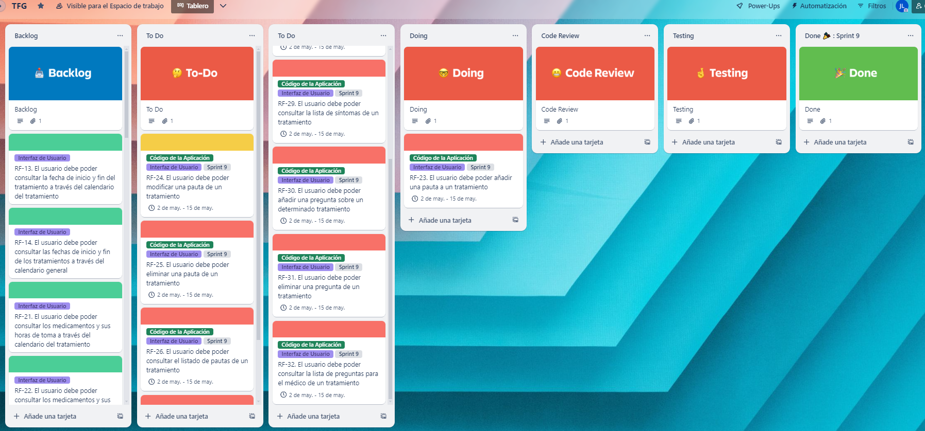

* *Sprint* 10 (16 de mayo - 5 de junio):

El décimo y último *sprint*, ha tenido una duración de tres semanas porque ha condensado todos los requisitos restantes. Entre estos se encuentra la implementación de los calendarios y la gestión de citas médicas. Además, se ha completado el desarrollado de la batería de pruebas unitarias.

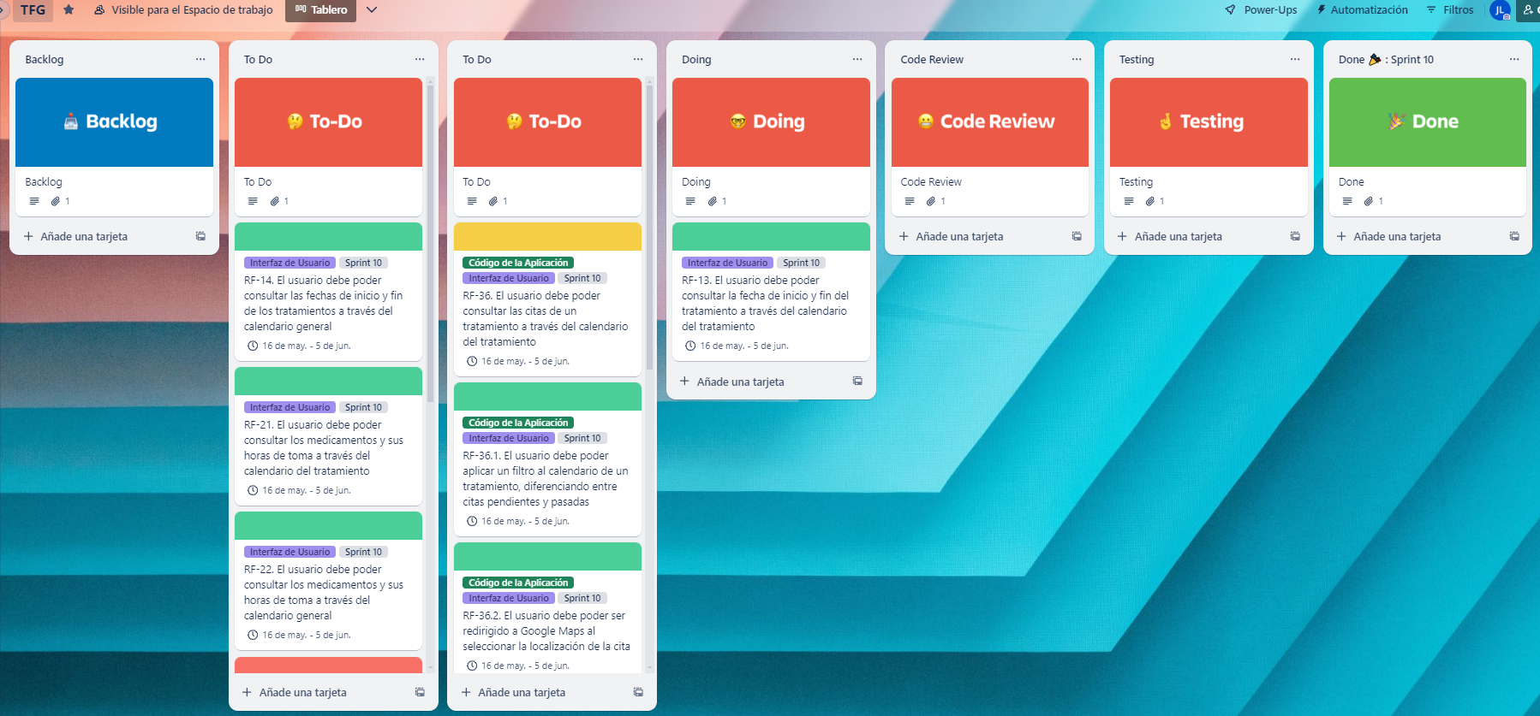

Anexo B

Documento de especificación de requisitos

Los requisitos que componen el documento de especificación de requisitos cuentan con un título y una breve descripción. Cada uno de ellos lleva un identificador único de la forma RF-X; en el caso de los requisitos funcionales, RNF-X; en el caso de los no funcionales y RO-X, si son opcionales.

**Requisitos Funcionales**

* **Administración de cuentas**

RF-1. El usuario debe poder registrarse en la aplicación.

El usuario debe introducir los siguientes datos para poder registrarse en la aplicación: correo electrónico (debe ser único, que no esté previamente almacenado en la base de datos), contraseña, nombre y apellidos. El sistema creará una cuenta con los datos introducidos.

RNF-1.1. El almacenamiento de la contraseña en la base de datos ha de ser seguro.

RF-1.1.1. La seguridad de las contraseñas se llevará a cabo mediante el almacenamiento en la base de datos del HASH (SHA-256) de la concatenación de la contraseña y un *salt* (valor de 16 bytes aleatorio y único para cada contraseña).

RF-1.1.2. La contraseña, como medida de seguridad adicional, debe contener al menos 8 caracteres, incluyendo: letras mayúsculas, minúsculas, números y caracteres especiales.

RF-2. El usuario debe poder iniciar sesión en la aplicación.

El usuario debe estar registrado para proceder a un inicio de sesión e introducir su correo electrónico y contraseña.

RF-3. El usuario debe poder cerrar sesión en la aplicación.

El usuario debe estar registrado y haber iniciado sesión en su cuenta para poder cerrar su sesión.

RF-4. El usuario debe poder eliminar su cuenta.

El usuario debe estar registrado y haber iniciado sesión para poder eliminar su cuenta, es decir, toda la información vinculada a su cuenta: datos personales y tratamientos, lo que incluye: diagnósticos, medicamentos, pautas, síntomas, preguntas para el médico y citas.

RF-5. El usuario debe poder introducir información adicional a su cuenta de manera opcional.

El usuario debe poder almacenar su fecha de nacimiento, género, grupo sanguíneo, alergias y condiciones médicas previas.

RNF-5.1. El almacenamiento de los datos sensibles del usuario en la base de datos ha de ser seguro.

RF-5.1.1. La seguridad de los datos sensibles del usuario se llevará a cabo mediante el cifrado AES del grupo sanguíneo, las alergias y las condiciones médicas previas.

RF-6. El usuario debe poder modificar toda la información de su cuenta, excepto el correo electrónico.

El usuario debe estar registrado y haber iniciado sesión en su cuenta para poder modificar la siguiente información de su cuenta: nombre, apellidos, contraseña, fecha de nacimiento, género, grupo sanguíneo, alergias y/o condiciones médicas previas. La contraseña se debe escribir dos veces de manera consecutiva para proceder a su modificación.

RF-7. El usuario debe poder eliminar la información adicional de su cuenta.

El usuario debe estar registrado y haber iniciado sesión en su cuenta para poder eliminar la siguiente información de su cuenta: fecha de nacimiento, género, grupo sanguíneo, alergias y/o condiciones médicas previas.

RF-8. El usuario debe poder consultar la información de su cuenta.

El usuario debe estar registrado y haber iniciado sesión en su cuenta para poder consultar su información, lo que incluye: correo electrónico, nombre, apellidos, contraseña, fecha de nacimiento, género, grupo sanguíneo, alergias y condiciones médicas previas.

* **Tratamientos**

RF-9. El usuario debe poder crear un tratamiento.

El usuario con su sesión iniciada debe poder crear un tratamiento ingresando su título, fecha de inicio, fecha de finalización (opcional), diagnóstico (opcional) y categoría: médico, farmacológico, fisioterapéutico, rehabilitación, psicológico, preventivo, crónico o alternativo.

RNF-9.1. El almacenamiento del tratamiento en la base de datos ha de ser seguro.

RF-9.1.1. La seguridad del tratamiento se llevará a cabo mediante el cifrado AES de su título, fecha de inicio, fecha de finalización, diagnóstico y categoría.

RF-10. El usuario debe poder modificar un tratamiento.

El usuario con un tratamiento creado debe poder modificar su título, fecha de inicio, fecha de finalización, diagnóstico y/o categoría.

RF-11. El usuario debe poder eliminar un tratamiento.

El usuario debe poder eliminar por completo un tratamiento previamente creado, lo que incluye: sus medicamentos, pautas, síntomas, citas y preguntas para el médico.

RF-12. El usuario debe poder consultar el listado de tratamientos asociados a su cuenta.

El usuario con algún tratamiento debe poder consultar el listado de todos sus tratamientos en el que se muestre: su título, fecha de inicio, fecha de finalización, diagnóstico y categoría.

RF-12.1. El usuario debe poder aplicar un filtro al listado de tratamientos.

El usuario con un listado de tratamientos debe poder aplicar distintos filtros para poder realizar una búsqueda más precisa de ellos. Los posibles parámetros del filtro son los siguientes: parte de la cadena del título, mayores o iguales que una fecha de inicio, menores o iguales que una fecha de finalización y/o categoría.

RF-13. El usuario debe poder consultar la fecha de inicio y fin de un tratamiento a través del calendario del tratamiento.

El usuario con algún tratamiento debe poder consultar la fecha de inicio y fin del tratamiento a través del calendario del tratamiento.

RF-14. El usuario debe poder consultar las fechas de inicio y fin de los tratamientos a través del calendario general.

El usuario con algún tratamiento debe poder consultar las fechas de inicio y fin de los tratamientos a través del calendario general.

* + **Medicamentos**

RF-15. El usuario debe poder añadir medicamentos asociados a un tratamiento.

El usuario con un tratamiento debe poder introducir el nombre del medicamento, el principio activo (opcional), la dosis (opcional) y su vía de administración: oral, tópica, parenteral, inhalatoria, oftálmica, ótica, nasal, rectal o sin especificar. Si el medicamento no existe en la base de datos, se creará uno con la información introducida. En caso contrario, si ya está almacenado en la base de datos, se le asociará dicho medicamento sin crear uno nuevo. La dosis, y la vía de administración pueden ser distintas para un mismo medicamento en la base de datos.

RNF-15.1. El almacenamiento de los medicamentos en la base de datos ha de ser seguro.

RF-15.1.1. La seguridad de los medicamentos se llevará a cabo mediante el cifrado AES de su nombre y principio activo.

RF-16. El usuario debe poder modificar un medicamento asociado a un tratamiento.

El usuario con un medicamento en un tratamiento debe poder modificar la dosis y/o su vía de administración.

RF-17. El usuario debe poder añadir la hora de la primera toma y la periodicidad en la que se debe administrar un medicamento.

El usuario con un medicamento en un tratamiento debe poder introducir la hora de la primera toma y la periodicidad partiendo de esa primera toma.

RF-17.1. El sistema debe generar una notificación previa asociada al medicamento (por defecto una hora) antes de la hora de toma del medicamento.

En los requisitos RF-40 Y RF-41 el usuario puede modificar o desactivar la notificación previa asociada a la toma del medicamento.

RF-17.2. El sistema debe generar una notificación asociada al medicamento coincidiendo con la periodicidad de toma del mismo.

En el requisito RF-42 el usuario puede desactivar la notificación de toma del medicamento y en el RF-42.1 puede volver a activarla.

RF-18. El usuario debe poder modificar la hora de la primera toma y la periodicidad de un medicamento.

El usuario con un determinado medicamento en un tratamiento con una periodicidad establecida, debe poder modificar la hora de la primera toma y/o la periodicidad en la que se lo debe administrar.

RF-18.1. El sistema debe modificar la notificación previa de toma asociada al medicamento para ajustarse a los cambios.

RF-18.2. El sistema debe modificar la notificación que coincide con la toma asociada al medicamento para ajustarse a los cambios.

RF-19. El usuario debe poder eliminar un medicamento de un determinado tratamiento.

El usuario con un tratamiento y un medicamento asociado al mismo debe poder eliminar dicho medicamento del tratamiento. La hora de la primera toma y la periodicidad asociada al medicamento también se eliminarán. Si el medicamento no está asociado a ningún tratamiento más, dicho medicamento se eliminará de la base de datos.

RF-19.1. El sistema debe eliminar la notificación previa de toma asociada al medicamento.

RF-19.2. El sistema debe eliminar la notificación que coincide con la toma asociada al medicamento.

RF-20. El usuario debe poder consultar la lista de medicamentos asociados a un tratamiento.

El usuario con un tratamiento y algún medicamento asociado al tratamiento debe poder consultar para cada uno de los medicamentos su nombre, principio activo, dosis y vía de administración.

RF-21. El usuario debe poder consultar los medicamentos y sus horas de toma a través del calendario del tratamiento.

El usuario con algún medicamento en un determinado tratamiento debe poder consultar los medicamentos y sus horas de toma a través del calendario de ese tratamiento.

RF-22. El usuario debe poder consultar los medicamentos y sus horas de toma a través del calendario general.

El usuario con algún medicamento en un tratamiento debe poder consultar los medicamentos y sus horas de toma a través del calendario general.

* + **Pautas**

RF-23. El usuario debe poder añadir una pauta a un tratamiento.

El usuario con un tratamiento debe poder añadir diferentes pautas al tratamiento introduciendo un título, una descripción (opcional) y seleccionando el número de orden.

RF-24. El usuario debe poder modificar una pauta de un tratamiento.

El usuario con una pauta creada en un determinado tratamiento debe poder modificar el título de dicha pauta, su descripción y el número de orden.

RF-24.1. El usuario debe poder añadir imágenes o vídeos explicativos a una pauta.

RF-24.2. El usuario debe poder eliminar imágenes o vídeos explicativos de una pauta.

RF-25. El usuario debe poder eliminar una pauta de un tratamiento.

El usuario con una pauta en su tratamiento, debe poder eliminarla por completo, lo que incluye: el título, la descripción, el número de la pauta y las imágenes o vídeos explicativos.

RF-26. El usuario debe poder consultar el listado de pautas de un tratamiento.

El usuario con alguna pauta en un determinado tratamiento debe poder consultar para cada una de las pautas su título, descripción y sus imágenes o vídeos explicativos.

* + **Síntomas**

RF-27. El usuario debe poder añadir un síntoma durante el seguimiento de un tratamiento.

El usuario debe poder almacenar una lista de síntomas o cambios en el estado de salud relacionado con el tratamiento.

RNF-27.1. El almacenamiento de los síntomas en la base de datos ha de ser seguro.

RF-27.1.1. La seguridad de los síntomas se llevará a cabo mediante el cifrado AES del mismo.

RF-28. El usuario debe poder eliminar un síntoma de un tratamiento.

El usuario con una lista de síntomas asociados a un tratamiento debe poder eliminar uno de los síntomas.

RF-29. El usuario debe poder consultar la lista de síntomas de un tratamiento.

El usuario con algún síntoma en un determinado tratamiento debe poder consultar todos sus síntomas asociados.

* + **Preguntas para el médico**

RF-30. El usuario debe poder añadir una pregunta sobre un determinado tratamiento.

El usuario debe poder almacenar una lista de preguntas sobre un tratamiento para realizar al médico en su próxima consulta.

RF-31. El usuario debe poder eliminar una pregunta de un tratamiento.

El usuario con una lista de preguntas asociadas a un tratamiento debe poder eliminar una de las preguntas.

RF-32. El usuario debe poder consultar la lista de preguntas para el médico de un tratamiento.

El usuario con alguna pregunta para el médico en un determinado tratamiento debe poder consultar todas sus preguntas asociadas.

* + **Citas médicas**

RF-33. El usuario debe poder añadir una cita médica.

El usuario debe poder añadir una cita médica de un determinado tratamiento a un calendario introduciendo: el asunto (opcional), la fecha, la hora y la localización de la cita (latitud y longitud) (opcional).

RNF-33.1. El almacenamiento de las citas en la base de datos ha de ser seguro.

RF-33.1.1. La seguridad de las citas se llevará a cabo mediante el cifrado AES de su fecha.

RF-33.2. El sistema debe generar una notificación (por defecto una hora) antes de la hora de la cita.

En los requisitos RF-38 Y RF-39 el usuario puede modificar o desactivar la notificación asociada a la cita.

RF-34. El usuario debe poder modificar una cita médica.

El usuario debe poder modificar el asunto, la fecha, la hora y/o la localización (longitud y latitud) de la cita de un determinado tratamiento.

RF-35. El usuario debe poder eliminar una cita médica.

El usuario debe poder eliminar una cita de un determinado tratamiento.

RF-36. El usuario debe poder consultar las citas de un tratamiento a través del calendario del tratamiento.

El usuario con alguna cita en un determinado tratamiento debe poder consultar para cada una de ellas su asunto, fecha, hora y localización (latitud y longitud) a través del calendario de ese tratamiento.

RF-36.1. El usuario debe poder aplicar un filtro al calendario de un tratamiento, diferenciando entre citas pendientes y pasadas.

El usuario con alguna cita en el calendario de citas de un determinado tratamiento debe poder aplicar un filtro para mostrar en él únicamente las citas pendientes o pasadas.

RF-36.2. El usuario debe poder ser redirigido a Google Maps al seleccionar la localización de la cita.

RF-37. El usuario debe poder consultar su lista de citas a través del calendario general.

El usuario con alguna cita en algún tratamiento debe poder consultar para cada una de ellas el tratamiento con el que están asociadas, su asunto, su fecha, su hora y su localización (latitud y longitud) a través del calendario general.

RF-37.1. El usuario debe poder aplicar un filtro al calendario general, diferenciando entre citas pendientes y pasadas.

El usuario con alguna cita en el calendario general debe poder aplicar un filtro para mostrar en él únicamente las citas pendientes o pasadas.

RF-37.2. El usuario debe poder ser redirigido a Google Maps al seleccionar la localización de la cita.

* **Notificaciones**

RF-38. El usuario debe poder modificar la fecha y hora en la que quiere que se le notifique una cita médica.

El usuario con una cita médica de un tratamiento debe poder modificar la notificación asociada a la cita a partir de su fecha y hora.

RF-39. El usuario debe poder desactivar la notificación asociada a una cita.

El usuario con una cita médica de un tratamiento debe poder desactivar la notificación que se genera debido a la cita.

RF-40. El usuario debe poder modificar la hora en la quiere que se le notifique la notificación previa de toma de un medicamento.

El usuario con un medicamento debe poder modificar la notificación previa asociada a la toma del medicamento a partir de la hora.

RF-41. El usuario debe poder desactivar la notificación previa de toma de un medicamento.

El usuario con un medicamento debe poder desactivar la notificación previa de toma asociada al mismo.

RF-42. El usuario debe poder desactivar la notificación de toma de un medicamento.

El usuario con un medicamento debe poder eliminar la notificación de toma asociada al mismo.

RF-42.1. El usuario debe poder activar la notificación de toma de un medicamento.

El usuario con un medicamento con su notificación de toma desactivada debe poder activar la notificación de toma asociada al mismo.

**Requisitos no funcionales**

RNF-1. El sistema debe ser seguro.

El sistema debe proporcionar seguridad adicional a los datos sensibles como contraseñas, tratamientos, medicamentos y citas, para cumplir con el RGPD (Reglamento General de Protección de Datos).

RNF-1.1. El sistema debe proporcionar respecto a las contraseñas: confidencialidad, protección contra ataques de fuerza bruta y *salting* (protección contra *Rainbow Table*).

En el requisito RNF-1.1 se lleva a cabo la protección de las contraseñas.

RNF-1.2. El sistema debe proporcionar respecto a los datos especiales como tratamientos, medicamentos y citas: confidencialidad, privacidad y seguridad en caso de pérdida o robo del dispositivo.

En los requisitos RNF-5.1, RNF-9.1, RNF-15.1, RNF-27.1 Y RNF-33.1 se lleva a cabo la seguridad de los datos especiales.

RNF-2. El sistema debe ser eficiente.

El sistema debe proporcionar una eficiencia de trabajo razonable. Esta eficiencia se valorará mediante la siguiente métrica: El tiempo de carga de los principales elementos almacenados en la base de datos, como los tratamientos o sus pautas, debe ser inferior a 2 segundos. El 5% superior e inferior de las medidas obtenidas se considerarán casos anómalos, por lo que el 90% restante debe cumplir dicho umbral.

RNF-3. El sistema debe ser usable.

El sistema debe ser relativamente sencillo de utilizar. La medición de la usabilidad de la aplicación se realizará a través de la siguiente métrica: El número de interacciones necesarias para realizar las principales funciones de la aplicación, como crear un tratamiento o sus pautas, debe ser menor a 5 *clicks*. El 5% superior e inferior de las medidas obtenidas se considerarán casos anómalos, por lo que el 90% restante debe cumplir dicho umbral.

**Requisitos opcionales**

RO-1. El usuario debe poder administrar las notificaciones como un conjunto dependiendo de su categoría. (**Completado**)

El usuario debe poder administrar las notificaciones dependiendo de la categoría a la que pertenezcan para poder silenciarlas o activarlas según sus intereses.

RO-2. El usuario debe poder utilizar la aplicación en diferentes idiomas. (**Completado**)

El usuario debe poder utilizar la aplicación en diferentes idiomas para garantizar una experiencia inclusiva y accesible para una amplia gama de usuarios.

RO-3. El usuario debe poder utilizar la aplicación en entornos claros y oscuros. (**Completado**)

El usuario debe poder utilizar la aplicación con un tema claro u oscuro para adaptarse a sus preferencias de estilo visual y mejorar la comodidad de uso en diferentes entornos y condiciones de iluminación.

RO-4. El usuario debe poder filtrar los tratamientos en función de su estado: pendiente, en progreso y/o finalizado. (**Completado**)

El usuario debe poder filtrar los tratamientos en función de su estado para poder realizar una búsqueda más precisa de ellos.

RO-5. El usuario debe poder recordar su sesión para evitar la inserción continua de credenciales. (**Completado**)

El usuario debe poder recordar su sesión para evitar repetir el proceso de autenticación continuamente.

RO-6. El usuario debe poder interactuar con las notificaciones emergentes para ser redirigido al flujo de actividad de la aplicación. (**Completado**)

El usuario debe poder interactuar con las notificaciones emergentes para ser redirigido a su actividad correspondiente, siempre y cuando haya indicado el recuerdo de su sesión, ya sea para un medicamento o una cita médica. Si el usuario opta por no recordar su sesión, será redirigido a la página de inicio de sesión para garantizar la privacidad en entornos multiusuario.

RO-7. El usuario debe poder aplicar un filtro al calendario de un tratamiento, diferenciando entre tomas de medicamento pendientes y pasadas. (**Completado**)

El usuario con alguna toma de medicamento en el calendario debe poder aplicar un filtro para mostrar en él únicamente las tomas pendientes o pasadas.

RO-8. El usuario debe poder introducir el nombre del lugar donde se encuentra la cita médica. (**Completado**)

El usuario debe poder introducir el nombre del lugar donde se encuentra la cita médica en lugar de su latitud y longitud.

RO-9. El usuario debe poder llamar al número de emergencias 112 desde la aplicación.

El usuario registrado y no registrado debe poder llamar al número de emergencias 112 mediante un único *click*.

RO-10. El usuario debe poder introducir su peso y frecuencia cardiaca actual.

El usuario debe poder almacenar su peso y frecuencia cardiaca actual que puede ser útil a la hora de seguir un tratamiento.

RO-11. El usuario debe poder eliminar su peso y frecuencia cardiaca de un determinado momento.

El usuario con un registro de peso y frecuencia cardiaca en un determinado momento debe poder eliminar dicho registro.

RO-12. El usuario debe poder añadir pruebas de seguimiento asociadas a un tratamiento.

El usuario con un tratamiento debe poder almacenar pruebas introduciendo: el nombre, los resultados y la fecha correspondiente a la prueba realizada.

RO-13. El usuario debe poder modificar las pruebas de seguimiento asociadas a un tratamiento.

El usuario con una prueba de un determinado tratamiento debe poder modificar su nombre, los resultados y/o su fecha.

RO-14. El usuario debe poder eliminar las pruebas de seguimiento asociadas a un tratamiento.

El usuario con una prueba de un determinado tratamiento debe poder eliminar la prueba y todos los datos asociados a la prueba, lo que incluye: nombre, resultados y fecha.

Anexo C

Documento de casos de uso

Los casos de uso que componen el documento de casos de uso de la aplicación están representados con un título descriptivo, las precondiciones que se deben dar para su ejecución y los resultados que producen como postcondición. Además, para cada uno de ellos se identifican distintos escenarios entre los que se encuentran el escenario principal, o de éxito, y los escenarios alternativos.

Cada caso de uso lleva un identificador único de la forma CU-X, que permite su localización en los subdiagramas de las figuras 4.1, 4.2, 4.3 y 4.4.

CU-1. Registrarse.

* Precondición: El usuario no tiene iniciada una sesión en alguna cuenta.
* Postcondición: Nueva cuenta de usuario con los datos introducidos.
* Escenarios:
  + Escenario Principal:

1. El usuario selecciona “Crear nueva cuenta”.
2. El sistema muestra un formulario para introducir la información de la nueva cuenta (correo electrónico, contraseña, repetir contraseña, nombre y apellidos).
3. El usuario introduce su correo electrónico.
4. El usuario introduce la contraseña.
5. El usuario vuelve a introducir la contraseña.
6. El usuario introduce su nombre y apellidos.
7. El usuario selecciona “Crear cuenta”.
8. El sistema almacena la información de la cuenta.
   * Escenarios Alternativos:

* Faltan campos obligatorios por introducir:

3-6.a.1. El usuario no introduce su correo electrónico, contraseña y/o nombre y apellidos.

3-6.a.2. El usuario selecciona “Crear cuenta”.

3-6.a.3. El sistema muestra un mensaje de retroalimentación.

3-6.a.4. El sistema regresa al paso correspondiente para ingresar la información que aún no ha sido proporcionada. Los datos ya introducidos se mantienen.

* Correo electrónico previamente almacenado:

3.b.1. El usuario introduce un correo electrónico previamente almacenado en la base de datos.

3.b.2. El usuario introduce la contraseña.

3.b.3. El usuario introduce su nombre y apellidos.

3.b.4. El usuario selecciona “Crear cuenta”.

3.b.5. El sistema muestra un mensaje de retroalimentación.

3.b.6. El sistema regresa al paso 3.

* Contraseña inválida:

4.c.1. El usuario introduce una contraseña con menos de 8 caracteres, sin letras mayúsculas, minúsculas, números y/o caracteres especiales.

4.c.2. El usuario introduce su nombre y apellidos.

4.c.3. El usuario selecciona “Crear cuenta”.

4.c.4. El sistema muestra un mensaje de retroalimentación.

4.c.5. El sistema regresa al paso 4.

* Contraseñas no coinciden:

4-5.d.1. El usuario introduce contraseñas que no coinciden.

4-5.d.2. El usuario introduce su nombre y apellidos.

4-5.d.3. El usuario selecciona “Crear cuenta”.

4-5.d.4. El sistema muestra un mensaje de retroalimentación.

4-5.d.5. El sistema regresa al paso 4.

CU-2. Iniciar sesión.

* Precondición: El usuario debe tener una cuenta de usuario.
* Postcondición: El usuario ha iniciado sesión en su cuenta.
* Escenarios:
  + Escenario Principal:

1. El usuario selecciona “Iniciar sesión”.
2. El sistema muestra un formulario para introducir las credenciales de inicio de sesión (correo electrónico y contraseña).
3. El usuario introduce su correo electrónico.
4. El usuario introduce su contraseña.
5. El usuario selecciona “Iniciar sesión”.
6. El sistema permite el acceso al usuario.
   * Escenarios Alternativos:

* Correo electrónico inválido:

3.a.1. El usuario introduce un correo electrónico inválido.

3.a.2. El usuario introduce su contraseña.

3.a.3. El usuario selecciona “Iniciar sesión”.

3.a.3. El sistema muestra un mensaje de retroalimentación.

3.a.4. El sistema regresa al paso 3.

* Contraseña incorrecta:

4.b.1. El usuario introduce una contraseña incorrecta.

4.b.2. El usuario selecciona “Iniciar sesión”.

4.b.3. El sistema muestra un mensaje de retroalimentación.

4.b.4. El sistema regresa al paso 4.

CU-3. Consultar la información de la cuenta.

* Precondición: El usuario debe tener la sesión iniciada en su cuenta.
* Postcondición: El usuario puede visualizar la información de su cuenta.
* Escenarios:
  + Escenario Principal:

1. El usuario selecciona “Mi cuenta”.
2. El sistema muestra la información de la cuenta (correo electrónico, nombre y apellidos, fecha de nacimiento, género, grupo sanguíneo, alergias y condiciones médicas previas).

CU-4. Cerrar sesión.

* Precondición: El usuario debe estar visualizando la información de su cuenta.
* Postcondición: El usuario ha cerrado sesión en su cuenta.
* Escenarios:
  + Escenario Principal:

1. El usuario selecciona “Cerrar sesión”.
2. El sistema muestra el mensaje “¿Está seguro/a de cerrar su sesión?
3. El usuario selecciona “Sí”.
4. El sistema muestra la pantalla de inicio de sesión.
   * Escenarios Alternativos:

* No desea cerrar su sesión:

3.a.1. El usuario selecciona “No”.

3.a.2. El sistema muestra la información de la cuenta.

CU-5. Eliminar cuenta.

* Precondición: El usuario debe estar visualizando la información de su cuenta.
* Postcondición: El sistema no contiene la información de la cuenta eliminada.
* Escenarios:
  + Escenario Principal:

1. El usuario selecciona “Eliminar cuenta”.
2. El sistema muestra el mensaje “¿Está seguro/a de eliminar su cuenta?
3. El usuario selecciona “Sí”.
4. El sistema muestra la pantalla de inicio de sesión.
   * Escenarios Alternativos:

* No desea eliminar la cuenta:

3.a.1. El usuario selecciona “No”.

3.a.2. El sistema muestra la información de la cuenta.

CU-6. Introducir información adicional a la cuenta.

* Precondición: El usuario debe estar visualizando la información de su cuenta.
* Postcondición: La cuenta con la información adicional almacenada.
* Escenarios:
  + Escenario Principal:

1. El usuario selecciona modificar la cuenta.
2. El sistema muestra un formulario con la información de la cuenta.
3. El usuario introduce la información adicional: fecha de nacimiento, género, grupo sanguíneo, alergias y/o condiciones médicas previas.
4. El usuario selecciona “Guardar”.
5. El sistema muestra la información de la cuenta.

CU-7. Modificar cuenta.

* Precondición: El usuario debe estar visualizando la información de su cuenta.
* Postcondición: La cuenta con la información modificada.
* Escenarios:
  + Escenario Principal:

1. El usuario selecciona modificar la cuenta.
2. El sistema muestra un formulario con la información de la cuenta a modificar (nombre, apellidos, fecha de nacimiento, género, grupo sanguíneo, alergias y condiciones médicas previas).
3. El usuario modifica los campos: nombre, apellidos, fecha de nacimiento, género, grupo sanguíneo, alergias y/o condiciones médicas previas.
4. El usuario selecciona “Guardar”.
5. El sistema muestra la información modificada de la cuenta.
   * Escenarios Alternativos:

* El usuario deja vacío el campo nombre y/o apellidos:

3.a.1. El usuario introduce una cadena vacía en el campo nombre y/o apellidos.

3.a.2. El usuario selecciona “Guardar”.

3.a.3. El sistema muestra un mensaje de retroalimentación.

3.a.4. El sistema regresa al paso 3. Los datos ya introducidos se mantienen.

CU-8. Cambiar la contraseña.

* Precondición: El usuario debe estar modificando su cuenta.
* Postcondición: La cuenta con la contraseña cambiada.
* Escenarios:
  + Escenario Principal:

1. El usuario selecciona “Cambiar contraseña”.
2. El sistema muestra un formulario para cambiar la contraseña (contraseña actual, contraseña nueva y repetir contraseña nueva).
3. El usuario introduce la contraseña actual.
4. El usuario introduce la contraseña nueva.
5. El usuario vuelve a introducir la contraseña nueva.
6. El usuario selecciona “Cambiar contraseña”.
7. El sistema muestra el mensaje “¿Está seguro/a de cambiar la contraseña?
8. El usuario selecciona “Sí”.
9. El sistema muestra la información de la cuenta.
   * Escenarios Alternativos:

* Contraseña actual errónea:

3.a.1. El usuario introduce una contraseña actual errónea.

3.a.2. El usuario introduce la contraseña nueva.

3.a.3. El usuario vuelve a introducir la contraseña nueva.

3.a.4. El usuario selecciona “Cambiar contraseña”.

3.a.5. El sistema muestra un mensaje de retroalimentación.

3.a.6. El sistema regresa al paso 3.

* Contraseña inválida:

4.b.1. El usuario introduce una contraseña con menos de 8 caracteres, sin letras mayúsculas, minúsculas, números y/o caracteres especiales.

4.b.2. El usuario selecciona “Cambiar contraseña”.

4.b.3. El sistema muestra un mensaje de retroalimentación.

4.b.4. El sistema regresa al paso 3.

* Contraseñas no coinciden:

4-5.c.1. El usuario introduce contraseñas que no coinciden.

4-5.c.2. El usuario selecciona “Cambiar contraseña”.

4-5.c.3. El sistema muestra un mensaje de retroalimentación.

4-5.c.4. El sistema regresa al paso 3.

* No desea cambiar la contraseña:

8.d.1. El usuario selecciona “No”.

8.d.2. El sistema muestra la información de la cuenta.

CU-9. Consultar tratamientos.

* Precondición: El usuario debe tener la sesión iniciada en su cuenta.
* Postcondición: El usuario puede visualizar sus tratamientos.
* Escenarios:
  + Escenario Principal:

1. El usuario selecciona “Tratamientos”.
2. El sistema muestra los tratamientos del usuario.

CU-10. Filtrar tratamientos.

* Precondición: El usuario debe estar visualizando sus tratamientos.
* Postcondición: El usuario puede ver sus tratamientos que cumplan el filtro establecido.
* Escenarios:
  + Escenario Principal:

1. El usuario selecciona el filtro.
2. El usuario introduce el filtro deseado (parte de la cadena del título del tratamiento, una fecha de inicio, una fecha de finalización y/o la categoría).
3. El usuario selecciona “Filtrar”.
4. El sistema muestra los tratamientos del usuario que cumplan con el filtro establecido.

CU-11. Crear tratamiento.

* Precondición: El usuario debe estar visualizando sus tratamientos.
* Postcondición: Nuevo tratamiento en la cuenta del usuario.
* Escenarios:
  + Escenario Principal:

1. El usuario selecciona crear un tratamiento.
2. El sistema muestra un formulario para introducir la información del nuevo tratamiento (título, fecha de inicio, fecha de finalización, diagnóstico y categoría).
3. El usuario introduce el título del tratamiento.
4. El usuario introduce la fecha de inicio del tratamiento.
5. El usuario introduce la fecha de finalización del tratamiento (opcional).
6. El usuario introduce el diagnóstico del tratamiento (opcional).
7. El usuario selecciona la categoría (médico, farmacológico, fisioterapéutico, rehabilitación, psicológico, preventivo, crónico o alternativo).
8. El usuario selecciona “Crear tratamiento”.
9. El sistema muestra los tratamientos del usuario con el nuevo tratamiento.
   * Escenarios Alternativos:

* Faltan campos obligatorios por introducir:

3-4.a.1. El usuario no introduce el título y/o fecha de inicio.

3-4.a.2. El usuario selecciona “Crear tratamiento”.

3-4.a.3. El sistema muestra un mensaje de retroalimentación.

3-4.a.4. El sistema regresa al paso correspondiente para ingresar la información que aún no ha sido proporcionada. Los datos ya introducidos se mantienen.

* No introduce la fecha de finalización y/o diagnóstico:

5-6.b.1. El usuario no introduce la fecha de finalización y/o diagnóstico del tratamiento.

5-6.b.2. El usuario selecciona la categoría (médico, farmacológico, fisioterapéutico, rehabilitación, psicológico, preventivo, crónico o alternativo).

5-6.b.3. El usuario selecciona “Crear tratamiento”.

5-6.b.4. El sistema muestra la lista de tratamientos del usuario con el nuevo tratamiento.

CU-12. Consultar tratamiento.

* Precondición: El usuario debe estar visualizando sus tratamientos o el calendario general.
* Postcondición: El usuario puede visualizar un tratamiento específico.
* Escenarios:
  + Escenario Principal:

1. El usuario selecciona un tratamiento.
2. El sistema muestra la información asociada al tratamiento (título, fecha de inicio, fecha de finalización, diagnóstico, categoría, medicamentos, pautas, síntomas, preguntas para el médico y citas médicas).

CU-13. Modificar tratamiento.

* Precondición: El usuario debe estar visualizando uno de sus tratamientos.
* Postcondición: El tratamiento con la información modificada.
* Escenarios:
  + Escenario Principal:

1. El usuario selecciona modificar el tratamiento.
2. El sistema muestra un formulario con la información del tratamiento a modificar (título, fecha de inicio, fecha de finalización, categoría y diagnóstico).
3. El usuario modifica los campos: título, fecha de inicio, fecha de finalización, categoría y/o diagnóstico.
4. El usuario selecciona “Guardar”.
5. El sistema muestra el tratamiento con la información modificada.
   * Escenarios Alternativos:

* El usuario deja vacío el campo título y/o fecha de inicio:

3.a.1. El usuario introduce una cadena vacía en el campo título y/o fecha de inicio.

3.a.2. El usuario selecciona “Guardar”.

3.a.3. El sistema muestra un mensaje de retroalimentación.

3.a.4. El sistema regresa al paso 3. Los datos ya introducidos se mantienen.

CU-14. Eliminar tratamiento.

* Precondición: El usuario debe estar visualizando uno de sus tratamientos.
* Postcondición: El sistema no contiene la información del tratamiento eliminado.
* Escenarios:
  + Escenario Principal:

1. El usuario selecciona eliminar el tratamiento.
2. El sistema muestra el mensaje “¿Está seguro/a de eliminar el tratamiento?
3. El usuario selecciona “Sí”.
4. El sistema muestra los tratamientos del usuario sin el tratamiento eliminado.
   * Escenarios Alternativos:

* No desea eliminar el tratamiento:

3.a.1. El usuario selecciona “No”.

3.a.2. El sistema muestra la información asociada al tratamiento.

CU-15. Consultar medicamentos de un tratamiento.

* Precondición: El usuario debe estar visualizando uno de sus tratamientos.
* Postcondición: El usuario puede visualizar los medicamentos de ese tratamiento.
* Escenarios:
  + Escenario Principal:

1. El usuario selecciona “Medicamentos”.
2. El sistema muestra los medicamentos asociados al tratamiento.

CU-16. Añadir medicamento.

* Precondición: El usuario debe estar visualizando los medicamentos de un tratamiento.
* Postcondición: Nuevo medicamento asociado al tratamiento.
* Escenarios:
  + Escenario Principal:

1. El usuario selecciona añadir medicamento.
2. El sistema muestra un formulario para introducir la información del nuevo medicamento (nombre, principio activo, dosis, vía de administración, hora de primera toma y periodicidad de toma).
3. El usuario introduce el nombre del medicamento.
4. El usuario introduce el principio activo (opcional).
5. El usuario introduce la dosis (opcional).
6. El usuario selecciona la vía de administración (oral, tópica, parenteral, inhalatoria, oftálmica, ótica, nasal, rectal o sin especificar).
7. El usuario introduce la hora de la primera toma.
8. El usuario introduce la periodicidad de toma.
9. El usuario selecciona “Añadir medicamento”.
10. El sistema genera una notificación previa asociada al medicamento una hora antes de la hora de toma.
11. El sistema genera una notificación asociada al medicamento coincidiendo con la hora de toma.
12. El sistema muestra los medicamentos del tratamiento con el nuevo medicamento.
    * Escenarios Alternativos:

* No introduce el principio activo y/o la dosis:

4-5.a.1. El usuario no introduce el principio activo y/o la dosis del medicamento.

4-5.a.2. El usuario selecciona la vía de administración (oral, tópica, parenteral, inhalatoria, oftálmica, ótica, nasal, rectal o sin especificar).

4-5.a.3. El usuario introduce la hora de la primera toma.

4-5.a.4. El usuario introduce la periodicidad de toma.

4-5.a.5. El usuario selecciona “Añadir medicamento”.

4-5.a.6. El sistema genera una notificación previa asociada al medicamento una hora antes de la hora de toma.

4-5.a.7. El sistema genera una notificación asociada al medicamento coincidiendo con la hora de toma.

4-5.a.8. El sistema muestra los medicamentos del tratamiento con el nuevo medicamento.

* Faltan campos obligatorios por introducir:

3-8.b.1. El usuario no introduce el nombre, hora de la primera toma o periodicidad de toma.

3-8.b.2. El usuario selecciona “Añadir medicamento”.

3-8.b.3. El sistema muestra un mensaje de retroalimentación.

3-8.b.4. El sistema regresa al paso correspondiente para ingresar la información que aún no ha sido proporcionada. Los datos ya introducidos se mantienen.

CU-17. Consultar medicamento.

* Precondición: El usuario debe estar visualizando los medicamentos de uno de sus tratamientos, el calendario del tratamiento o el calendario general.
* Postcondición: El usuario puede visualizar un medicamento específico.
* Escenarios:
  + Escenario Principal:

1. El usuario selecciona un medicamento.
2. El sistema muestra la información asociada al medicamento (nombre, principio activo, dosis, vía de administración, hora de primera toma y periodicidad de toma).

CU-18. Modificar medicamento.

* Precondición: El usuario debe estar visualizando uno de los medicamentos de un tratamiento.
* Postcondición: El medicamento con la información modificada.
* Escenarios:
  + Escenario Principal:

1. El usuario selecciona modificar el medicamento.
2. El sistema muestra un formulario con la dosis, la vía de administración y la periodicidad de toma del medicamento a modificar (hora de primera toma y periodicidad).
3. El usuario modifica los campos: dosis, vía de administración, hora de primera toma y periodicidad de toma.
4. El usuario selecciona “Guardar”.
5. El sistema modifica la notificación previa de toma asociada al medicamento para ajustarse a los cambios.
6. El sistema modifica la notificación que coincide con la toma asociada al medicamento para ajustarse a los cambios.
7. El sistema muestra el medicamento con la periodicidad de toma modificada.
   * Escenarios Alternativos:

* El usuario deja vacío el campo hora de primera toma y/o periodicidad:

3.a.1. El usuario introduce una cadena vacía en el campo hora de primera toma y/o periodicidad.

3.a.2. El usuario selecciona “Guardar”.

3.a.3. El sistema muestra un mensaje de retroalimentación.

3.a.4. El sistema regresa al paso 3. Los datos ya introducidos se mantienen.

CU-19. Modificar notificación previa de toma.

* Precondición: El usuario debe estar visualizando uno de los medicamentos de un tratamiento.
* Postcondición: El medicamento con la notificación de previa toma modificada.
* Escenarios:
  + Escenario Principal:

1. El usuario selecciona modificar las notificaciones.
2. El sistema muestra un formulario con la hora de la notificación previa de toma a modificar, una casilla que indica el estado (activa / inactiva) de la notificación previa de toma y otra para indicar el estado (activa / inactiva) de la notificación que coincide con la toma del medicamento.
3. El usuario marca la casilla del estado de la notificación previa de toma.
4. El usuario modifica la hora de la notificación previa de toma.
5. El usuario selecciona “Guardar”.
6. El sistema modifica la notificación previa de toma asociada al medicamento para ajustarse a los cambios.
7. El sistema muestra el medicamento con la notificación previa de toma modificada.
   * Escenarios Alternativos:

* El usuario deja vacío el campo de la hora de la notificación previa de toma.

4.a.1. El usuario introduce una cadena vacía en el campo de la hora de la notificación previa de toma.

4.a.2. El usuario selecciona “Guardar”.

4.a.3. El sistema muestra un mensaje de retroalimentación.

4.a.4. El sistema regresa al paso 4.

CU-20. Desactivar notificación previa de toma.

* Precondición: El usuario debe estar visualizando uno de los medicamentos de un tratamiento y su notificación previa de toma debe estar activada.
* Postcondición: El medicamento con la notificación de previa de toma desactivada.
* Escenarios:
  + Escenario Principal:

1. El usuario selecciona modificar las notificaciones.
2. El sistema muestra un formulario con la notificación previa de toma a modificar, una casilla que indica el estado (activa / inactiva) de la notificación previa de toma y otra para indicar el estado (activa / inactiva) de la notificación que coincide con la toma del medicamento.
3. El usuario desmarca la casilla del estado de la notificación previa de toma.
4. El usuario selecciona “Guardar”.
5. El sistema desactiva la notificación previa de toma asociada al medicamento.
6. El sistema muestra el medicamento con su notificación previa de toma desactivada.

CU-21. Desactivar notificación de toma.

* Precondición: El usuario debe estar visualizando uno de los medicamentos de un tratamiento y su notificación de toma debe estar activada.
* Postcondición: El medicamento con la notificación de toma desactivada.
* Escenarios:
  + Escenario Principal:

1. El usuario selecciona modificar las notificaciones.
2. El sistema muestra un formulario con la notificación previa de toma a modificar, una casilla que indica el estado (activa / inactiva) de la notificación previa de toma y otra para indicar el estado (activa / inactiva) de la notificación que coincide con la toma del medicamento.
3. El usuario desmarca la casilla del estado de la notificación de toma.
4. El usuario selecciona “Guardar”.
5. El sistema desactiva la notificación de toma asociada al medicamento.
6. El sistema muestra el medicamento con su notificación de toma desactivada.

CU-22. Activar notificación de toma.

* Precondición: El usuario debe estar visualizando uno de los medicamentos de un tratamiento y su notificación de toma debe estar desactivada.
* Postcondición: El medicamento con la notificación de toma activada.
* Escenarios:
  + Escenario Principal:

1. El usuario selecciona modificar las notificaciones.
2. El sistema muestra un formulario con la notificación previa de toma a modificar, una casilla que indica el estado (activa / inactiva) de la notificación previa de toma y otra para indicar el estado (activa / inactiva) de la notificación que coincide con la toma del medicamento.
3. El usuario marca la casilla del estado de la notificación de toma.
4. El usuario selecciona “Guardar”.
5. El sistema activa la notificación de toma asociada al medicamento.
6. El sistema muestra el medicamento con su notificación de toma activada.

CU-23. Eliminar medicamento.

* Precondición: El usuario debe estar visualizando uno de sus medicamentos.
* Postcondición: El sistema no contiene la información del medicamento eliminado.
* Escenarios:
  + Escenario Principal:

1. El usuario selecciona eliminar el medicamento.
2. El sistema muestra el mensaje “¿Está seguro/a de eliminar el medicamento?
3. El usuario selecciona “Sí”.
4. El sistema muestra los medicamentos del tratamiento sin el medicamento eliminado.
   * Escenarios Alternativos:

* No desea eliminar el medicamento:

3.a.1. El usuario selecciona “No”.

3.a.2. El sistema muestra la información asociada al medicamento.

CU-24. Consultar pautas de un tratamiento.

* Precondición: El usuario debe estar visualizando uno de sus tratamientos.
* Postcondición: El usuario puede visualizar las pautas de ese tratamiento.
* Escenarios:
  + Escenario Principal:

1. El usuario selecciona “Pautas”.
2. El sistema muestra las pautas asociadas al tratamiento.

CU-25. Añadir pauta.

* Precondición: El usuario debe estar visualizando las pautas de un tratamiento.
* Postcondición: Nueva pauta asociada al tratamiento.
* Escenarios:
  + Escenario Principal:

1. El usuario selecciona añadir pauta.
2. El sistema muestra un formulario para introducir la información de la nueva pauta (título, descripción y número de orden).
3. El usuario introduce el título de la pauta.
4. El usuario introduce la descripción de la pauta (opcional).
5. El usuario selecciona el orden de la pauta.
6. El usuario selecciona “Añadir pauta”.
7. El sistema muestra las pautas del tratamiento con la nueva pauta.
   * Escenarios Alternativos:

* Faltan campos obligatorios por introducir:

3.a.1. El usuario no introduce el título de la pauta.

3.a.2. El usuario selecciona “Añadir pauta”.

3.a.3. El sistema muestra un mensaje de retroalimentación.

3.a.4. El sistema regresa al paso correspondiente para ingresar la información que aún no ha sido proporcionada. Los datos ya introducidos se mantienen.

* No introduce la descripción:

4.b.1. El usuario no introduce la descripción de la pauta.

4.b.2. El usuario selecciona “Añadir pauta”.

4.b.3. El sistema muestra las pautas del tratamiento con la nueva pauta.

CU-26. Modificar pauta.

* Precondición: El usuario debe estar visualizando las pautas de un tratamiento.
* Postcondición: La pauta con la información modificada.
* Escenarios:
  + Escenario Principal:

1. El usuario selecciona modificar una de las pautas del tratamiento.
2. El sistema muestra un formulario con la información de la pauta a modificar (título, descripción, número de orden, imágenes y vídeos explicativos).
3. El usuario modifica los campos: título, descripción y/o número de la pauta.
4. El usuario introduce una o varias imágenes explicativas.
5. El usuario introduce uno o varios vídeos explicativos.
6. El usuario selecciona “Guardar”.
7. El sistema muestra las pautas del tratamiento con la pauta modificada.
   * Escenarios Alternativos:

* El usuario deja vacío el campo título:

3.a.1. El usuario introduce una cadena vacía en el campo título.

3.a.2. El usuario introduce una o varias imágenes explicativas.

3.a.3. El usuario introduce uno o varios vídeos explicativos.

3.a.4. El usuario selecciona “Guardar”.

3.a.5. El sistema muestra un mensaje de retroalimentación.

3.a.6. El sistema regresa al paso 3. Los datos ya introducidos se mantienen.

CU-27. Eliminar pauta.

* Precondición: El usuario debe estar visualizando las pautas de un tratamiento.
* Postcondición: El sistema no contiene la información de la pauta eliminada.
* Escenarios:
  + Escenario Principal:

1. El usuario selecciona eliminar una de las pautas del tratamiento.
2. El sistema muestra el mensaje “¿Está seguro/a de eliminar la pauta?
3. El usuario selecciona “Sí”.
4. El sistema muestra las pautas del tratamiento sin la pauta eliminada y reordena las pautas en el orden correspondiente.
   * Escenarios Alternativos:

* No desea eliminar la pauta:

3.a.1. El usuario selecciona “No”.

3.a.2. El sistema muestra la información asociada a la pauta.

CU-28. Consultar síntomas de un tratamiento.

* Precondición: El usuario debe estar visualizando uno de sus tratamientos.
* Postcondición: El usuario puede visualizar los síntomas de ese tratamiento.
* Escenarios:
  + Escenario Principal:

1. El usuario selecciona “Síntomas”.
2. El sistema muestra los síntomas asociados al tratamiento.

CU-29. Añadir síntoma.

* Precondición: El usuario debe estar visualizando los síntomas de un tratamiento.
* Postcondición: Nuevo síntoma asociado al tratamiento.
* Escenarios:
  + Escenario Principal:

1. El usuario selecciona añadir síntoma.
2. El sistema muestra un formulario para introducir el síntoma.
3. El usuario introduce el síntoma.
4. El usuario selecciona “Añadir síntoma”.
5. El sistema muestra los síntomas del tratamiento con el nuevo síntoma.
   * Escenarios Alternativos:

* Faltan campos obligatorios por introducir:

3.a.1. El usuario no introduce el síntoma.

3.a.2. El usuario selecciona “Añadir síntoma”.

3.a.3. El sistema muestra un mensaje de retroalimentación.

3.a.4. El sistema regresa al paso 3.

CU-30. Eliminar síntoma.

* Precondición: El usuario debe estar visualizando los síntomas de un tratamiento.
* Postcondición: El sistema no contiene síntoma eliminado.
* Escenarios:
  + Escenario Principal:

1. El usuario selecciona eliminar uno de los síntomas del tratamiento.
2. El sistema muestra el mensaje “¿Está seguro/a de eliminar el síntoma?
3. El usuario selecciona “Sí”.
4. El sistema muestra los síntomas del tratamiento sin el síntoma eliminado.
   * Escenarios Alternativos:

* No desea eliminar el síntoma:

3.a.1. El usuario selecciona “No”.

3.a.2. El sistema muestra los síntomas asociados al tratamiento.

CU-31. Consultar preguntas para el médico de un tratamiento.

* Precondición: El usuario debe estar visualizando uno de sus tratamientos.
* Postcondición: El usuario puede visualizar las preguntas para el médico de ese tratamiento.
* Escenarios:
  + Escenario Principal:

1. El usuario selecciona “Preguntas”.
2. El sistema muestra las preguntas asociadas al tratamiento.

CU-32. Añadir pregunta para el médico.

* Precondición: El usuario debe estar visualizando las preguntas para el médico de un tratamiento.
* Postcondición: Nueva pregunta para el médico asociada al tratamiento.
* Escenarios:
  + Escenario Principal:

1. El usuario selecciona añadir pregunta.
2. El sistema muestra un formulario para introducir la pregunta.
3. El usuario introduce la pregunta.
4. El usuario selecciona “Añadir pregunta”.
5. El sistema muestra las preguntas para el médico del tratamiento con la nueva pregunta.
   * Escenarios Alternativos:

* Faltan campos obligatorios por introducir:

3.a.1. El usuario no introduce la pregunta.

3.a.2. El usuario selecciona “Añadir pregunta”.

3.a.3. El sistema muestra un mensaje de retroalimentación.

3.a.4. El sistema regresa al paso 3.

CU-33. Eliminar pregunta para el médico.

* Precondición: El usuario debe estar visualizando las preguntas para el médico de un tratamiento.
* Postcondición: El sistema no contiene la pregunta para el médico eliminada.
* Escenarios:
  + Escenario Principal:

1. El usuario selecciona eliminar una de las preguntas del tratamiento.
2. El sistema muestra el mensaje “¿Está seguro/a de eliminar la pregunta?
3. El usuario selecciona “Sí”.
4. El sistema muestra las preguntas eliminadas sin la pregunta eliminada.
   * Escenarios Alternativos:

* No desea eliminar la pregunta:

3.a.1. El usuario selecciona “No”.

3.a.2. El sistema muestra las preguntas asociadas al tratamiento.

CU-34. Consultar calendario de un tratamiento.

* Precondición: El usuario debe estar visualizando uno de sus tratamientos.
* Postcondición: El usuario puede visualizar el calendario de ese tratamiento.
* Escenarios:
  + Escenario Principal:

1. El usuario selecciona “Calendario”.
2. El sistema muestra el calendario asociado al tratamiento (fecha inicio y fin del tratamiento, fechas y horas de toma de los medicamentos y citas del tratamiento).

CU-35. Filtrar calendario de un tratamiento.

* Precondición: El usuario debe estar visualizando el calendario de un tratamiento.
* Postcondición: El usuario puede ver las citas que cumplan con el filtro en el calendario del tratamiento.
* Escenarios:
  + Escenario Principal:

1. El usuario selecciona el filtro.
2. El usuario introduce el filtro deseado (citas pasadas y/o citas pendientes).
3. El usuario selecciona “Filtrar”.
4. El sistema muestra las citas del tratamiento que cumplan con el filtro establecido en el calendario del tratamiento.

CU-36. Añadir cita médica.

* Precondición: El usuario debe estar visualizando el calendario de un tratamiento.
* Postcondición: Nueva cita médica asociada al tratamiento.
* Escenarios:
  + Escenario Principal:

1. El usuario selecciona añadir cita médica.
2. El sistema muestra un formulario para introducir la información de la nueva cita médica (asunto, fecha, hora y localización (latitud y longitud)).
3. El usuario introduce la fecha.
4. El usuario introduce la hora.
5. El usuario introduce el asunto (opcional).
6. El usuario introduce la localización (latitud y longitud) (opcional).
7. El usuario selecciona “Añadir cita médica”.
8. El sistema genera una notificación (por defecto) una hora antes de la hora de la cita.
9. El sistema muestra el calendario del tratamiento con la nueva cita.
   * Escenarios Alternativos:

* Faltan campos obligatorios por introducir:

3-4.a.1. El usuario no introduce la fecha y/o la hora.

3-4.a.2. El usuario selecciona “Añadir cita médica”.

3-4.a.3. El sistema muestra un mensaje de retroalimentación.

3-4.a.4. El sistema regresa al paso correspondiente para ingresar la información que aún no ha sido proporcionada. Los datos ya introducidos se mantienen.

* No introduce el asunto y/o la localización:

5-6.b.1. El usuario no introduce el asunto y/o la localización.

5-6.b.2. El usuario selecciona “Añadir cita médica”.

5-6.b.3. El sistema genera una notificación (por defecto) una hora antes de la hora de la cita.

5-6.b.4. El sistema muestra el calendario del tratamiento con la nueva cita.

CU-37. Consultar cita médica.

* Precondición: El usuario debe estar visualizando el día de la cita a través de un calendario.
* Postcondición: El usuario puede visualizar la cita médica.
* Escenarios:
  + Escenario Principal:

1. El usuario selecciona la cita médica en el calendario.
2. El sistema muestra la cita médica (asunto, fecha, hora y localización (latitud y longitud).

CU-38. Redirección a Google Maps.

* Precondición: El usuario debe estar visualizando una cita médica con una localización establecida.
* Postcondición: El usuario es redirigido a Google Maps para ver la localización de la cita médica.
* Escenarios:
  + Escenario Principal:

1. El usuario selecciona el botón de redirección a Google Maps.
2. El sistema redirige al usuario a la localización de la cita médica en Google Maps.

CU-39. Modificar cita médica.

* Precondición: El usuario debe estar visualizando una cita médica.
* Postcondición: La cita médica con la información modificada.
* Escenarios:
  + Escenario Principal:

1. El usuario selecciona modificar la cita médica.
2. El sistema muestra un formulario con la información de la cita médica a modificar (asunto, fecha, hora y localización (latitud y longitud).
3. El usuario modifica los campos: asunto, fecha, hora y/o localización (latitud y longitud).
4. El usuario selecciona “Guardar”.
5. El sistema muestra la cita médica con la información modificada.
   * Escenarios Alternativos:

* El usuario deja vacío el campo fecha y/u hora:

2.a.1. El usuario introduce una cadena vacía en el campo fecha y/u hora.

2.a.2. El usuario selecciona “Guardar”.

2.a.3. El sistema muestra un mensaje de retroalimentación.

2.a.4. El sistema regresa al paso 2. Los datos ya introducidos se mantienen.

CU-40. Modificar notificación de una cita médica.

* Precondición: El usuario debe estar visualizando una cita médica.
* Postcondición: La cita médica con la notificación modificada.
* Escenarios:
  + Escenario Principal:

1. El usuario selecciona modificar la notificación.
2. El sistema muestra un formulario con la hora de la notificación a modificar y una casilla que indica el estado (activa / inactiva) de la notificación.
3. El usuario marca la casilla del estado de la notificación de la cita médica.
4. El usuario modifica la hora de la notificación de la cita médica.
5. El usuario selecciona “Guardar”.
6. El sistema modifica la notificación asociada a la cita médica.
7. El sistema muestra la cita médica con la notificación modificada.
   * Escenarios Alternativos:

* El usuario deja vacío el campo de la hora de la notificación.

4.a.1. El usuario introduce una cadena vacía en el campo de la hora de la notificación.

4.a.2. El usuario selecciona “Guardar”.

4.a.3. El sistema muestra un mensaje de retroalimentación.

4.a.4. El sistema regresa al paso 4.

CU-41. Desactivar notificación de una cita médica.

* Precondición: El usuario debe estar visualizando una cita médica y su notificación debe estar activada.
* Postcondición: La cita médica con la notificación desactivada.
* Escenarios:
  + Escenario Principal:

1. El usuario selecciona modificar las notificaciones.
2. El sistema muestra un formulario con la hora de la notificación a modificar y una casilla que indica el estado (activa / inactiva) de la notificación.
3. El usuario desmarca la casilla del estado de la notificación de la cita médica.
4. El usuario selecciona “Guardar”.
5. El sistema desactiva la notificación de la cita médica.
6. El sistema muestra la cita médica con la notificación desactivada.

CU-42. Eliminar cita médica.

* Precondición: El usuario debe estar visualizando una cita médica.
* Postcondición: El sistema no contiene la información de la cita médica eliminada.
* Escenarios:
  + Escenario Principal:

1. El usuario selecciona eliminar la cita médica.
2. El sistema muestra el mensaje “¿Está seguro/a de eliminar la cita médica?
3. El usuario selecciona “Sí”.
4. El sistema muestra el calendario general sin la cita médica eliminada.
   * Escenarios Alternativos:

* No desea eliminar la cita médica:

3.a.1. El usuario selecciona “No”.

3.a.2. El sistema muestra la cita médica.

CU-43. Consultar calendario general.

* Precondición: El usuario debe tener la sesión iniciada en su cuenta.
* Postcondición: El usuario puede visualizar el calendario general.
* Escenarios:
  + Escenario Principal:

1. El usuario selecciona “Calendario”.
2. El sistema muestra el calendario general (fecha inicio y fin de los tratamientos, fechas y horas de toma de los medicamentos y citas de los tratamientos).

CU-44. Filtrar calendario general.

* Precondición: El usuario debe estar visualizando el calendario general.
* Postcondición: El usuario puede ver las citas que cumplan con el filtro en el calendario general.
* Escenarios:
  + Escenario Principal:

1. El usuario selecciona el filtro.
2. El usuario introduce el filtro deseado (citas pasadas y/o citas pendientes).
3. El usuario selecciona “Filtrar”.
4. El sistema muestra las citas que cumplan con el filtro establecido en el calendario general.

Anexo D

Documento del diseño de la interfaz de usuario

El diseño de la interfaz de usuario cuenta con diversas figuras que muestran las distintas actividades de la aplicación y la navegación entre ellas. Los diseños relacionados con las principales funcionalidades de la aplicación cuentan con una breve descripción explicativa.

* Registro:

El diseño del registro en la aplicación consta de una primera actividad con dos botones: uno para iniciar sesión y otro para proceder a crear una cuenta. El proceso de creación de una cuenta consiste en un formulario que se debe rellenar para finalizar el proceso de registro. Una vez registrado se puede visualizar la actividad principal de la aplicación. En la actividad principal se podrá acceder rápidamente a todos los tratamientos, al calendario, a la información de la cuenta y las referencias utilizadas. Asimismo la aplicación cuenta con una barra de navegación inferior para permitir el acceso a las actividades más importantes.

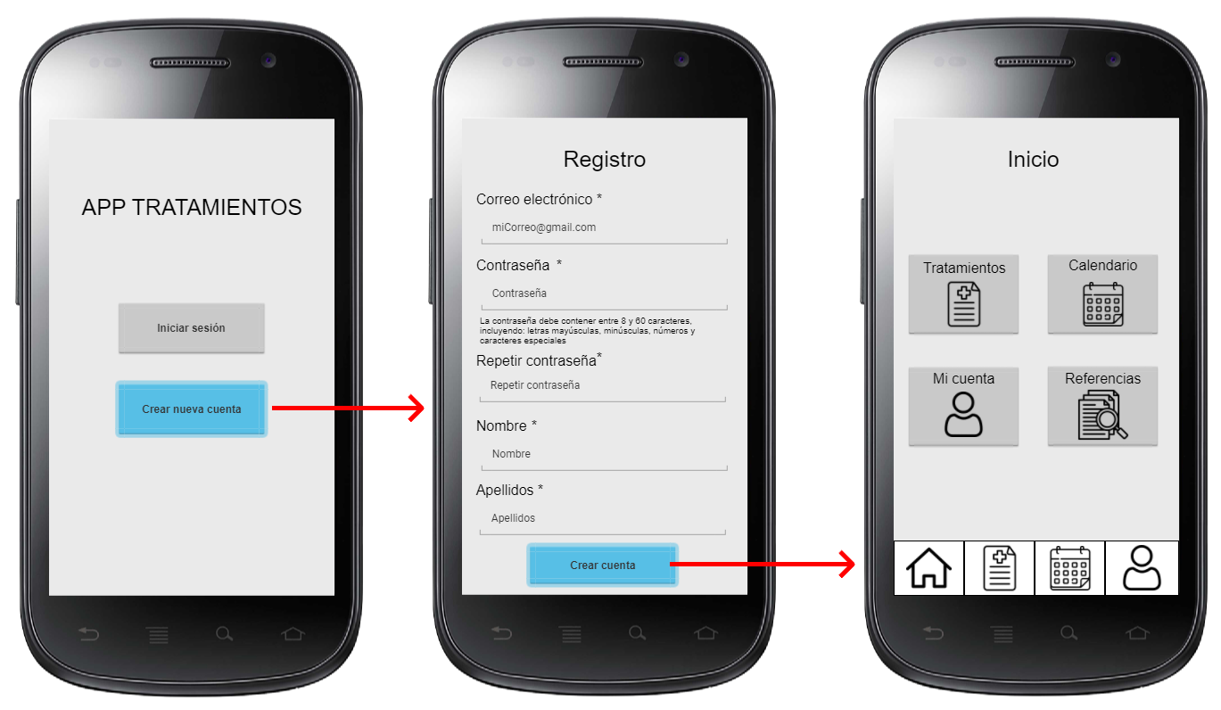

* Inicio de sesión:

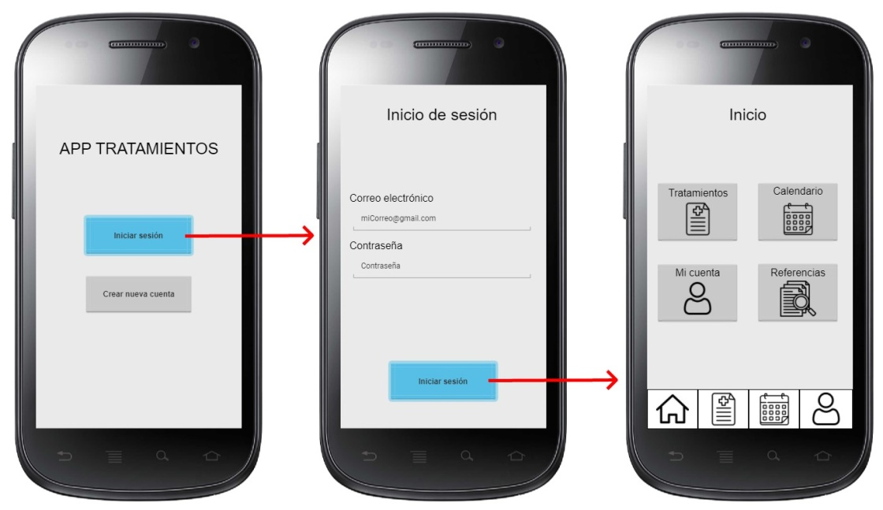

* Mi cuenta:

La información de la cuenta del usuario es accesible a través del botón que indica “Mi cuenta”. Se puede ver cómo modificar los datos de la cuenta, así como cambiar la contraseña o proceder a su eliminación.

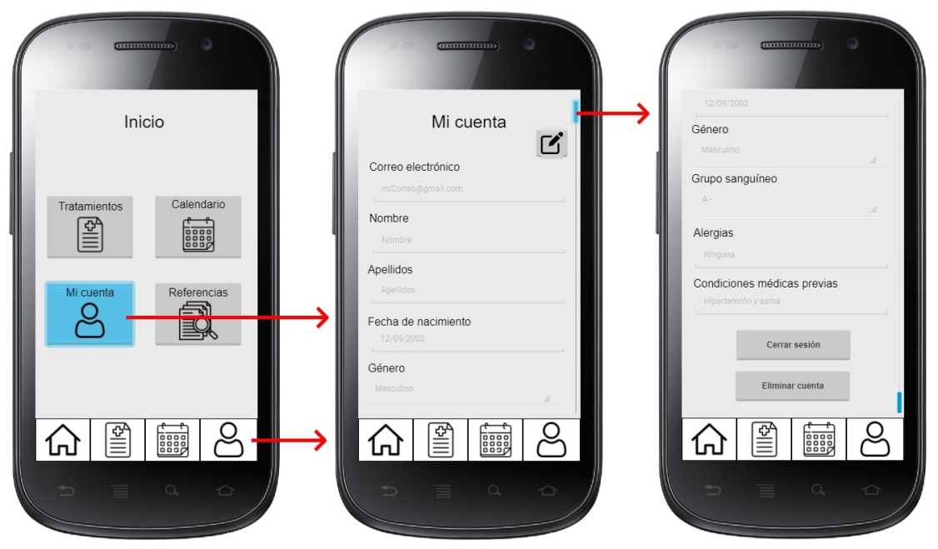

* Cierre de sesión:

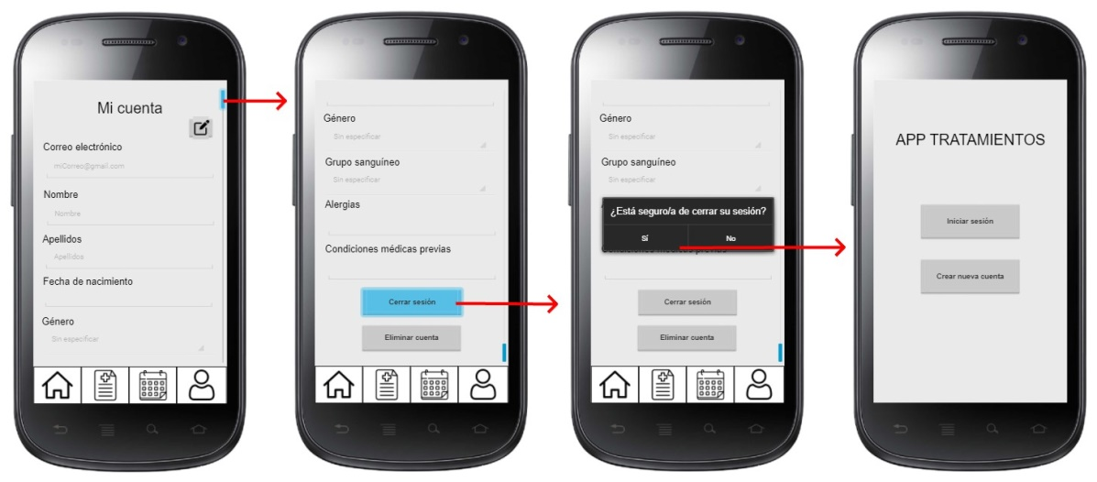

* Eliminación de cuenta:

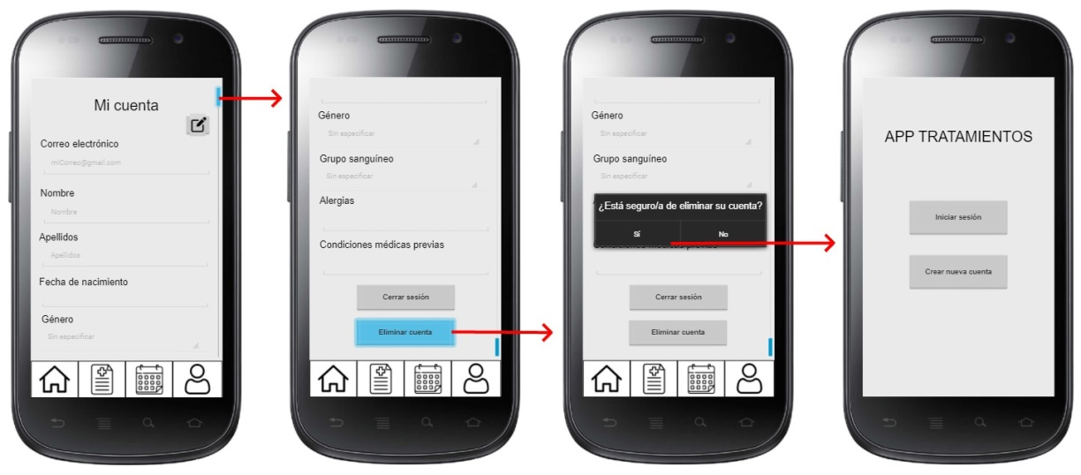

* Modificación de cuenta:

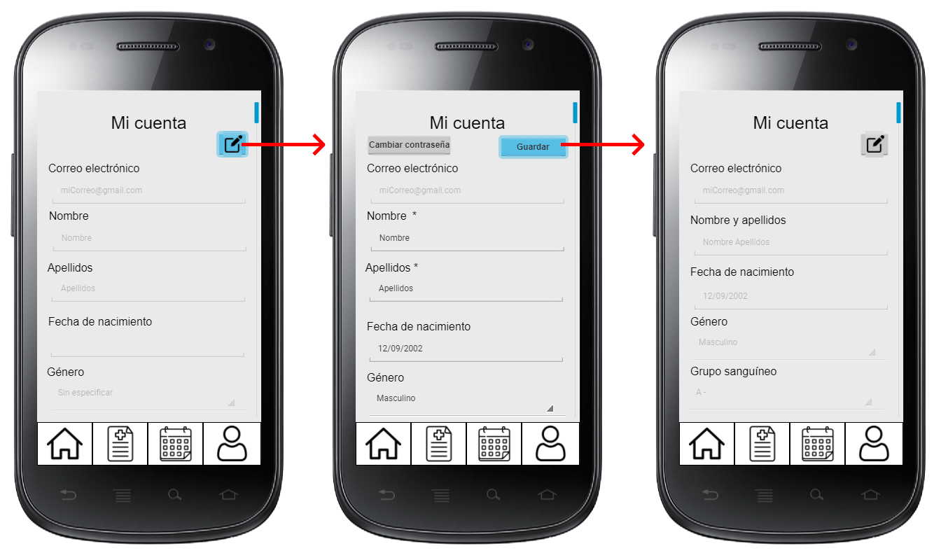

* Cambio de contraseña:

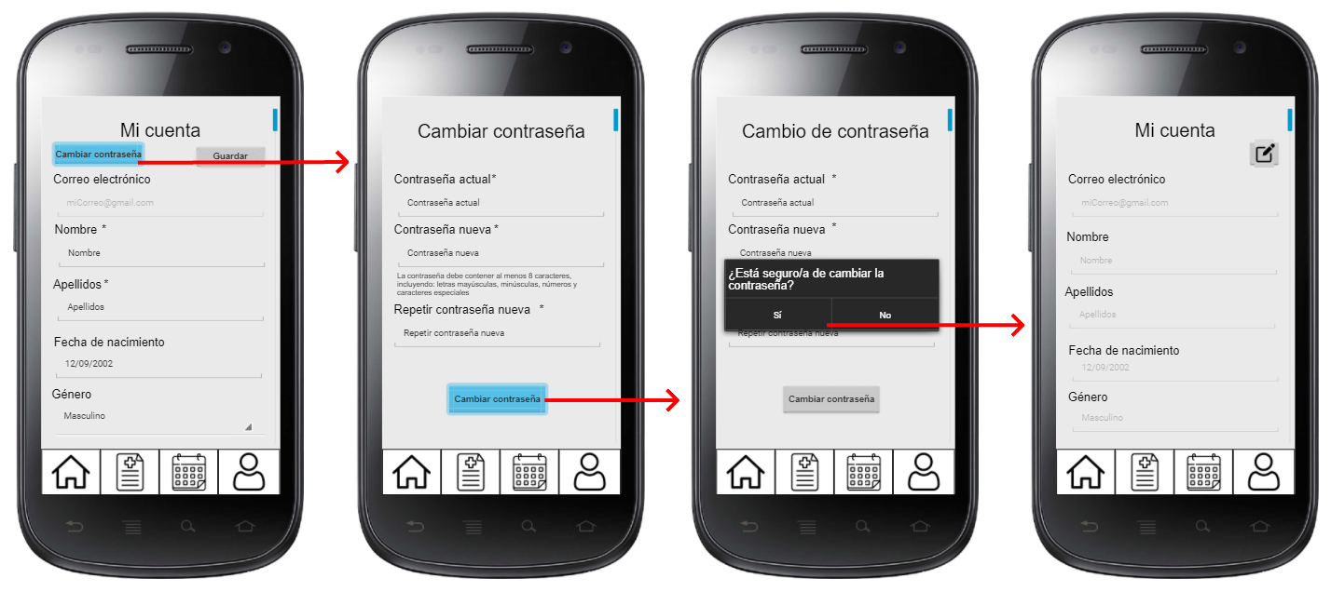

* Tratamientos:

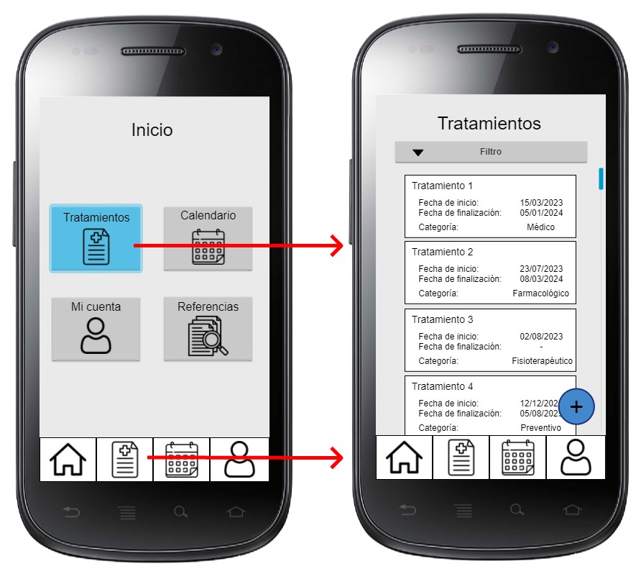

* Filtrado de tratamientos:

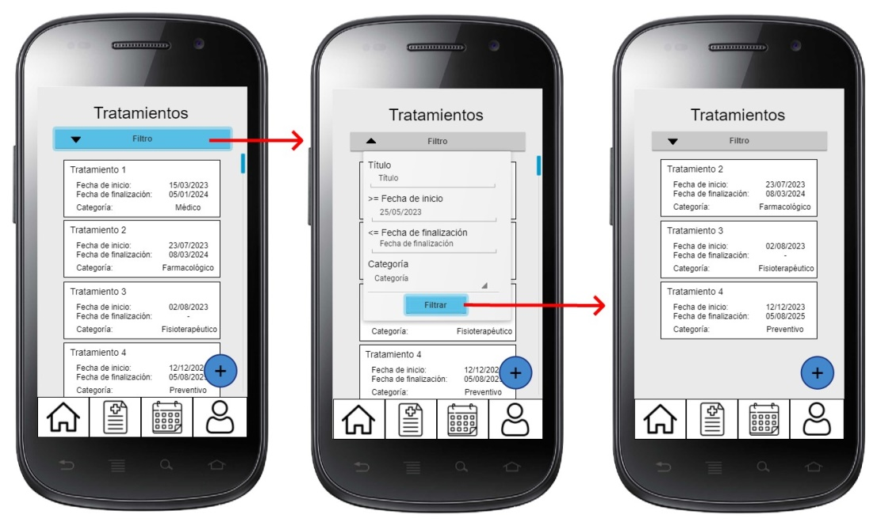

* Adición de tratamiento:

Desde la actividad de los tratamientos se pueden añadir nuevos interactuando con el botón situado en la esquina inferior derecha de la pantalla. Se deberá rellenar un formulario para después poder finalizar la adición del nuevo tratamiento.



* Tratamiento:

Los tratamientos contienen distintos botones que permiten la navegación a los distintos elementos que los componen: las pautas a seguir, los medicamentos, los posibles síntomas, el calendario individualizado para el tratamiento y el apartado de preguntas para el médico. El botón de modificación y eliminación del tratamiento también son están visibles en la misma actividad.

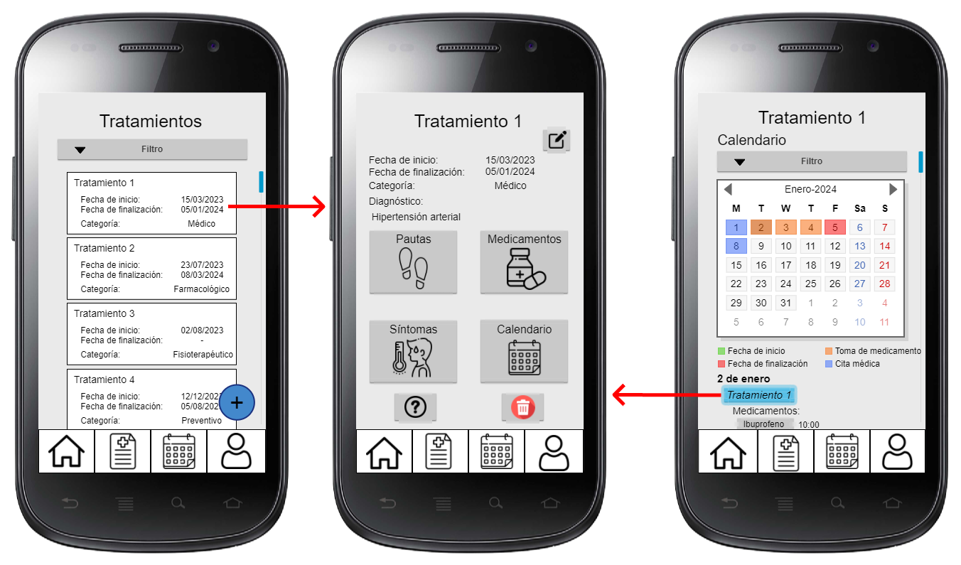

* Modificación de tratamiento:

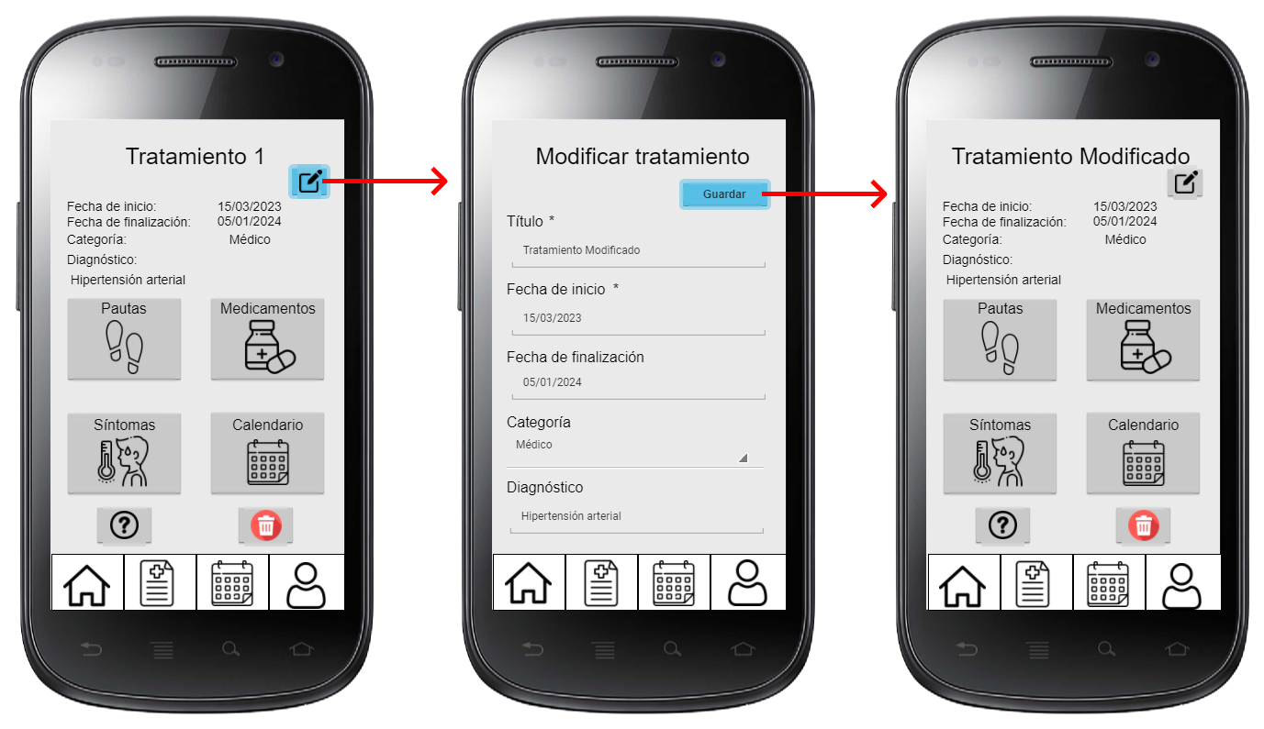

* Eliminación de tratamiento:

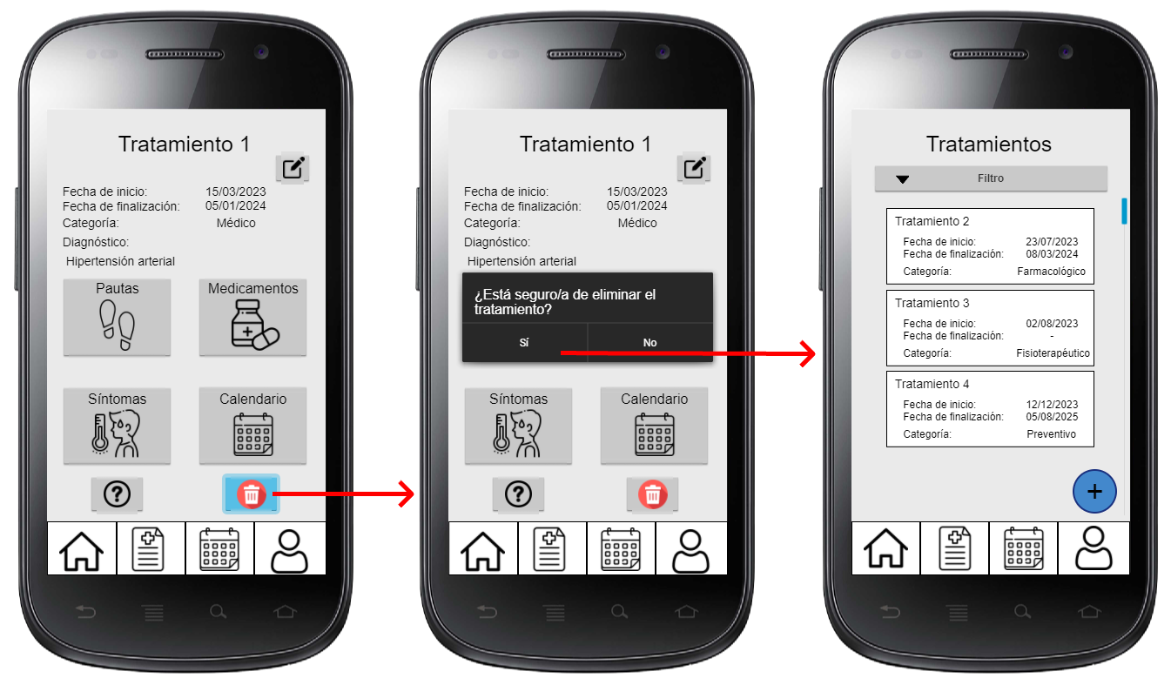

* Medicamentos:

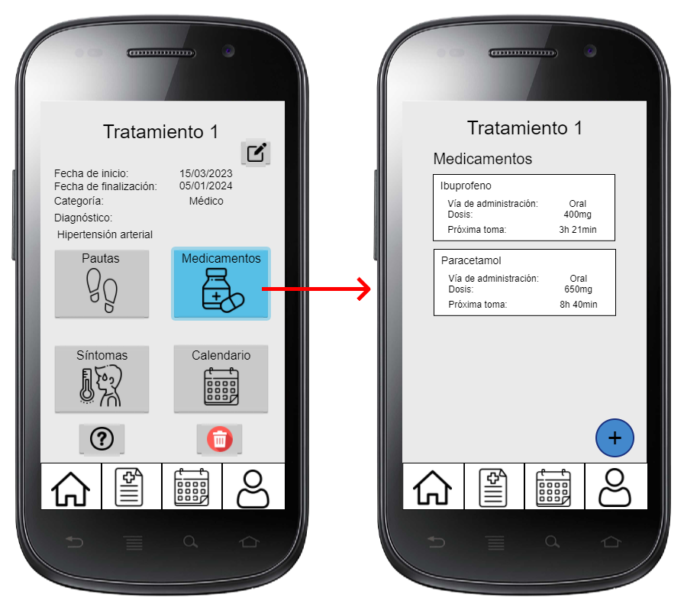

* Adición de medicamento:

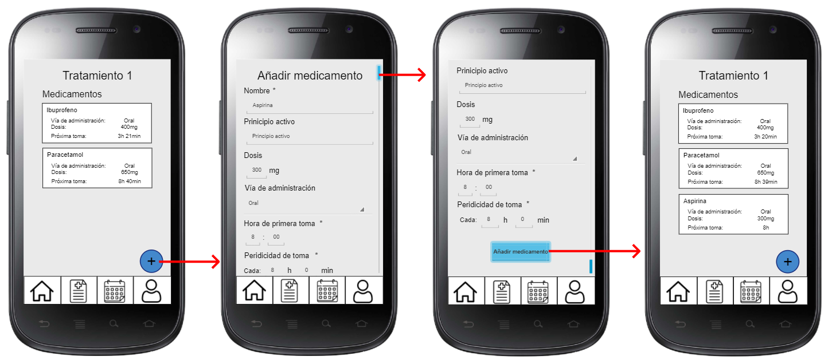

* Medicamento:

En cuanto a los medicamentos de un tratamiento, se pueden gestionar a través de la modificación de sus parámetros, sus notificaciones de toma o incluso su desvinculación del tratamiento.

Además, a la derecha de la siguiente figura también se puede apreciar el calendario del tratamiento que muestra los medicamentos a tomar y citas médicas de ese tratamiento concreto.

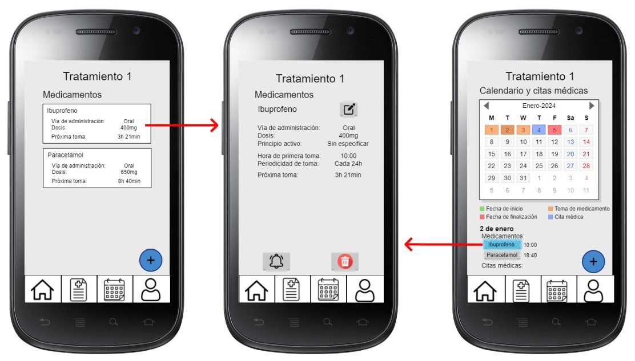

* Modificación de medicamento:

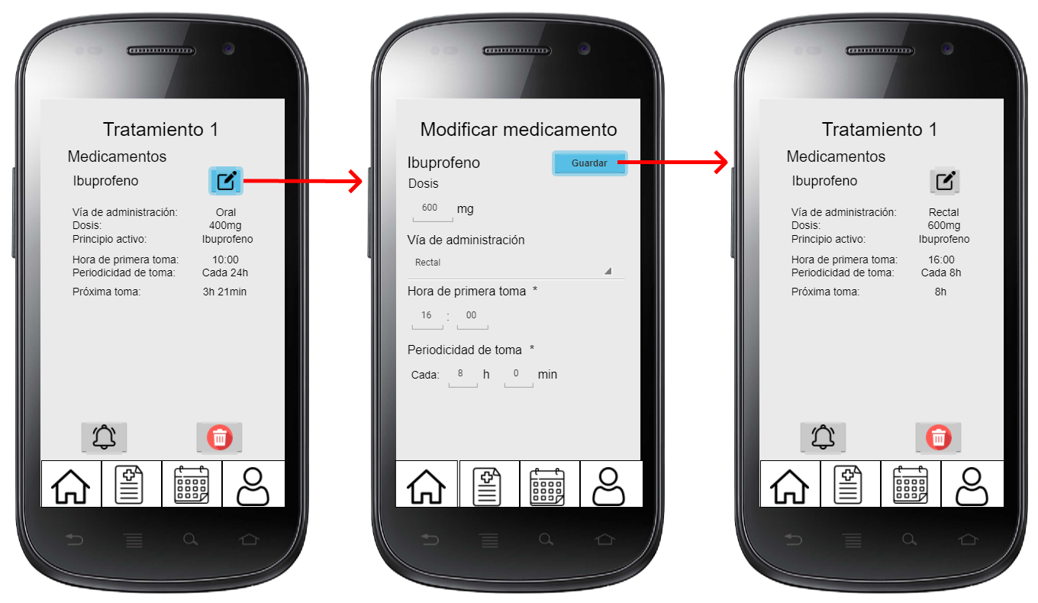

* Modificación de notificaciones de medicamento:

Las notificaciones de toma constan de dos avisos. Uno previo a la toma y uno en el momento de la toma. La notificación previa se puede desactivar o modificar su hora. El aviso en el momento de toma de la medicación también puede ser desactivado según las necesidades del usuario.

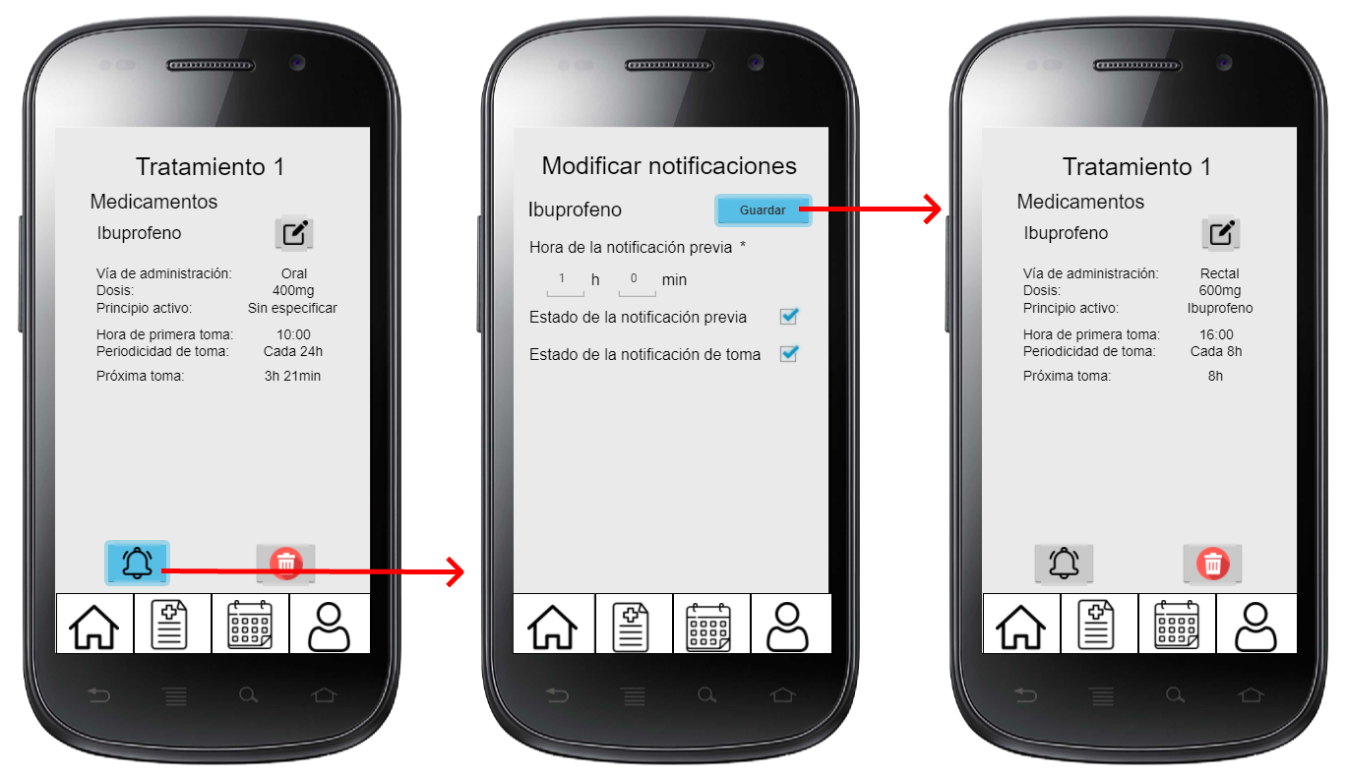

* Eliminación de medicamento:

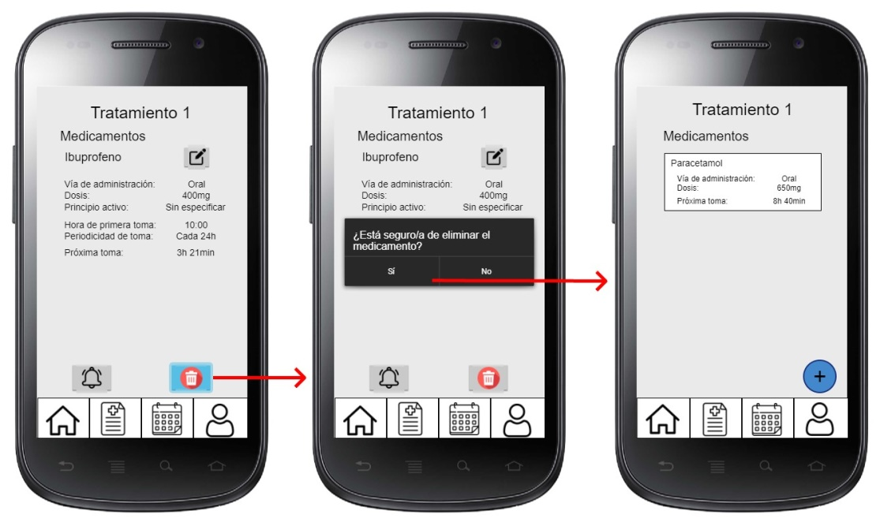

* Pautas:

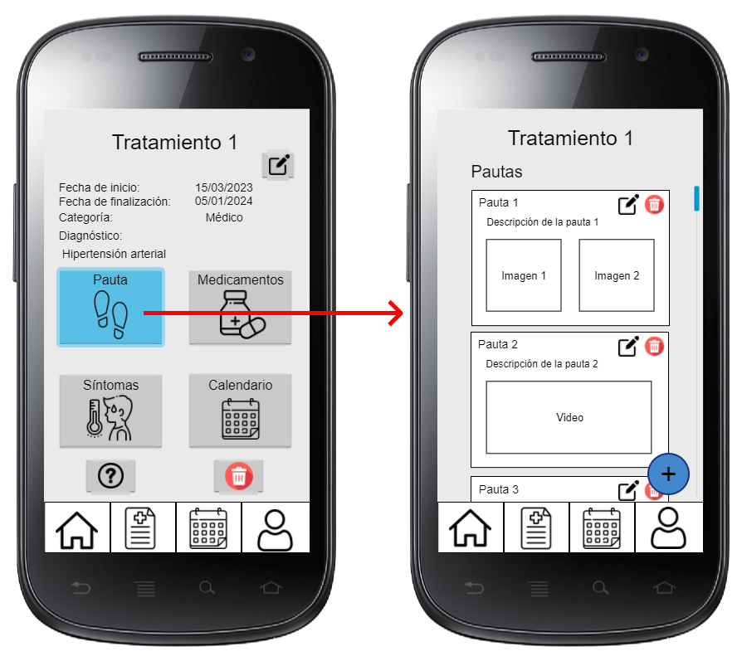

* Adición de pauta:

Las pautas de un tratamiento se pueden añadir, eliminar o modificar. Durante la modificación se lleva a cabo el proceso de adición de imágenes y vídeos explicativos que puedan ayudar al usuario a realizar correctamente dicha pauta.

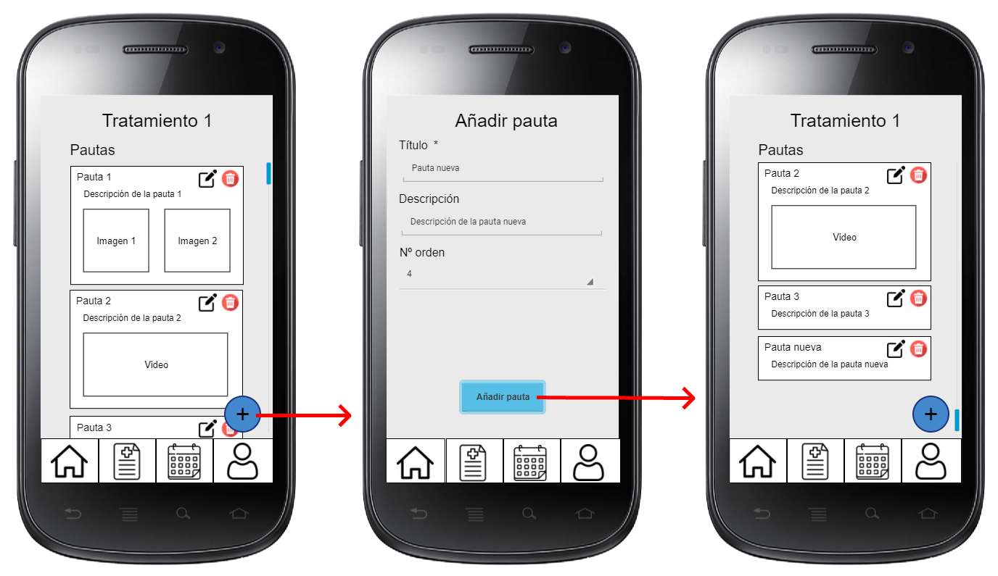

* Modificación de pauta:

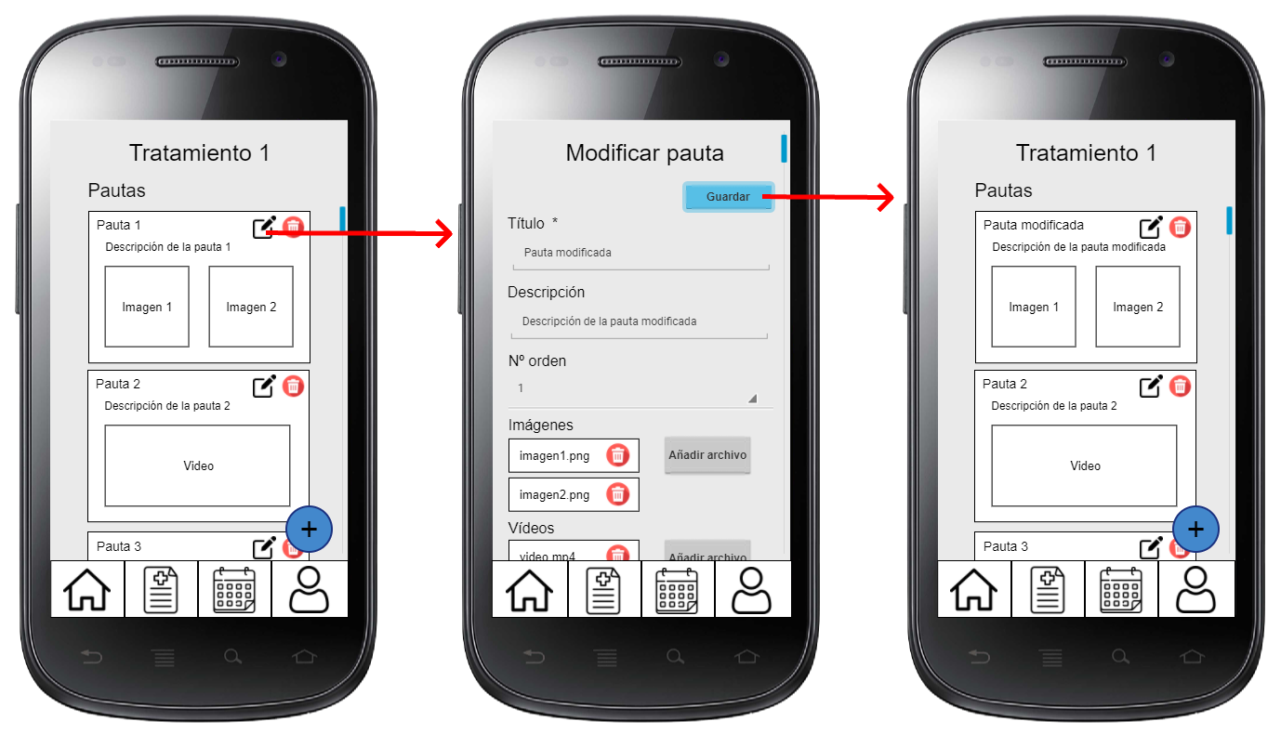

* Eliminación de pauta:

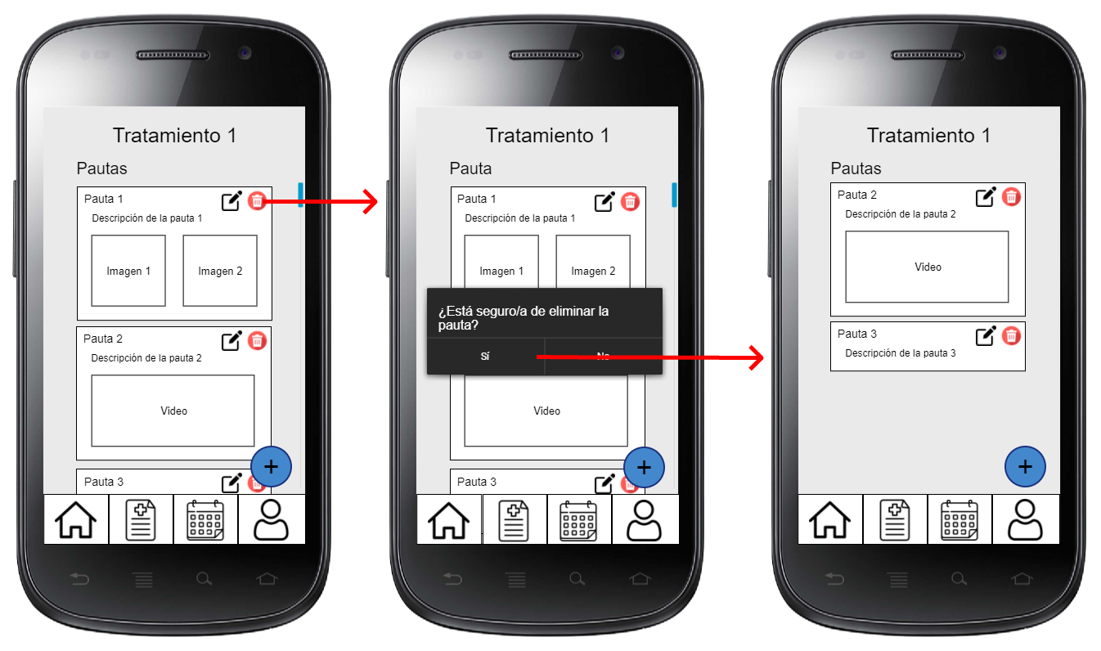

* Síntomas:

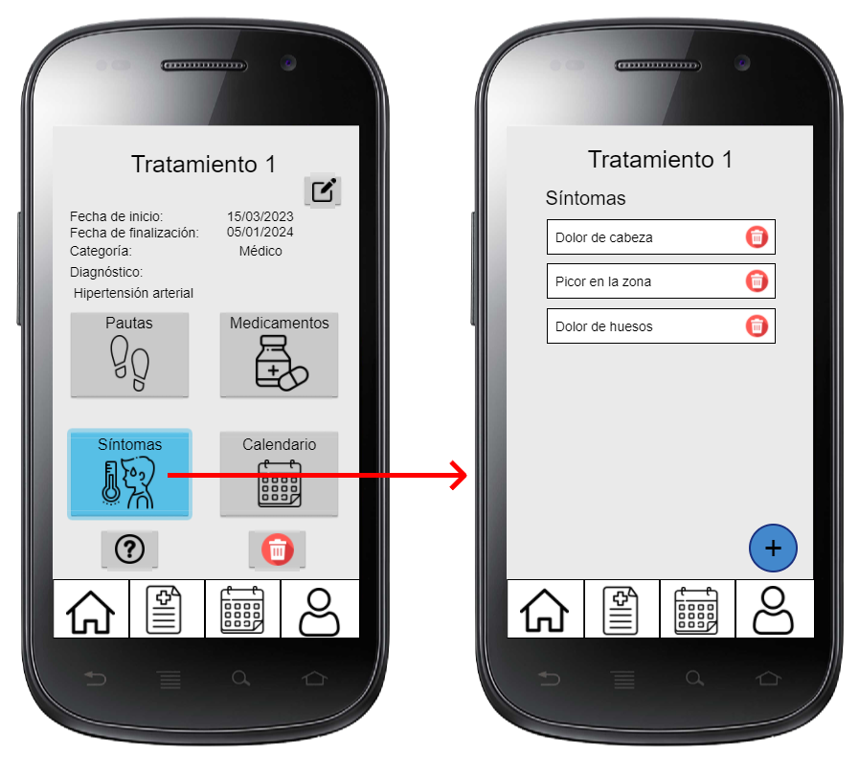

* Adición de síntoma:

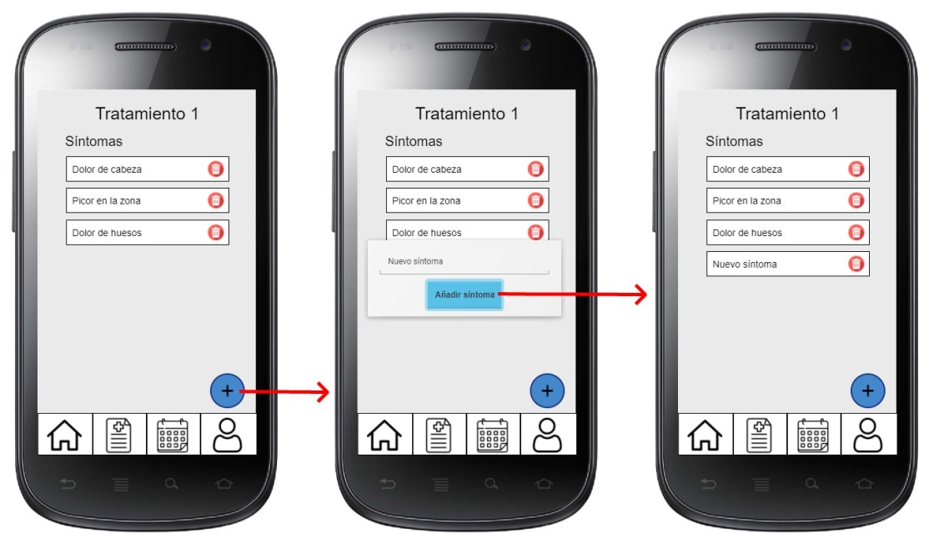

* Eliminación de síntoma:

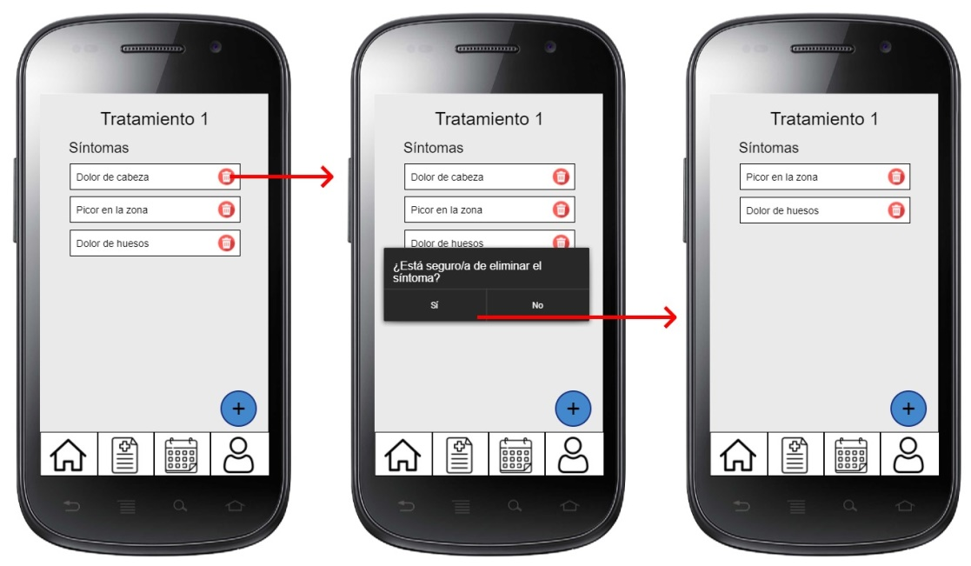

* Preguntas:

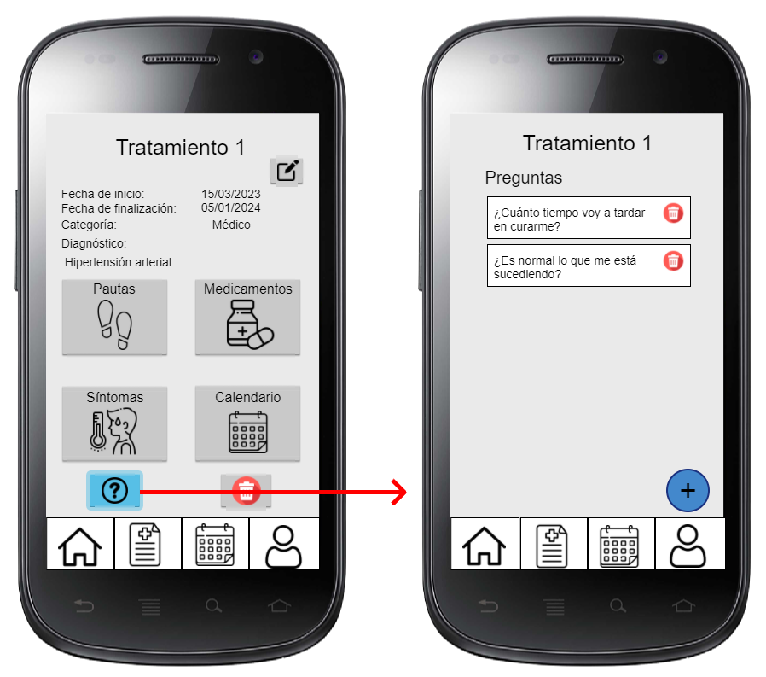

* Adición de pregunta:

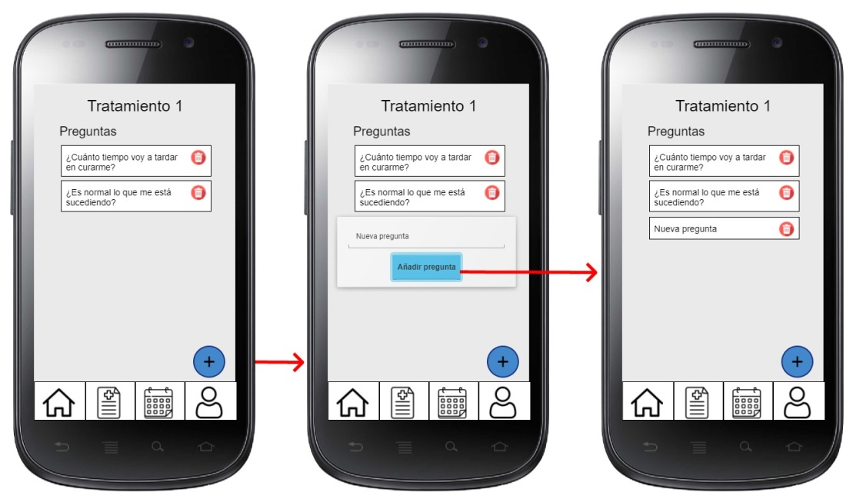

* Eliminación de pregunta:

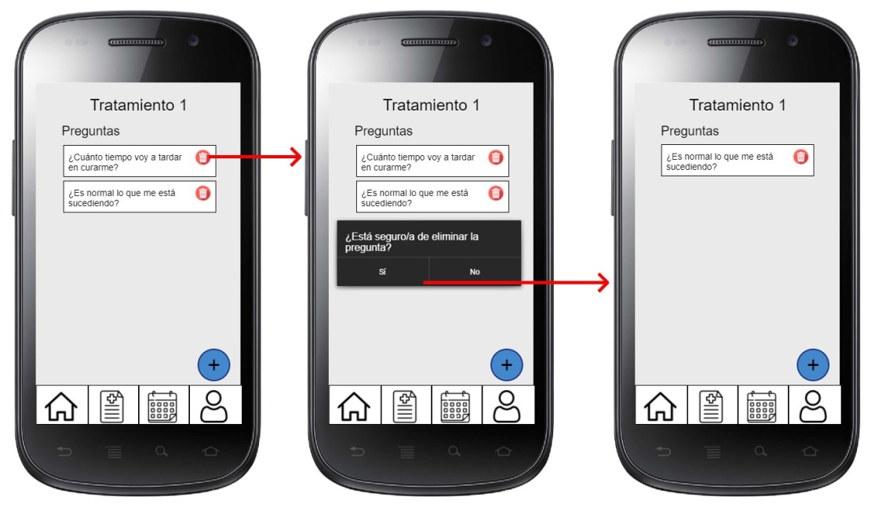

* Calendario del tratamiento:

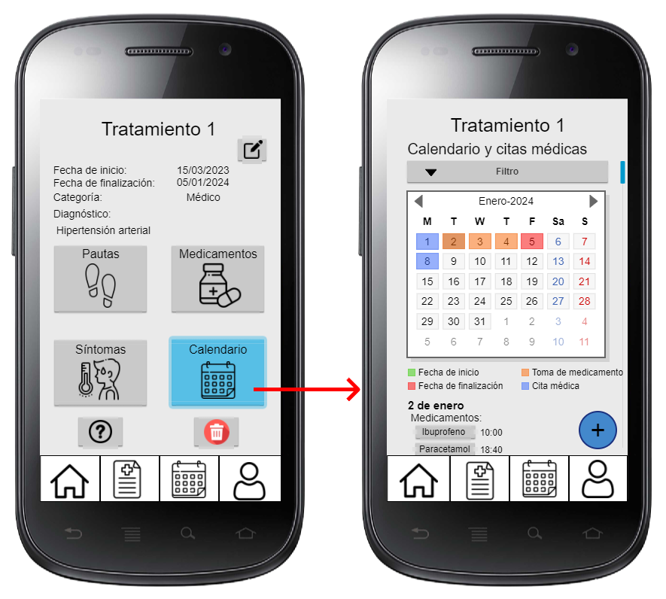

* Filtrado del calendario del tratamiento:

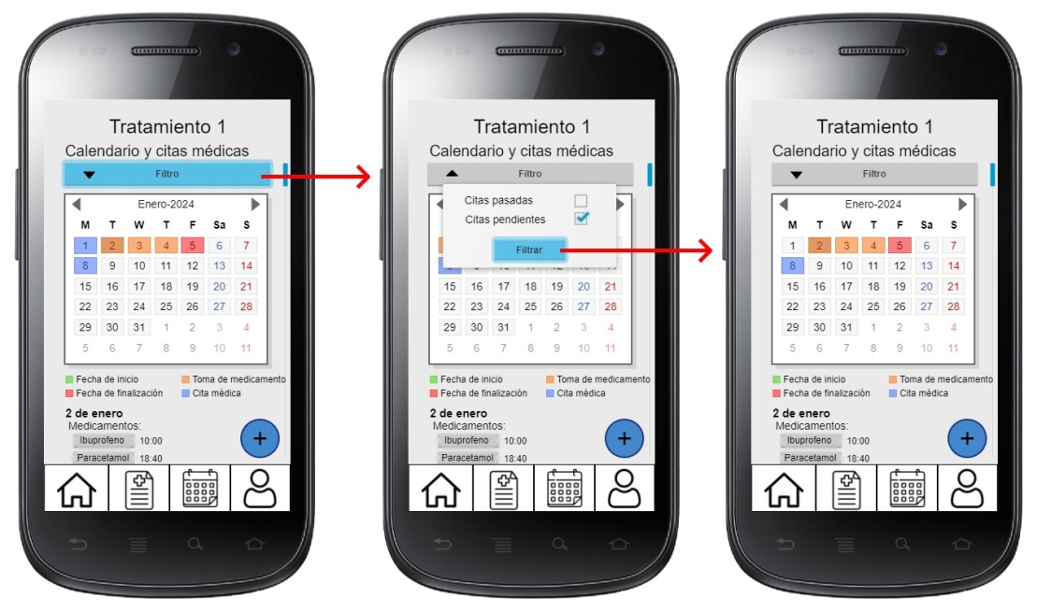

* Adición de cita médica:

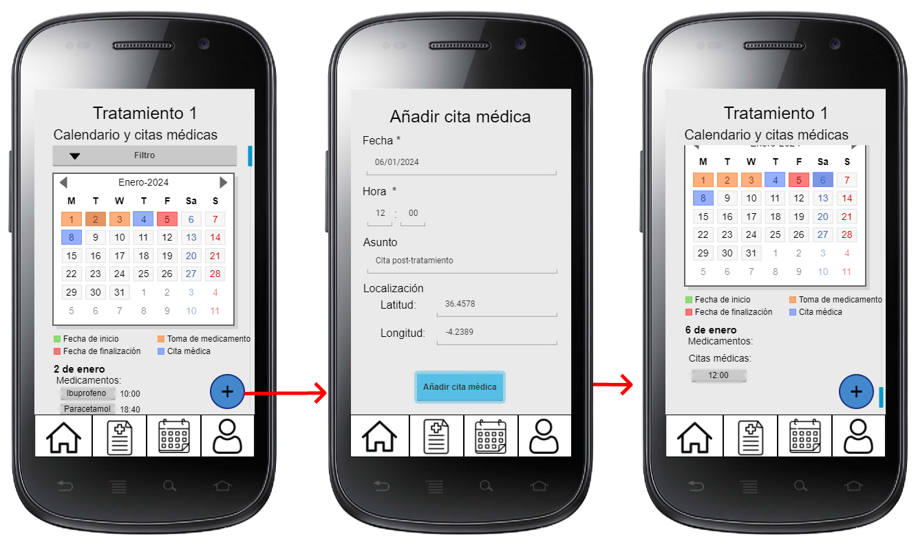

* Cita médica:

Las citas médicas son accesibles desde el calendario general o el calendario individual del tratamiento. Sin embargo, las citas solo se pueden añadir desde el calendario de un tratamiento concreto. Una vez hecho *click* en una determinada cita esta se puede modificar, eliminar y gestionar sus notificaciones. El usuario tendrá activo el botón de redirección a Google Maps siempre y cuando se haya proporcionado una localización para la cita.

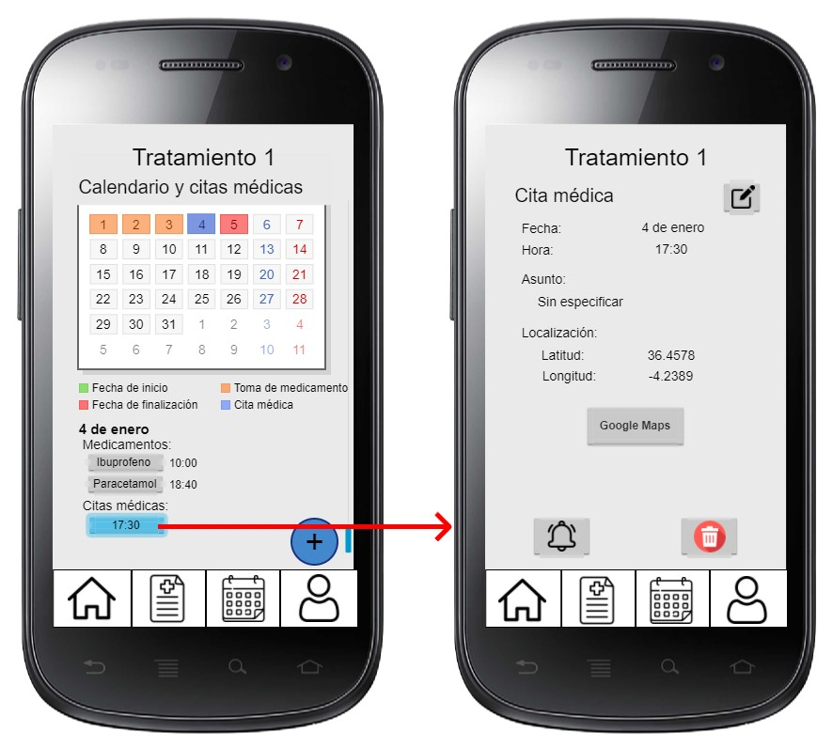

* Redirección a Google Maps:

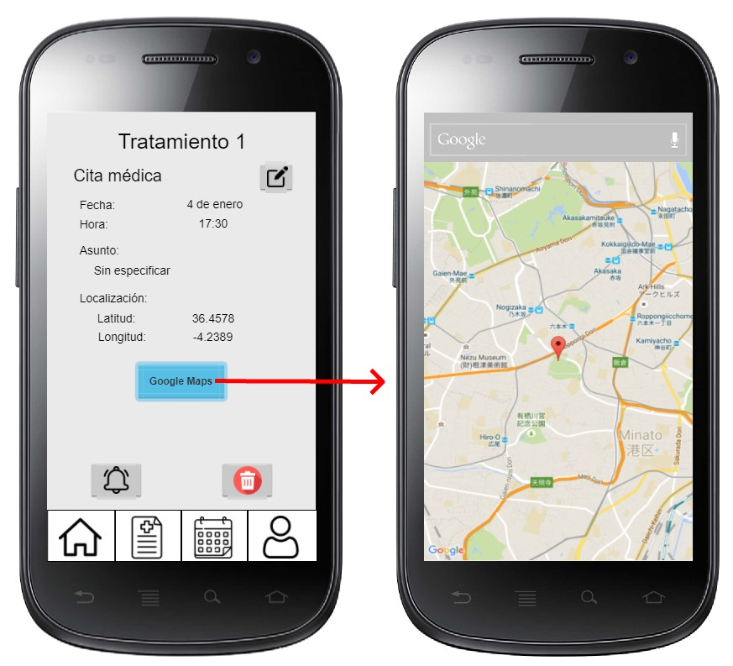

* Modificación de cita médica:

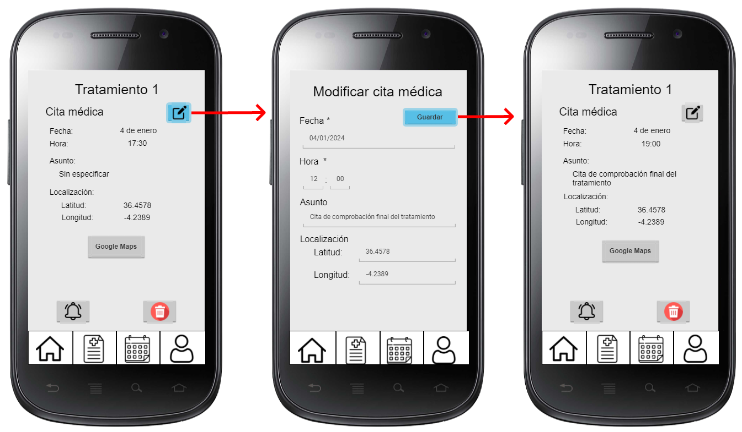

* Modificación de notificaciones de cita médica:

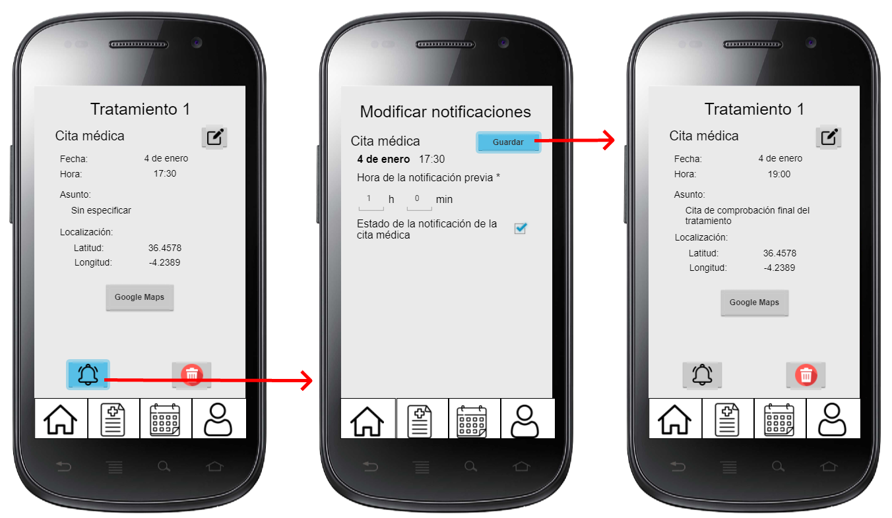

* Eliminación de cita médica:

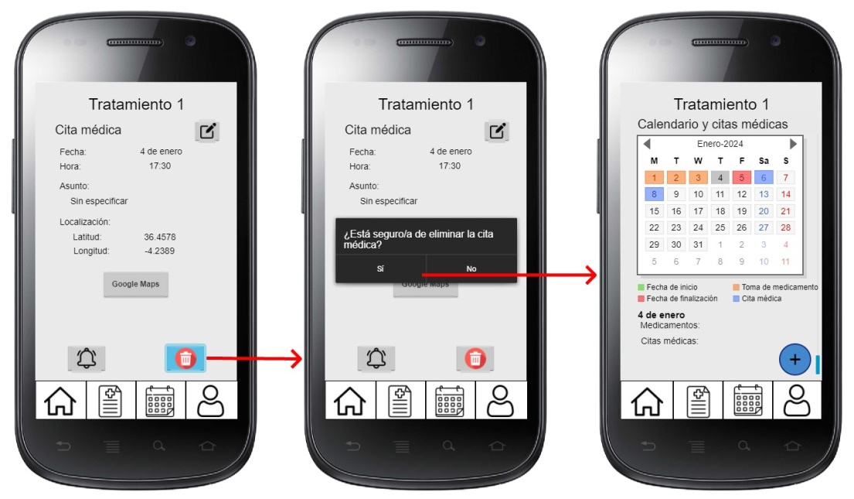

* Calendario:

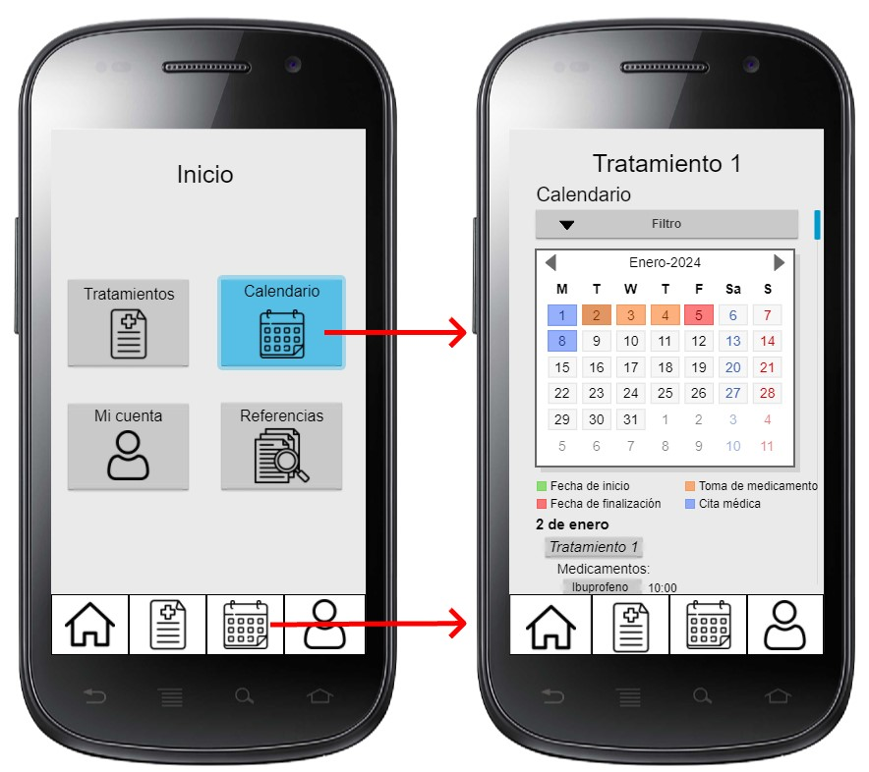

* Filtrado de calendario:

